Slovenská technická univerzita v Bratislave
FAKULTA INFORMATIKY A INFORMAČNÝCH TECHNOLÓGIÍ
Študijný program: Počítačové systémy a siete

Virtuálna univerzita
(Tímový projekt)

Tím č. 10 – Panda Power Team

vedúci projektu: Ing. Boris Dado

14.5.2007

Bc. Branislav Brna
Bc. Juraj Pristach
Bc. Roman Rodák
Bc. Štefan Szabó
Bc. Branislav Szeliga

Obsah

1 Analýza 1
1.1 Úvod 1
1.1.1 E-vzdelávanie v súčasnosti 1
1.1.2 Výhody e-vzdelávania / Prečo e-vzdelávanie? 1
1.1.3 Ciele e-vzdelávania 2
1.1.4 Finančný pohľad 2
1.2 Analýza existujúcich riešení 3
1.2.1 Analýza systému ANGEL 6.2 3
1.2.1.1 ANGEL domáca stránka 4
1.2.1.2 Vlastná stránka 5
1.2.1.3 Kurz 7
1.2.1.4 Zhodnotenie 10
1.2.2 BLACKBOARD LEARNING SYSTEM 6 10
1.2.2.1 Vstup do systému 10
1.2.2.2 Navigácia 10
1.2.2.3 Záhlavie 11
1.2.2.4 Komunita 12
1.2.2.5 Nástroje 13
1.2.3 ClassWeb 13
1.2.4 Platforma Learnwise 15
1.2.4.1 Learnwise v2.5 15
1.2.4.2 Learnwise Olympus 16
1.2.4.3 Sims .net Learning Platform 16
1.2.4.4 Coursebuilder 17
1.2.4.5 Testwise Assessment Portal 17
1.2.4.6 Zhrnutie vlastností: 18
1.2.5 Moodle 18
1.2.5.1 Vlastnosti 19
1.2.5.2 Obrázky 22
1.2.6 Platforma iTutor 24
1.2.6.1 iTutor Student 25
1.2.6.2 iTutor Administrator 25
1.2.6.3 iTutor Lector 26
1.2.6.4 iTutor Tester 26
1.2.6.5 iTutor Publisher 26
1.2.6.6 iTutor Catalog 27
1.2.6.7 iTutor Reporter 27
1.2.6.8 iTutor Messenger 27
1.2.6.9 iTutor Conference 28
1.2.6.10 iTutor Content Development Server 28
1.3 Zhrnutie analyzovaných systémov 29
1.4 Záver 33
2 Špecifikácia požiadaviek 34
3 Návrh 35
3.1 Jadro (Juraj Pristach) 35
3.2 Administrátor (Juraj Pristach) 36
3.3 Učiteľ (Štefan Szabó) 37
3.4 Študent (Branislav Brna) 37
3.5 Kurzy (Branislav Szeliga) 38
3.6 Testovanie (Roman Rodák) 39
3.6.1 Parametre testu 40
3.6.2 Činnosti týkajúce sa testovania 40
3.6.3 Údaje v databáze 41
3.7 Komunikácia (Štefan Szabó) 42
3.8 Vyhľadávanie a novinky (Branislav Brna) 42
3.9 Funkcionálny návrh - model prípadov použitia 43
3.10 Návrh databázy 48
4 Implementácia 51
4.1 Použitá technológia 51
4.2 Grafický layout 51
4.3 Jadro 52
4.3.1 Prihlásenie používateľov 52
4.3.2 Sedenie a prenášanie premenných 53
4.3.3 Niektoré univerzálne funkcie 54
4.3.4 Pripojenie k databáze 54
4.3.5 Popis jednotlivých skriptov 54
4.4 Modul administrátor 54
4.4.1 Používatelia 54
4.4.2 Používateľské role 55
4.4.3 Denník 56
4.4.4 Štatistiky 56
4.4.5 Popis jednotlivých skriptov 57
4.5 Učiteľ 58
4.5.1 Môj profil 58
4.5.2 Kurzy (tie, ktoré realizoval Štefan Szabó) 58
4.5.3 Popis jednotlivých skriptov 59
4.6 Študent 59
4.6.1 Osobné údaje 59
4.6.2 Zmena osobných údajov 59
4.6.3 Prehľad štúdia 59
4.6.4 História štúdia 60
4.6.5 Prihlásenie na kurz 60
4.6.6 Popis jednotlivých skriptov 61
4.6.7 Ukážky kódu 61
4.7 Kurzy 64
4.8 Testovanie 65
4.9 Komunikácia 67
4.10 Vyhľadávanie a novinky 67
4.10.1 Vyhľadávanie osôb 67
4.10.2 Vyhľadávanie kurzov 68
4.10.3 Novinky 68
4.10.4 Popis jednotlivých skriptov 68
4.11 Minimálne požiadavky 68
4.12 Inštalácia 69
5 Záver 69
6 Použité zdroje 70

Príloha A – Používateľská príručka 0
Obsah 0
1 Úvod 1
2 Vstup do systému 1
3 Administrátorská príručka 2
3.1 Používatelia 2
3.2 Právomoci 4
3.3 Denník 4
3.4 Štatistiky 5
4 Učiteľská príručka 6
4.1 Môj profil 6
4.2 Vyhľadávanie 7
4.3 Komunikácia 7
4.4 Kurzy 8
4.4.1 Testovanie 11
5 Študentská príručka 14
5.1 Kurzy 15
5.2 Vyhľadávanie 16
5.3 Komunikácia 16
Príloha B – Riadenie projektu 1
Príloha C - Posudok na dokumentáciu tímu č. 1 1
1 Úvod 1
2 Posudok formálnej stránky 1
3 Posudok obsahovej stránky 1
4 Posudok prototypu projektu 2
5 Záver 2
Príloha D – Posudok na našu dokumentáciu 1
1 Úvod 1
2 Zhodnotenie 1
2.1 Obsahová úroveň dokumentu 1
2.2 Formálna úroveň dokumentu 1
2.3 Hodnotenie prototypu projektu 2
3 Záver 2
Príloha E – Elektronické médium 3

Zadanie

Analyzujte možnosti realizácie kurzov pre dištančné vzdelávanie. Navrhnite a implementujte programový systém, ktorý bude podporovať najmä tieto aktivity:
- evidenciu účastníkov kurzov
- spôsob prezentácie potrebných študijných materiálov
- možnosti testovania dosiahnutých znalostí.

Systém musí podporovať prístup k informáciám rôznym typom používateľov (učiteľ, účastník kurzu, správca, atď.)

Odporúčaná literatúra:
1. Course Management Systems, Edutools, http://www.edutools.info/course/
2. CISCO Networking Academy, http://cisco.netacad.net
3. Fülöp, Ľudovít: Virtuálna Univerzita. Bratislava: FIIT STU, 2005. Diplomová práca
4. Virtual Learning Evnironment Comparison, Iain Clements, 2003,
http://www.atutor.ca/atutor/files/VLE_comparison.pdf

Analýza

Úvod

E-vzdelávanie v súčasnosti

Vďaka rastúcemu trendu využívania moderných informačných a telekomunikačných technológií sa e-vzdelávanie stáva reálnejšie nasaditeľné v širokom merítku pôsobnosti pre získavanie vedomostí vo vyučovacom procese. V procese takzvanej informatizácie spoločnosti je tento spôsob vzdelávania stále aktuálnejší. Oblasť elektronického vzdelávania je pomerne rozsiahla, pričom pokrýva tvorbu a distribúciu interaktívnych elektronických kurzov (e-learningové kurzy), riadenie výučby a s ňou súvisiacu spätnú väzbu – to všetko za využitia moderných technológií. E-vzdelávacie kurzy môžu pozostávať z multimediálnych prezentácií, simulácií, kombinácie animácií, videa, zvuku a textového výkladu, ale aj z rôznych druhov testov pre overovanie znalostí študujúceho. Takéto vzdelávanie však musí byť usmerňované, zároveň musí existovať spätná väzba medzi študujúcim a lektorom. Práve s týmto účelom boli vyvinuté systémy pre riadenie vyučovania, takzvané „Learning Management Systems (LMS)“. Okrem týchto základných vlastností zabezpečujú LMS systémy aj mnohé funkcie on-line štúdia (diskusie, videokonferencie, zdieľanie aplikácií, virtuálne učebne a pod.).

Trend vzdelávania sa prostredníctvom takýchto systémov má neoceniteľnú výhodu pre dospelých. Dnešný svet je veľmi prudko vyvíjajúci sa a tak každý kto žije v každodennom kolobehu vie, ako je preňho dôležitý čas. Čas je fenomén, ktorého má bohužiaľ takmer každý z nás čoraz menej, čím sa zhoršujú možnosti dospelých v oblasti klasického vzdelávania sa. E-vzdelávanie sa tu môže uplatniť ako veľmi užitočný a výkonný nástroj na zvyšovanie znalostí, schopností a kvalifikácie ako jednotlivcov, tak aj personálu moderných spoločností. Hlavne v oblasti firemného školenia je prínos elektronického vzdelávania nesporný.

Je veľmi pravdepodobné, že v blízkej budúcnosti e-vzdelávanie úplne nenahradí klasické formy vzdelávania – predovšetkým v určitých špecifických oblastiach, kde je nevyhnutne potrebný osobný kontakt študenta a pedagóga. Ide však o veľmi progresívny doplnok možností vzdelávania, ktorý vďaka IT určitým spôsobom vzdelávanie zrýchľuje, zlepšuje a predovšetkým znižuje náklady naň.

Výhody e-vzdelávania / Prečo e-vzdelávanie?

Medzi nesporné výhody elektronického vzdelávania patria nasledujúce body:

- Klasické vzdelávanie „v školských laviciach“ je nahradené rozsiahlejším a efektívnejším vzdelávaním
- Množstvo informácií rastie, je nevyhnutné tieto informácie udržiavať v prehľadnej forme
- Potreba kvalitnejšieho, presnejšieho a adresnejšieho vyhodnocovania vzdelávacieho procesu
- Vo vzdelávacom procese je aktívnou entitou aj samotný študent
- Rýchlejší a kvalitnejší spôsob získavania informácií
- Individuálny časový harmonogram výučby
- Študent má možnosť si svojvoľne preberať a opakovať už prebranú látku
- Možnosť zvýšenia počtu študentov bez nárokov na rozširovanie vyučovacích kapacít
- Zníženie nákladov na cestovanie a nákladov za ubytovanie
- Zjednodušenie aktualizácie existujúcich vzdelávacích materiálov podľa spätnej väzby od účastníka školenia
- Efektívnejšie využívanie lektorov pri tvorbe obsahu a riadení vyučovania
- Nový druh komunikácie medzí samotnými študujúcimi, ale aj medzi študujúcimi a lektormi

Ciele e-vzdelávania
- Zníženie celkových investícií do vzdelávania pri zvýšení kvality vzdelávacieho procesu a sprehľadnenie týchto investícií
- Integrovanie vzdelávania do každodennej praxe pracovníkov spoločnosti
- Zachovanie úrovne pracovnej produktivity aj v období absolvovania kurzov
- Zvýšenie záujmu o vzdelávanie u zamestnancov využitím hlavných predností elektronických interaktívnych kurzov
- Sprehľadnenie a zjednodušenie vyhodnocovania študijných výsledkov a úrovne znalostí, presné informácie o absolvovaných kurzoch a výsledkoch štúdia jednotlivých pracovníkov
- Eliminácia potreby cestovania do miesta konania "klasického školenia" a s tým súvisiacich ďalších nákladov
- Výmena nadobudnutých skúseností medzi študujúcimi navzájom
- Sprístupnenie rovnakých kurzov študujúcim s rozličnými úvodnými úrovňami znalostí a rozličnou rýchlosťou štúdia
- Okamžitá prístupnosť a opätovné absolvovanie kurzov

Finančný pohľad

Veľkou výhodou elektronického vzdelávania je cena za udržiavanie e-vzdelávacieho systému. Najväčšie náklady sú spojené s prvotným vytváraním systému. Tým mysliac náklady na vývoj kurzov, nákup softvérových licencií pre systém riadenia vyučovania (už spomenutý „Learning Management System“), nákup softvérových licencií pre podporný softvér, ako databázový server, operačný systém a iné. Avšak aj samotná výpočtová technika má svoju cenu (prípadne vybudovanie informačnej infraštruktúry, pokiaľ ešte neexistuje).
Nie je však nutné, aby prevádzkovateľ takéhoto systému naozaj investoval peniaze do všetkých vyššie uvedených prvkov.

Po zavedení e-vzdelávacieho systému sú už náklady oveľa menšie. Pre ilustráciu sú nižšie predstavené základné výhody oproti klasickej forme vzdelávania:

- Žiadne poplatky za prenájom školiacich priestorov
- Žiadne investície do učebných pomôcok, ktoré by mali byť pravidelne aktualizované
- Doprava, strava a ubytovanie už nemusia byť aktuálnym problémom
- Zamestnanec (lektor) nemusí byť fyzicky prítomný aby mohla výučba prebiehať

Analýza existujúcich riešení

Analýza systému ANGEL 6.2

ANGEL je webová aplikácia pre manažment výučby a zároveň slúži ako kolaboračný portál pre študentov. Umožňuje vzdelávateľom viesť výučbu a študentom sprostredkovávať výučbové materiály rýchlo a efektívne. ANGEL je navrhnutý ako doplnok k tradičnému dištančnému vzdelávaniu.

S týmto systémom je možné sa testovať, učiť, posielať a prijímať emaily, prispievať do diskusií, rozprávať sa na kanáloch, uploadovať materiály a mnoho iných. Študenti si môžu skontrolovať ich pokrok a ich úroveň kedykoľvek a môžu vytvárať skupiny a teamy pre projekty alebo inú spoločnú prácu.

Významnou súčasťou systému ANGEL je jeho schopnosť vyučiť študenta špecificky na to, na čo mal byť vyučený.

Požiadavky

ANGEL je navrhnutý tak, aby podporoval rôzne druhy operačných systémov a internetových prehliadačov vzhľadom na možné limitácie študentov. ANGEL je testovaný a plne kompatibilný s nasledujúcimi prehliadačmi:

- Windows OS: Internet Explorer 6.0 a vyššie, Netscape Navigator 7.1 a vyššie
- Macintosh OS: Mozilla 1.4 a vyššie

V nasledujúcej časti je opísaný tento systém z pohľadu študujúceho. Aké možnosti má, čo všetko môže využívať v procese výučby.

ANGEL domáca stránka

Táto stránka slúži primárne ako prihlasovacia obrazovka a počiatočný bod pre všetky výučbové procesy. Zároveň poskytuje verejný prístup k rozličným zdrojom akými sú: schopnosť vyhľadávania školení a komunitných skupín, užívateľské profily, voľby a dozorná činnosť.

Je predvolené, že ANGEL zobrazuje navigačné linky v pravej časti obrazovky a v ľavej lište. Tento navigačný systém poskytuje prístup na 1 kliknutie k zdrojom informácií, pomocníkom, nastaveniam (potrebné pre korektné zobrazenie na koncovom zariadení)a k prihlasovania a odhlasovaniu zo systému. Podľa typu prihlásenia sú lišty naplnené rôznymi linkami, zoznamami komunitných skupín a osobných pomocných nástrojov.

Systém ponúka množstvo rôznych informácií pre inštruktorov a študentov. Tieto informácie sú tiež obsiahnuté v ľavom paneli pod názvom Information Resources. Po kliknutí naň sa rozbalí menu, ktoré obsahuje nasledovné položky:

Zdroje z knižnice – na prístup k zdrojom v knižnici, ako elektronické žurnály, katalógy, databázy

Kalendár udalostí – poskytuje rýchly prístup k verejnému kalendáru inštitúcie zahrňujúc udalosti, dôležité akademické a výučbové dátumy a iné položky.

Novinky – tu sú predstavené najnovšie novinky týkajúce sa danej inštitúcie. Možnosť zúčastniť sa vo verejných diskusiách za použitia fór a podobne.
Vyhľadávanie kurzu, Vyhľadávanie v komunite, vyhľadávanie ľudí – možno vyhľadávať ktorýkoľvek kurz, skupinu alebo užívateľský profil, ktorý bol nastavený ako verejne prístupný

Pomocník – prístup k dokumentácii, alebo možnosť nájdenia odpovede na inštitučnej tabuli podpory

Sprievodca – názorne ukáže užívateľovi hlavné časti a funkcie ANGEL aplikácie

Vlastná stránka

Keď sa študent prihlási do systému, objaví sa mu jeho personálna stránka (My Page). Táto stránka mu poskytuje prístup k všetkým kurzom a skupinám, do ktorej je študent zaradený, ale aj k rôznym nástrojom asistujúcim pri procese výučby. Výber a zobrazovanie týchto nástrojov môže byť nastavené podľa voľby užívateľa v položke Vlastnosti nachádzajúcej sa v sekcii Nástroje.

Kurzy a komunitné skupiny – táto sekcia stránky dáva študentovi prístup ku všetkým kurzom a skupinám podľa jeho zaradenia. Študent si opäť môže sám nastaviť, ktoré kurzy sa majú zobrazovať, ktoré skupiny a prídavné informácie chce mať poruke.

Nástroje – obsahuje niektoré užitočné nástroje na zvýšenie produktivity a rozšírené prispôsobenie ANGEL prostredia.

- Záložky umožňujú pridávanie preferovaných stránok k uľahčenie a urýchlenie prístupu, je tu možnosť aj zoraďovať ich podľa kategórie. Navyše môže študent nastaviť práva na jednotlivé záložky, aby k nim prípadne mohli pristupovať aj iní študenti.
- Súbory umožňujú vytváranie zložiek a súborov, uploadovať obrázky a dokumenty buď na ukladanie alebo uverejnenie na webe.
- Zabudovaný HTML Editor umožňuje dokonca vytváranie stránok, prípadne modifikáciu už tých existujúcich prostredníctvom jednoduchého rozhrania.
- Funkcia E-mail umožňuje prezeranie si e-mailov osobných a týkajúcich sa kurzu, prípadne skupín do ktorých používateľ patrí.
- Voľba Úlohy umožňuje pridávať podrobné informácie k úlohe, prioritu úlohy a kategorizáciu do skupín.
- Kalendár, ktorý je elektronickou formou kalendára na záznam udalostí osobných a inštitucionálnych.
- Nastavenia umožňujúce nastavenie vlastného profilu a prostredia kurzu, meniť heslá, nastavovať systémové disky a iné. Editor osobných informácií umožní, kto má aké práva vidieť aké informácie o používateľovi.
- Obsah mojej stránky – pridávanie a odoberanie komponentov stránky - Možnosti ako kalkulačka, úlohy, zoznam vecí na vykonanie, a rôzne iné nachádzajúce sa pod názvom – Editor mojej stránky. Výzor mojej stránky – umožňuje umiestniť komponenty tam, kde si používateľ želá, aby sa zobrazovali. Nachádza sa tu špeciálny nástroj, ktorým sa toto dá ľahko prispôsobiť
- Zmena hesla – položka na zmenu hesla. Používateľ musí vždy nové heslo aj potvrdiť pred zmenou tým, že ho ešte raz napíše
- Selektor tém – používateľ má slobodný výber čo sa týka vzhľadu, rôznych tém
- Nastavenie systému – umožní sprístupniť disky inštruktorom tak, aby boli schopní materiály napáliť na CD alebo iné médium. Zároveň sa tu nastavujú e-mailové správy, napríklad možnosť nakonfigurovať automatické posielanie na predvolenú adresu.
- PDA agent – agent na sťahovanie lekcií, mailov alebo správ z fór do PDA, aby bolo možné si tieto informácie pozerať aj nepripojený

Kto je pripojený – táto črta systému upozorňuje na ostatných používateľov, ktorí sú pripojení, a ktorí z nich sa nachádzajú v miestnosti „chat“. Tým mysliac používateľov kurzu, alebo skupiny, ktorí k sebe logicky patria. Zároveň poskytuje informácie o počte používateľov a meno „chat“ miestnosti, v ktorej sa kto nachádza. Existuje rýchla voľba vstúpenia do „chatovacej“ miestnosti kliknutím na odkaz.

Dnešný kalendár – zahŕňa udalosti z osobného kalendára, verejného kalendára a všetky ostatné udalosti z kalendára skupiny. Udalosti zaznamenané do osobného kalendára sú indikované obrázkom hlavy. Verejné, kurzové a skupinové udalosti sú indikované obrázkom Zemegule. Udalosti kurzov/skupín taktiež zahŕňajú meno kurzu/skupiny do ktorej patria.

Kurz

Kurz/skupina je srdcom systému ANGEL. Vytvára interakciu inštruktora a študentov za pomoci kolaboratívnych nástrojov.

Uvítacia obrazovka – prvá obrazovka, ktorá sa objaví pri vstupe do kurzu. Inštruktor používa túto stránku na zanechávanie odkazov, noviniek a dotazníkov. Zároveň sa tu zobrazuje z kalendára aktuálny deň so všetkými poznámkami.

- Tlačidlom Pokračuj sa študent dostáva do samotného kurzu
- Mapa kurzu – poskytuje prehľad obsahu kurzu
- Čo je nové – odkaz na zobrazenie zoznamu nových mailových správ, kalendárových položiek, a rozličných iných potrebných ku kurzu
- Hierarchický panel – na hierarchické usporiadanie údajov

Sylaby – odkaz na zobrazenie syláb. Ten poskytuje informácie tohto typu: kontaktné informácie na inštruktora, ciele kurzu, požiadavky kurzu, kritéria ohodnocovania a rastu a mnoho iných detailov.

Kalendár – zobrazuje položky špecifické pre daný kurz na daný dátum. Po zadaní vstupov – dňa, mesiaca a roku možno kalendár prehliadať dôležité udalosti.
Inštruktor môže zanechávať v kalendári udalosti určené a zobraziteľné iba konkrétnym študentom. Filter Osobné vstupy obsiahnutý v kalendári umožňuje práve výber takýchto údajov. Dá sa tu aj vyhľadávať podľa zvoleného slova.

Lekcie – všetky materiály k vzdelávaniu sa nachádzajú pod výberom Lekcie. Inštruktor môže používať Lekcie na písanie poznámok, môže zahŕňať učebné odkazy, kvízy, odkazy na diskusné fóra a podobne. Položka Moje poznámky je na vlastnú editáciu poznámok.
Funkcia vyhľadávania je schopná realizovať vyhľadávanie lekcií podľa zvoleného slova.

Trieda – položka so zoznamom (súpisom) členov triedy, zároveň poskytuje prístup k profilom jednotlivých členov. Prehliadať možno aj fotky členov. Dá sa prepínať medzi zoznamom členov tímu a všetkými tímami na danom kurze. Opäť je tu funkcia vyhľadávania, tento krát s cieľom nájdenia používateľa.

„In touch“ – záložka poskytuje prístup ku komunikačným nástrojom kurzu. Sú tu funkcie na posielanie a čítanie e-mailových správ „spolužiakom“ (členom tímu) a inštruktorom. Ukladajú sa všetky poslané správy. Je tu priestor pre ukladanie tímových súborov, na ktorých sa spoločne pracuje.
Menu je doplnené oznamami, novinkami, ale aj možnosti vstúpiť do miestnosti „chat“ ako prostriedok elektronickej komunikácie v reálnom čase.
Tabuľa má funkciu klasickej tabuly, môžu na ňu písať, kresliť študenti aj lektor a pritom sa rozprávať cez „chat“ v reálnom čase.
Do diskusného fóra možno kedykoľvek prispieť užitočnými informáciami.

Nástroje – zahŕňajú pomocné nástroje ohľadom pokrokov v kurze, stupňa vyspelosti a pod.

Moje stupne – možnosť nahliadnuť si k vlastnému napredovaniu. Pokrok je vyjadrený kumulatívnym stupňom, ktorý sa líši v každom bode časovej osi semestra.

Moja návšteva školy – za pomoci kódu PIN, ktorý je predstavený inštruktorovi je vedená evidencia, kto má akú návštevnosť.

Moje poznámky – poznámky študenta

Moje aktivity – je to prehľadný zoznam všetkých prístupov (vyjadrených dátumami), kedy študent bol prítomný na kurze. Celkovo strávený čas na kurze sa zobrazuje tiež.

Môj učiaci profil – zobrazí analýzu študentovej aktivity, jeho výsledky, čo dosiahol a dá sa to porovnať s triednym priemerom. Zároveň zahŕňa osobné poznámky ku kurzu.

Moje míľniky – sledovanie pokroku

Zhodnotenie

Analyzovaný systém môže byť klasifikovaný za postačujúcu náhradu za klasický
e-vzdelávací proces. Ponúka študentovi veľké množstvo funkcií, ktoré mu uľahčujú štúdium.
Študent má možnosť využívať elektronickú knižnicu, vlastný alebo univerzitný kalendár, má vlastné rozhranie, ktoré si môže nastaviť podľa svojich potrieb. Má prehľad o ostatných študujúcich a vie sa s nimi pohotovo skontaktovať a vymeniť si prípadne materiály a iné súbory. Najdôležitejšou funkciou sú samozrejme lekcie a spôsob testovania študujúceho.

BLACKBOARD LEARNING SYSTEM 6

Blackboard je jeden z množstva e-learningových systémov ktoré sú na trhu dostupné. Je od spoločnosti Blackboard. Verzia, ktorú sme analyzovali, je verzia 6.

Vstup do systému
Na vstup do systému je potrebné na úvodnej stránke zadať meno a heslo. Tieto údaje môže účastník kurzov získať od príslušnej vzdelávacej inštitúcie, ktorá tento systém využíva. Druhá možnosť je sa zaregistrovať pomocou formulára, ktorý môže byť dostupný na úvodnej stránke. Na úvodnej stránke sa môže nachádzať aj katalóg kurzov, ktorý obsahuje vyhľadávanie kurzov podľa mena alebo kategórie a dokumenty ku kurzom. Funkcie registrácie pomocou online formulára a katalóg kurzov sú voliteľné položky na úvodnej stránke.

Navigácia
Navigácia v systéme Blackboard je pomocou:
- záhlavia
- tabov
- menu
- odkazov
- obrázkov
- ciest

Záhlavie
V záhlaví sa nachádza obrázok vzdelávacej inštitúcie a odkazy stránky inštitúcie a rôzne iné odkazy, ktoré na stavuje administrátor systému. V záhlaví sa nachádza aj tlačítko pre odhlásenie sa zo systému.

Taby
Celý systém je rozdelený do základných sekcií. Presun medzi jednotlivými sekciami je pomocou tabov. Základné taby sú:
- moja inštitúcia
- kurzy
- komunita
- nástroje
Systém poskytuje aj možnosť pridať vlastné taby, alebo editovať už existujúce.

Moja inštitúcia
Obsah sekcie moja inštitúcia si každý užívateľ systému určuje sám. Je tam možnosť zobrazovania informácií v moduloch, ktoré môže užívateľ rôzne pridávať alebo odoberať. To ku akým modulom má konkrétny užívateľ prístup určuje administrátor systému. Moduly môžu obsahovať informácie o kurzoch, novinky a oznamy kurzov, správy, počasie, šport.

Kurzy
Každý kurz v systéme Blackboard má svoju web stránku. Každá stránka obsahuje menu kurzu. V menu kurzu sa nachádzajú položky:
- oznamy
- zamestnanci
- testy
- dokumenty
- komunikácia
- externé linky - linky na študijné materiály mimo systému
- nástroje

Oznamy
Oznamy týkajúce sa kurzu, môžu byť aj v sekcii moja inštitúcia.

Zamestnanci
Informácie o zamestnancoch, kontakty na zamestnancov

Testy
Lektor zadáva testy študentom. Forma testu môže byť rôzna a záleží na lektorovi akú zvolí. Formy testu môžu byť:
- výber z možností s jednou správnou odpoveďou
- výber z možností s viac možnými správnymi odpoveďami
- odpovede áno alebo nie
- doplniť odpoveď do textového políčka
- párovať odpovede s otázkami
Po ukončení testu sa zverejnia výsledky. Je tu možnosť aj viac násobného opakovania testu, ale to záleží na lektorovi, či takúto možnosť dovolí alebo nie. Otázky v teste môžu buď zobrazené všetky naraz alebo sa zobrazujú postupne otázka za otázkou.
Pokiaľ je nutné v teste pracovať s matematickými rovnicami je v systéme Blackboard dostupný nástroj WebEQ. S týmto nástrojom je možné vytvárať, pridávať a editovať matematické rovnice. Nástroj je založený na MathML.

Dokumenty
Učebné materiály ku kurzu

Externé linky
Linky na študijné materiály mimo systému. Tieto linky vytvára a edituje lektor kurzu.

Komunikácia
Komunikácia s ostatnými účastníkmi kurzov a s lektormi.
Umožňuje:
- posielanie e-mailov – možnosť posielať e-maily všetkým spolužiakom, skupinám, všetkým inštruktorom, vybraným inštruktorom alebo spolužiakom
- prístup ku diskusiám – diskusie si môžu vytvárať študenti k rôznym témam.
- nástroje na spoluprácu – Virtuálna trieda
- prístup ku študentským rozpisom – zoznamy študentov, lektorov, asistentov, ktorý sú pridelený na kurz.
- prístup ku študentským skupinovým stránkam – študenti môžu byť v rámci triedy rozdelený do skupín, ktoré spolu spolupracujú. Každá takáto skupina má prístup ku svojej stránke. Členovia skupiny môžu pomocou stránky si vymieňať súbory, posielať e-maily ostatným členom skupiny, vstupovať do diskusií, vstúpiť do spolupráce, pozrieť si zoznam členov skupiny. Členovia týmu si môžu voliť dátum stretnutí, čas od kedy do kedy sa stretnú, dĺžka trvanie stretnutia. Stretnutie je konané v systéme. Toto stretnutie môže byť nahrané a uložené do archívu. Archivujú sa správy v diskusii, správy na whiteboarde. Účastníci si môžu zvoliť štart nahrávania, pauzu v nahrávaní a koniec nahrávania.

Virtuálna trieda
Prístup do Virtuálne triedy majú všetci študenti daného kurzu. Virtuálna trieda má všetky vlastnosti klasickej triedy. To znamená, že rozoberajú problematiku daného predmetu v real time diskusiách. Môžu byť prístupné všetky funkcie ako písanie na tabuľu (whiteboard), otázky na lektorov, odpovede. O tom ktoré súčasti virtuálnej triedy budú dostupné pre študentov rozhoduje inštruktor. Užívatelia majú dva štatusy. O tom aký štatus má užívateľ rozhoduje inštruktor. Aktívny sa môže zapájať do diskusie, posielať privátne správy inštruktorom alebo spolužiakom, klásť otázky. Pasívny sa do komunikácie nezapája ale len počúva. Zmena statusu z pasívneho na aktívneho užívateľa sa robí tak, že pasívny užívateľ požiada o zmenu štatútu kliknutím na príslušné tlačidlo. Inštruktorovi sa táto akcia oznámi a on rozhodne či študentovi štatus zmení alebo nie. Diskusie vo virtuálnej triede sa ukladajú do archívu. Súkromné správy sa do archívu neukladajú.

Komunita
Užívatelia e-learningových systémov môžu byť členmi rôznych komunít ako napríklad šachového krúžku. Táto sekcia umožňuje užívateľom vyhľadávať komunity, prezerať si zoznamy komunít a zúčastňovať sa na diskusiách v komunite. Členovia komunít si môžu prezerať informácie o komunite, novinky, kalendár podujatí, ktoré zverejňuje manažér danej komunity.

Nástroje
- Sekcia nástroje slúži na osobné nastavenie systému. Umožňuje :
- Nastavovanie modulov, ktoré sa budú zobrazovať v sekcii Moja Inštitúcia.
- Nastavovanie správ, ktoré sa budú zobrazovať, podľa toho, či chceme zobrazovať všetky správy, alebo správy len za posledných 7 dní, alebo len správy z dnešného dňa.
- Možnosť vytvorenia vlastnej stránky v rámci systému, kde budú osobné informácie, kontakty, fotka.
- Editovanie profilu
- Zmena hesla
- Nastavenie osobných informácií, ktoré sa budú zobrazovať ostatným užívateľom systému.
- Kalendár - možnosť zadávania termínov, skok na určitý dátum, týždeň, alebo mesiac
- Úlohy – zadávanie si úloh, priorita, modifikácia
- Zobrazovanie hodnotení
- Address book – ukladanie si kontaktov a možnosť ich modifikácie, vyhľadávanie ostatných užívateľov systému pomocou mena alebo e-mailu.

ClassWeb

Systém ClassWeb sa vyvinul evolučne, teda nebol to systém od začiatku navrhovaný ako nejaká komplexná aplikácia pre správu virtuálnej univerzity, ale ako pomôcka pre vyučujúceho, ktorý nemusí ovládať tvorbu web-u (a už vôbec nie FTP, PHP, SQL a podobné podporné nástroje a rozšírenia) aby vytvoril peknú a kvalitnú stránku predmetu. Podľa informačnej stránky sa vyvinul z jednoduchého skriptu na uploadovanie súborov na informačnú stránku predmetov jednotlivých vyučujúcich (primárne na vysokých školách). Neskôr sa jeden skript rozšíril na viacero skriptov a pomocou ClassWeb-u bolo možné vytvoriť kompletnú stránku s informáciami o predmete. K tomu sa ďalej pridali funkcie, pre „správu“ ľudí, teda vyučujúceho, jeho asistentov a najmä žiakov študujúcich daný predmet a interakcie medzi týmito ľuďmi (napr. diskusné fórum).

Nebudem ďalej rozoberať a uvediem zoznam funkcií, ktoré ClassWeb podporuje v odrážkach, pričom pri každej sa budem snažiť objasniť o čo konkrétne ide.
- Správa triedy
  - personálna administrácia - tvorba zoznamu študentov (poslucháčov) predmetu
  - taktiež vytvorenie zoznamu asistentov a určenie ich právomocí; môžu mať tiež vlastné podstránky
  - export zoznamu študentov do tabuľkového procesora
  - určenie prístupových práv k jednotlivým adresárom
- Učebné materiály
  - informácie o predmete – anotácia, časový plán, kontaktné informácie
  - učebné materiály
  - poznámky a nákresy z prednášok
  - skúšky z minulých rokov
  - výsledky testov, skúšok atď.
  - multimediálne zdroje – obrázky, audio/video a taktiež slajdy
- Interaktívne nástroje
  - ankety/prieskumy
  - praktické kvízy (niečo na spôsob preskúšania vedomostí) on-line
  - flash cards (pravdepodobne upozorňujúce oznámenia)
- Diskusné fóra
  - verejne prístupné, alebo len pre žiakov danej triedy
  - triedenie podľa autora alebo dátumu
  - automatická notifikácia
- Odkazy na web a iné zdroje
  - automatické poprepájanie podstránok
  - knižničné rezervácie
- Oznamy
  - formou poznámky na stránke predmetu
  - automatické poslanie oznámenia do mailing-listu

Systém má tiež nastaviteľné štýly a upravovateľné položky menu, keďže je celý generovaný dynamicky.
Systém je implicitne otvorený, teda netreba sa prihlasovať a existujú verejne prístupné stránky a materiály.
Systém je tiež otvorený z pohľadu programátora, ktorý má prístupný celý zdrojový kód, ktorý je navrhnutý s ohľadom na rozšíriteľnosť.

Nedostatky

Čo mi na systéme chýba je napríklad prehľadávanie materiálov, aspoň tých čo sú v HTML. Ďalej tiež nejaká implicitná podpora rozvrhu (samozrejme, vždy sa dá uviesť ako jeden zo študijných materiálov), prípadne časová administrácia triedy.

Požiadavky na prevádzkovanie
Ďalej treba uviesť aj systémové požiadavky na systém. V prípade ClassWebu ide o systém, ktorý využíva bohaté API rôznych iných systémov – databázy, webového servera, skriptovacích jazykov atď. V aktuálnej verzii 2.03 sú to:
- Apache 1.3.14 + mod_php-4.0.4
- MySQL 3.23.31
- Perl 5.600
- PHP 4.0.4 a php-mysql-4.0.4 ( XML support je nutný )
- Perl-DBI-1.14 and Perl-Mysql-1.22 modules
- CGI.pm štandard vo veľa Perl-ových vydaniach
- phpMyAdmin veľmi užitočný pre administráciu databázy

Zhodnotenie

Systém treba brať hlavne ako podporný prostriedok pre výučbu a nie projekt so zámerom spravovať univerzitu. Dal by sa však využiť ako jedna súčasť virtuálnej univerzity a to práve na podporu výučby, organizovanie tried a krúžkov a podobné účely v malej škále (každá trieda má cca do 100 ľudí, extrémne do tých 300ľudí). Ak by bola databáza ClassWebu prepojená s databázou celej virtuálnej univerzity – teda údaje o žiakoch, vyučujúcich a predmetoch by sa čerpali a real-time konvertovali z globálnej databázy, myslím že by bolo možné tento systém rozšíriť na celú virtuálnu univerzitu. Bolo by však teba zmeniť systém autentifikácie tak aby sa používateľ prihlasoval do virtuálnej univerzity a ClassWeb by ho pri prístupe už poznal. Taktiež by sa teoreticky dala po preštudovaní štruktúry databázy ClassWebu táto databáza rozšíriť pre potreby ostatných funkcií virtuálnej univerzity.

Platforma Learnwise

Prvá verzia bola vytvorená v univerzite Wolverhampton profesorom Stevom Molyneux v roku 1997. Od tej doby sa stala široko rozšírenou platformou pre vysoké školy vo Veľkej Británii a pre stredné školy sa z nej vyvinula tzv. sims .net Learning Platform. Používaná je napr. v South Cheshire College a v Clydebank College (Glasgow).

Funguje pod operačnými systémami Windows 2000 a Windows Server 2003. Vyžaduje Java servlet (napr. Tomcat), web server (napr. Apache) a databázový softwér MS SQL Server 7 alebo SQL Server 2000 alebo Oracle 8i a vyšší. Podporuje prehliadače Internet Explorer 5.5 a 6.0 (Windows), Netscape 6.2 a Mozilla 1.0.

Cena ročnej licensie sa pohybuje v rozmedzí £3,300 pre 1 000 užívateľov až po £27,500 pre 50 000 užívateľov. Toto zahŕňa aj Testwise modul.

Pokrýva 3 základné oblasti:
- Tvorba, manažment a prezentácia digitálneho obsahu
- On-line spolupráca žiakov a učiteľov, monitorovanie progresu
- Správa užívateľov a administrácia systému
Navyše ponúka možnosť vytvárať digitálny obsah materiálov (CourseBuilder) a vyhodnocovať výsledky (Testwise).
Skladá sa z nasledujúcich modulov:

Learnwise v2.5

Ponúka vylepšenia pre výučbové prostredia Learnwise, definované na základe požiadaviek užívateľov. Vydaná bola na začiatku roku 2006.

Pre koho je určená
Vysoké školy
Je používaná v školách ako časť sims.net výučbovej platformy, ktorú zabezpečuje Capita Education Services.
Vlastnosti

- Detailné správy o tom, ako ktorý študent navštevuje jednotlivé kurzy
- Integrácia modulu Coursebuilder, ktorá umožňuje vytvárať materiály pre kurzy, priamo vložiť jeden alebo viac súborov do kurzu alebo priamo importovať kurzy vytvorené offline
- Väčša flexibilita pri vytváraní užívateľských účtov, ktorá umožňuje exaktnejšie definovanie práv pre jednotlivé skupiny užívateľov
- Fórum, ktoré o.i. umožňuje pridávať prílohy, anonymne vkladať príspevky alebo byť členom viacerých skupín
- WYSIWYG editor na formátovanie príspevkov do fóra

Learnwise Olympus

Je to novo generačné prostredie pre výučbu. Môže pokryť 500 až 50,000 užívateľov a môže spájať viacero organizácií. Vytvorené je v jazyku Java.

Pre koho je určená

Vysoké školy

Vlastnosti
- Osobný informačný manažér (Personal Information Manager - PIM ) pomáha študentom v organizácii učenia, zobrazuje materiály relevantné pre konkrétneho študenta, dáva im možnosť merať a sledovať svoj progres
- Mnoho nástrojov pre spoluprácu študentov a učiteľov – email, diskusné fórum, chat, súkromné správy a možnosť integrovať video konferencie
- Ľahké vytváranie materiálov pomocou integrovaného modulu CourseBuilder
- Učitelia môžu sledovať progres študentov
- Vysoko konfigurovateľné – umožňuje kombinovať až 145 administrátorských nastavení a podľa nich vytvárať ľubovoľné typy užívateľov

Sims .net Learning Platform

Je to platforma, ktorá na základe Learnwise prináša e-learningové systémy na stredné školy, pričom všetky servery zabezpečuje Learnwise a tým znižuje nároky na hardware pre školy.

Pre koho je určená

Základné a stredné školy

Vlastnosti

- Rozdeľuje možnosti učenia podľa individuálnych schopností užívateľov
- Dokáže spolupracovať s informačným systémom školy čím znižuje požiadavky na administráciu
- Neobmedzený prístup k materiálom uľahčuje nezávislé učenie sa a vypracovávanie domácich úloh
- Umožňuje kominovať existujúce materiály (word, powerpoint, excel dokumenty) s vytváranými
- Študentom poskytuje možnosti spolupráce ako email, diskusné fóra, chat a osobné priečinky ako zoznam úloh, zápisník, miesto pre súbory

Coursebuilder

Prostriedok na vytváranie e-learningových materiálov.

Pre koho je určený

Learnwise CourseBuilder bol vytvorený pre školy, ktoré chcú publikovať materiály svojich kurzov do e-learninogvých systémov, ako sú Learnwise, Kaleidos, Assimilate, Teknical, Blackboard, Web CT a Moodle.

Výhody

- Intuitívne používateľské prostredie a obsiahly pomocník – nie je potrebné špeciálne zaúčanie užívateľov
- Podporuje všetky typy súborov a môže byť používaný online aj offline, čím poskytuje vysokú flexibilitu pre tvorcov
- Materiály sú vytvárané podľa štandardu SCORM 1.2
- Možnosť importovať a spájať existujúce kurzy umožňuje použiť materiály, ktoré už boli vytvorené predtým
- Viac ako 30 html šablón na prezentáciu materiálov

Testwise Assessment Portal

Je to nástroj na hodnotenie a známkovanie. Uľahčuje správu testov, ich vyhodnocovanie a celkové štatistiky. Testy môžu byť v rôznych vizuálnych formátoch, podporujú aj rôzne obmeny a zavedenie časových limitov. Takisto je tu možnosť pridať nejaké metadáta k otázke, pomocou ktorých je možné určité otázky spojiť do jednej skupiny a potom napr. rozdeľovať medzi oddelenia alebo inštitúcie.

Môže byť integrovaný do Learnwise V2.5 a Olympus. Tiež je prístupný pre školy, ktoré majú hostovaný server (sims .net learning platform).

Pre koho je určená
Základné a stredné školy
Vlastnosti
- Okamžité vyhodnocovanie výsledkov
- Možnosť importovať a exportovať dáta študentov do Testwise, čím sa zabezpečí aktuálnosť údajov
- Objektívne vyhodnocovanie
- Možnosť elektronického doručenia výsledkov konkrétnemu študentovi alebo skupine
- Telefonická podpora pre všetkých užívateľov

Zhrnutie vlastností:

Žiaci:

- každý žiak má svoj vlastný účet, kde má:
  - vlastnú domovskú stránku
  - svoje úlohy
  - priestor pre svoje súbory
- môže si prechádzať jednotlivé materiály kurzov
- môže si k materiálom robiť svoje poznámky v textovej alebo HTML forme:
  - ako súkromné poznámky k hociktorej strane (časti) kurzu
  - do osobného zápisníka
- môže si vytlačiť materiály alebo ich časť
- môže diskutovať na diskusnom fóre
- môže online chatovať s ľuďmi, ktorí tam sú prihlásení, ako aj posielať súkromné správy
- môže zdieľať obsah svojho adresára s ostatnými študentmi alebo s inštruktormi
- môže posielať maily inštruktorom
- môže posielať maily ostatným žiakom z triedy, ako aj skupinové emaily celej triede
- môže prehľadávať obsah všetkých kurzov ako aj FAQ (často kladené otázky)
- môže vkladať úlohy alebo oznamy do kalendára

Inštruktori:

- môžu vkladať obsah kurzu pomocou formulárov alebo WebDAV rozhrania
- môžu rozdeľovať žiakov do skupín
- môžu pridávať oznamy a úlohy do kalendára pre každý kurz
- môžu riadiť prístup do kurzu a možnosti užívateľov v ňom pomocou preddefinovaných rolí: učitelia, žiaci, administrátori
- môžu si prezerať známky hodnotenia žiakov v kurze, prípadne ich exportovať
- môžu dostávať hlásenia o tom, s akou frekvenciu ktorý študent navštevoval niektorú časť kurzu
- môžu vytvárať otázky pomocou položiek typu: áno/nie, výber z viacerých, zoraď, doplň, priraď správnu položku... otázky môžu obsahovať obrázky, video alebo iné

Moodle

Moodle je rozsiahly softvér pre tvorbu výučbových systémov a elektronických kurzov na internete. Jedná sa o projekt, ktorý je navrhnutý na základe potrieb reálnych systémov, čo mu zabezpečuje vysokú škálovatelnosť.

Tento systém je poskytovaný zadarmo ako Open Source software (Licencia GNU), čo v praxy znamená, že je chránený autorským zákonom, ale poskytuje používateľom možnosť editovať zdrojové súbory.

Moodle pracuje na akomkoľvek počítači s fungujúcim PHP. Jedná sa o databázový systém. Podporuje všetky dnes najčastejšie používané databázy akým je napríklad MySQL.

Vlastnosti

Moodle je systém, ktorý sa neustále vyvíja. V tejto časti sú uvedené niektoré základné vlastnosti a funkcie ktoré podporuje.

Základné koncepty

- Podporuje sociálne konštruktivistickú pedagogiku (spolupráca, aktivita, reflexia)
- Je vhodný pre úplné dištančné internetové vzdelávanie ale aj ako doplnok kontaktnej výučby.
- Jednoduché, efektívne, kompatibilné, technicky nenáročné a intuitívne používateľské rozhranie.
- Jednoduchá inštalácia na skoro všetky platformy ktoré podporujú skriptovací jazyk PHP. Vyžaduje databázu.
- Nezávislý na konkrétnej databáze. Podporuje všetky hlavné typy databáz. Tabuľky je však nutné vytvoriť ručne.
- Zoznam kurzov ponúka popis každého kurzu a informácie o prístupových právach.
- Kurzy je možné kategorizovať, kategórie je možné prehľadávať. Každý server s moodlom môže podporovať tisíce kurzov
- Veľký dôraz na zabezpečenie: dáta všetkých formulárov sú kontrolované, Sú použité šifrovacie algoritmy na cookies, heslá, atd.
- Väčšina oblastí pre vkladanie textu (zdroje, príspevky, záznamy) je možné editovať pomocou vstavaného editoru HTML

Správa systému

- Systém spravuje administrátor, ktorý je určený behom inštalácie
- Doplnkový modul umožňuje administrátorovi nastaviť farby, písma a rozloženie stránok tak, aby vyhovovali miestnym potrebám
- K základným modulom systému Moodlu je možné pridať doplnkové moduly činností
- Doplnkové moduly jazykov umožňujú systém plne lokalizovať do akéhokoľvek jazyka
- Kód je prehľadne napísaný v jazyku PHP a je distribuovaný na základe licencie GPL, takže ho je jednoduché upravovať podľa potrieb používateľov

Správa používateľov

- Cieľom je obmedziť nutnosť administrátorských zásahov na minimum a pri tom zachovať vysoký štandard zabezpečenia.
- Vďaka doplnkovým modulom je možné do systému integrovať niekoľko rôznych overovacích mechanizmov už existujúcich systémov (LDAP..)
- Štandardná e-mailová metóda: študenti si môžu vytvárať svoje vlastné emailové účty.
- IMAP, POP3, NNTP: prihlasovanie a kontrola emailov na emailovom servery. Podpora certifikátov SSL a TLS
- Každá osoba potrebuje pre celý systém iba jeden účet; pre rôzne účely je možné účtu priradiť rôzne práva
- Administrátor riadi zakladanie kurzov. Učiteľom kurzu môže stanoviť ľubovoľného používateľa.
- Administrátor môže definovať tvorcu kurzov. Ten potom môže priraďovať učiteľov.
- Učiteľ môže pre každý kurz definovať tzv. kľúč zápisu, aby do neho mohli pristupovať iba oprávnený študenti.
- Učitelia môžu študentov ručne prihlasovať a odhlasovať z jednotlivých kurzov.

Správa kurzov

- Každý učiteľ s právom editácie má plnú kontrolu nad natavením kurzu, včítane práva obmedziť ostatných učiteľov.
- Voľba medzi týždenným, tematickým alebo diskusným usporiadaním kurzu
- Široká ponuka možných činností v kurzu: fórum, denník, testy, materiály, hlasovanie, dotazníky, úlohy, chat, workshop
- Väčšinou textov je možné editovať pomocou WYSIWYG editoru HTML
- Všetky hodnotenie je možné zobrazovať na jednej stránke
- Rozsiahle možnosti sledovania a zaznamenávania činností používateľov - podrobný záznam a grafy činnosti každého študenta v ľubovoľnom module (poslední prístup, počet zobrazení) a tiež prehľadná história
- Vstavaný e-mailový klient
- Zálohovanie kurzov - je možné celý kurz zbaliť do jediného súboru vo formáte ZIP

Modul Úlohy

- Je možné stanoviť termín odovzdávania a maximálny počet bodov
- Študenti môžu úlohy nahrať na server
- Neskoré odovzdávanie úloh je možné, avšak učiteľ sa to vždy dozvie
- Hodnotenie úloh je možné zobraziť pre každého študenta ale aj pre celu triedu
- Hodnotenie je študentovi pridané na stránku s odovzdanou úlohou a emailom mu je poslané upozornenie

Modul Denník

- Denník je prostriedok pre súkromnú komunikáciu medzi študentom a učiteľom.
- Zápis v denníku je možné inicializovať spoločnou otázkou.
- Hodnotenie jednotlivého zápisu do denníku je možné vytvoriť pre celú triedu prostredníctvom formulára.
- Hodnotenie sa pripojí na stránku so zápisom o študentovi a upozorní sa študenta na email

Modul Test

- Učiteľ môže vytvárať databázu otázok, ktoré potom môžu byť použité pri každom teste.
- Otázky je možné kategorizovať, pričom môžu byť použité aj v iných kurzoch
- Testy sú hodnotené automaticky
- Na riešenie testu je možné vymedziť čas riešenia.
- Učiteľ môže nastaviť možnosť opakovania testu, a či budú zobrazované správne odpovede.
- Otázky a odpovede je možné náhodne zamiešať
- Otázky môžu obsahovať HTML kód alebo obrázky
- Otázky je možné importovať z externých súborov
- Test je možné absolvovať viac krát, pokiaľ to učiteľ dovolí.
- Otázky môžu mať jednu alebo viac odpovedí.
- Krátke odpovede (slovo nebo fráze)
- Otázky typu Áno/Nie
- Priraďovacie otázky
- Numerické úlohy (vrátane tolerancie)
- Otázky vo forme textu

Modul Študijné materiály

- Modul umožňuje zobraziť akýkoľvek materiál dostupný v elektronickej forme (Word, PowerPoint, Flash, video alebo zvukové nahrávky ap.)
- Materiály je možné nahrať na server a tam ich spravovať, alebo je ich možné vytvárať pomocou webových formulárov
- Externé zdroje dostupné na internete je možné do kurzu začleniť ako odkazy, pričom je možné ich obsah začleniť do zobrazenia kurzu
- V kurze je možné pracovať s externými aplikáciami a predávať im dáta.

Obrázky

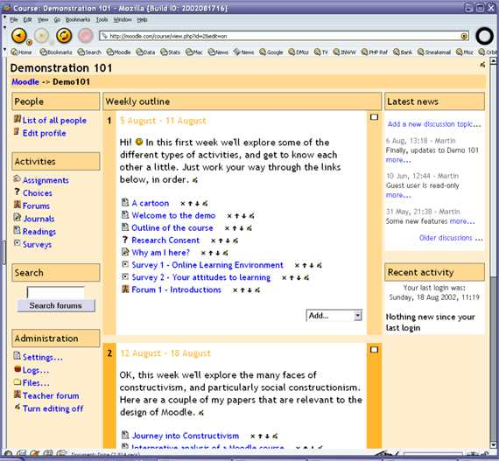
Usporiadanie týždňa
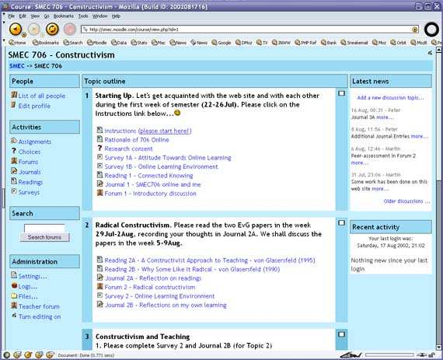

Tematické usporiadanie

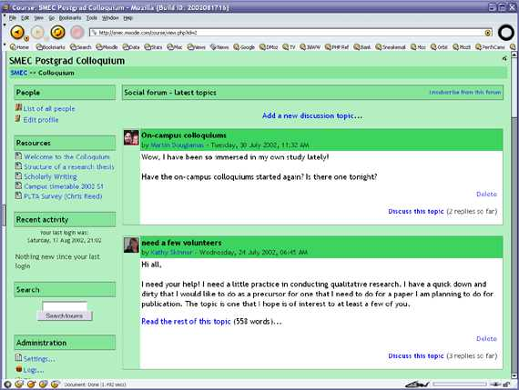
Diskusia

Platforma iTutor

iTutor je platforma pre vzdelávanie, zdieľanie vedomostí a spoluprácu. Toto riešenie má unifikovanú architektúru, centrálnu databázu a jednotnú bezpečnostnú infraštruktúru. Umožňuje efektívne organizovať a riadiť celý vzdelávací proces, zahrnujúci samo štúdium elektronických kurzov a materiálov, synchrónne vzdelávanie vo virtuálnych triedach a klasické štúdium v učebniach. Celý systém má jednotné a konzistentné prostredie s intuitívnym ovládaním. Táto platforma poskytuje prostriedky na zdieľanie všetkých vedomostí, komunikáciu, riadenie, plánovanie a vyhodnocovanie. Systém je plne modulárny, čo umožňuje integrovať jednotlivé moduly postupne podľa potreby.

Všeobecné vlastnosti iTutor
- všetky používateľské rozhrania systému pracujú vo webovom prehliadači, takže nie je nutné čokoľvek inštalovať na koncové stanice
- všetky dáta sú uložené v relačnej databáze SQL
- systém je možné distribuovať na ľubovoľný počet aplikačných a databázových serverov
- systém podporuje e-learningové normy AICC a SCORM 1.2
- systém podporuje výmenu dát na báze XML
- systém disponuje radou mostíkov na výmenu dát s existujúcimi ERP systémami (napr. SAP R/3, MMI, Odysea…)
- systém je bohato parametrizovateľný pre splnenie zákazníckych požiadaviek bez potreby programovej úpravy
Platforma iTutor sa skladá z nasledujúcich modulov:

iTutor Student
Modul určený pre študentov. Umožňuje študentom pristupovať ku všetkým svojim učebným aktivitám a tiež ku všetkým informáciám ktoré súvisia s výučbou.
iTutor Student umožňuje študentom:
- čítať vývesné tabule, novinky a správy od lektorov
- pracovať so svojim kalendárom a plánovať návštevy učebných akcií
- prezerať a spúšťať pridelené výukové materiály, kurzy
a dokumenty
- vstupovať do virtuálnych tried, videokonferencií, chatov ...
- komunikovať asynchrónne pomocou e-mailu či osobných správ
- účastniť sa moderovaných či nemoderovaných diskusných fór
- pristupovať do katalógu s ponukou verejného vzdelávania
- tlačiť a exportovať všetky dáta pomocou preddefinovaných zostáv
- spravovať dáta o svojej vlastnej osobe, voliť jazykovú mutáciu prostredia

iTutor Administrator
Modul určený pre administrátorov, lektorov, manažérov vzdelávania
a všetkých ďalších užívateľov, ktorý organizujú, riadia, plánujú a vyhodnocujú vzdelávací proces.
iTutor Administrator umožňuje:
- modelovať štruktúru firiem z rôznych pohľadov, ako sú organizačná štruktúra, pracovné pozície, platové zaradenie…
- definovať požadované skúsenosti, kvalifikáciu, či kategórie znalostí a zaraďovať ich do firemnej štruktúry
- modelovať štruktúru výukových kurzov a logické podmienky prechodu štúdiom
- priraďovať kurzy jednotlivým oddeleniam, užívateľom ....
- plánovať časový priebeh vzdelávacích akcií, kapacity , financií
- definovať a spravovať radu komunikačných kanálov (e-mail, osobné správy, diskusné fóra)
- nastavovať bezpečnostné pravidlá, role a práva užívateľov
- importovať dáta z externých zdrojov o štruktúre, kurzoch a štúdiu
- analyzovať všetky dáta, tlačiť alebo exportovať ich
- vyhľadávať vo všetkých dátach systému
- parametricky nastavovať vlastnosti a chovanie systému

iTutor Lector
Modul určený pre lektorov. Umožňuje lektorom jednoduchý, intuitívny a okamžitý prístup ku všetkým informáciám, ktoré potrebujú na riadenie výučby a im pridelených študentov.
iTutor Lector umožňuje lektorom:
- prezerať a hodnotiť výsledky študentov
- komunikovať so študentmi a ostatnými lektormi
- riadiť a moderovať diskusné fóra
- riadiť virtuálne učebne, videokonferencie
- evidovať výučbu na učebniach
- schvalovať prihlášky užívateľov na učebné akcie či objednávky kurzov
- analyzovať štúdijné dáta, tlačiť alebo exportovať tieto dáta

iTutor Tester
Modul určený pre tvorcov testov a dotazníkov. Umožňuje organizovať testové otázky veľa typov v databáze a potom z tejto databáze otázok podľa definovaných pravidiel generovať testy.
iTutor Tester umožňuje tvorcom testov:
- zadávať pomocou intuitívnych formulárov rôzne typy otázok, ako napr. voľby z možností, zadávanie čísel alebo slov, doplňovačky .....
- importovať databázy otázok z externých zdrojov
- organizovať a triediť otázky v hierarchickej databáze
- definovať pravidlá, ako tvoriť testy z databázy otázok
- generovať testy vrátane vytvárania a zálohovania záznamov o tomto generovaní
- tlačiť všetky dáta o otázkach a testoch

iTutor Publisher
Modul určený pre tvorcov elektronických kurzov. Umožňuje autorom bez znalosti programovania či HTML úplne prevziať kontrolu nad tvorbou multimediálnych a interaktívnych prezentácií, elektronických kurzov a doplnkových materiálov, ktoré následne pracujú vo webovom prehliadači.
iTutor Publisher umožňuje autorom:
- definovať štruktúru kurzov zo stránok a blokov
- drag&drop umiestňovať na stránky radu objektov ako sú texty, HTML, tlačítka, obrázky, animácie, videá, zvuky
- nastavovať pri všetkých objektoch ich vlastnosti a chovanie
- rozširovať objekty o užívateľské vlastnosti
- drag&drop umiestňovať na stránky celé dokumenty ako napr. Word, PowerPoint, Excel
- drag&drop tvoriť interaktívne otázky, či prepájať stránky priamo s testami
- definovať chovanie a reakcie objektov na rôzne udalosti bez nutnosti programovania
- písanie vlastného programového kódu v java script s využitím všetkých funkcionalít tohto jazyka
- okamžite vo WYSISYG prostredí kontrolovať funkcionalitu kurzu
- exportovať SCORM 1.2 kompatibilné kurzy

iTutor Catalog
Modul určený pre študentov a lektorov. Umožňuje študentom prezerať ponuku kurzov a učebných aktivít všetkých typov od elektronických samoštúdijných kurzov, cez kurzy vo virtuálnych učebniach až po kurzy v klasických učebniach.
iTutor Catalog umožňuje:
- prezerať verejnú či osobnú ponuku kurzov a vyhľadávať v ponuke
- získavať o kurzoch všetky dostupné informácie
- objednávať elektronicky kurzy pomocou nákupného košíka
- schvalovať objednané kurzy
- sledovať stav objednávok

iTutor Reporter
Modul určený pre lektorov, manažérov a administrátorov. Umožňuje užívateľsky definovať vzory tlačových zostáv využívajúce všetky dáta v systéme a podľa týchto vzorov potom tlačiť zostavy či exportovať požadované informácie.
iTutor Reporter umožňuje:
- definovať vzory tlačových zostáv pomocou jazyka SQL
- pridávať do vzorov tlače vlastné parametre
- na základe týchto vzorov tlačiť alebo exportovať dáta
- priraďovať vzory tlače konkrétnym objektom v systéme, ako je napr. kurz, lekcia...
- priradené vzory je možné vyvolávať v ostatných rozhraniach systému

iTutor Messenger
Modul určený pre administrátorov. Sprostredkováva automatizované rozosielanie správ pri výskyte konkrétnej udalosti v systéme.
iTutor Messenger umožňuje:
- definovať automatické rozosielanie e-mailov pre desiatky udalostí v systéme
- personalizovať obsah automatických e-mailov
- dávkovo spracovávať veľké množstvo e-mailov časoch menšieho vyťaženia serverov a siete
- monitorovať všetky udalosti v systéme,

iTutor Conference
Modul určený na tvorbu a distribúciu výučby v reálnom čase. Umožňuje lektorom, študentom a manažérom, aby sa spoločne stretávali, komunikovali a vzdelávali sa v reálnom čase bez nutnosti cestovania, s využitím videokonferencií, virtuálnych tried ....
iTutor Conference umožňuje:
- užívateľsky metódou drag&drop navrhovať virtuálne triedy či videokonferencie s využitím rady komponent ako sú kamery, zdieľané tabule, dokumenty, chat ...
- užívateľsky tvoriť ďalšie vlastné komponenty konferencií
- plánovať časové behy, kapacity, požadované účasti
- riadiť beh virtuálnych tried a konferencií s podporou jedného alebo aj viac lektorov
- zaznamenávať a evidovať účasti študentov, vyhodnocovať behy
- zaznamenávať a ukladať priebeh videokonferencií a virtuálnych tried

iTutor Content Development Server
Modul určený pre autorov obsahu. Umožňuje konsolidovať všetok učebný obsah v centrálnom zdieľanom mieste – tzv. repozitore. Obsah je v repozitore organizovaný v zdieľaných učebných objektoch. Učebný objekt môže byť jednoduchý textový dokument, obrázok, video, zvuk, animácia, stránka kurzu aj komplexná množina učebného materiálu.
iTutor Conference Development Server umožňuje:
- štruktúrovať obsah do zdieľaných učebných objektov SCO podľa normy SCORM
- spravovať a organizovať učebné objekty v centrálnom repozitory vrátane metadát, popisujúcich tieto učebné objekty
- vyhľadávať a znovu používať učebné objekty v iných kurzoch
- spravovať verzie učebných objektov, evidovať použitie jednotlivých verzií v kurzoch a aktualizovať kurzy na nové verzie či naopak mať v rozdielnych kurzoch rozdielne verzie
- tímovo vyvíjať obsah s podporou uzamykania verzií zdieľaných objektov, stránok či celých kurzov

Zhrnutie analyzovaných systémov

V analýze problematiky boli rozobrané niektoré známe e-vzdelávacie systémy. Pri väčšine z nich boli definované požiadavky na správnu funkcionalitu systému, ktorá mohla byť zabezpečená najmä aktuálnou verziou internetového prehliadača a verziou operačného systému.

Ťažiskom opisu bola ich štruktúra a funkcionalita z pohľadov rôznych používateľov systému, najmä však z pohľadu samotného študujúceho. Prienik možností študentov týchto systémov je relatívne veľký, skoro každý systém poskytuje podobnú základnú funkcionalitu s rozličnými variáciami – každá má podrobnejšie rozpracovanú inú časť.
Ďalším ohodnotením systému bol pohľad lektora a jeho možnosti v procese výučby, nevynímajúc testovanie a ohodnotenie študujúcich podľa zvolenej stupnice hodnotenia.

Vlastnosti jednotlivých systémov sú zhrnuté v tabuľke č. 1 (pri hodnote „x“ sa daná vlastnosť v systéme nachádza, pri „n“ sa nenachádza):

 | Angel | Blackboard | Classweb | Learnwise | Moodle | iTutor
Všeobecné vlastnosti
modulárnosť | x | x | x | x | x | x
databáza | x | x | x | x | x | x
e-learningové normy AICC | SCORM 1.2 | n | n | n | x | n | x
import / export | n | n | n | x | n | x
parametrizovateľnosť | x | x | x | x | x | x
rôzne typy užívateľov | x | x | x | x | x | x
vytváranie virtuálnych tried | x | x | x | x | x | x
videokonferencie | n | n | n | x | n | x
chat | x | x | n | x | n | x
fóra | x | x | x | x | x | x
e-mail | x | x | x | x | x | x
osobné správy | n | n | n | x | n | x
help | x | n | n | n | n | x
prepojenie s PDA | x | n | n | n | n | n
intuitívne používateľské rozhranie | x | x | x | x | x | x
zabezpečenie dát | x | x | x | x | x | x
Užívatelia
Študenti
vývesné tabule | x | n | x | x | n | x
novinky a správy od učiteľov | x | n | x | x | n | x
kalendár, plánovanie učebných akcií | x | x | n | x | x | x
prezeranie výukových materiálov, kurzov, dokumentov.... | x | x | x | x | x | x
virtuálne triedy | x | x | x | x | x | x
komunikácia e-mail, spprávy | x | x | x | x | x | x
fóra | x | x | x | x | x | x
tlač/export dát | x | n | n | x | n | x
spravovanie svojho konta | x | x | x | x | x | x
Učitelia
prezeranie hodnotenie študentov | n | x | n | x | x | x
komuinkácia so študentmi | učiteľmi | x | x | x | x | x | x
riadenie fór | n | n | n | n | x | x
evidovanie výučby v učebniach | x | n | n | n | x | x
schvalovanie prihlášok | n | n | n | n | n | x
tlač / export dát | n | n | n | x | n | x
Administrátor
definovanie štruktúry | x | x | x | x | x | x
vytváranie podmienok štúdia | n | n | n | n | n | x
priraďovanie kurzov | n | n | n | n | x | x
plánovanie vzdelávacích akcií | n | n | n | n | n | x
správa komunikačných prostriedkov | n | n | n | x | x | x
spravovanie práv užívateľov | x | x | x | x | x | x
import / export dát | n | n | n | x | x | x
vyhľadávanie | n | n | n | x | x | x
nastavovanie vlastností a chovania systému | x | x | x | x | x | x
Kurzy
definovanie štruktúry kurzov | x | n | n | x | x | x
využívanie rôznych objektov text, html, obrázky .... | x | n | n | x | x | x
umiestňovanie celých dokumentov | x | n | n | x | x | x
prepájanie s testami | x | n | n | n | x | x
pracovať s objektami bez nutnosti programovať | n | n | n | n | n | x
písanie vlastného programového kódu | n | n | n | n | n | x
WYSIWYG prostredie | n | n | n | x | x | x
export / import | n | n | n | x | n | x
katalogizácia kurzov | n | n | n | x | x | x
Testy
jednoduché vytváranie rôznych druhov otázok | n | n | n | x | x | x
import otázok | n | n | n | n | n | x
hierarchická organizácia otázok | n | n | n | n | x | x
vytváranie databázy otázok | n | n | n | n | x | x
pravidlá na tvorbu testov | n | n | n | n | x | x
generovanie testov | n | n | n | n | x | x
tlač | n | n | n | n | x | x

Tabuľka č. 1 – sumarizácia vlastností

Záver

Keďže na Internete sme našli veľké množstvo rôznorodých e-vzdelávacích systémov, zároveň veľa takýchto systémov už bolo vytváraných aj študentmi, našou pôvodnou úvahou bolo takýto systém rozšíriť, teda doplniť o ďalšiu funkcionalitu.
Časom sme prišli na fakt, že využitie modularity, ktorú niektoré systémy ponúkajú, na rozširovanie už existujúceho systému má isté nevýhody. Tieto nevýhody možno klasifikovať z rôznych pohľadov.
V prvom rade dopĺňanie hotového systému môže v sebe skrývať zákerné miesta, pretože jeho vývojári mohli mať predstavu o modulárnej problematike inú ako ju máme my. Tým by mohla nastať situácia, že počas implementácie determinujeme istú vlastnosť systému, ktorá nám bráni realizovať náš modul presne podľa našich predstáv.
Zároveň rozširovanie existujúceho systému so sebou teda prináša jeho pochopenie na adekvátnej úrovni, čo je v niektorých prípadoch ťažšia úloha.
Nemožno však ani zabudnúť na fakt, že motiváciou pre nás bolo vytvorenie kompletného systému s nami požadovanou funkcionalitou.
Preto sme sa rozhodli všetko si realizovať sami. Je to pre nás aj zaujímavejšou úlohou ako iba rozširovať hotový systém.

Špecifikácia požiadaviek

Na základe získaných informácií z podrobnej analýzy sme sa rozhodli, že vytvoríme vlastné riešenie systému virtuálnej univerzity. Po vzájomnej konzultácii špecifikujeme nasledujúce požiadavky:

- Systém musí byť platformovo nezávislý
- Musí byť primárne navrhnutý ako kompletný výučbový systém zameraný na elektronické vzdelávanie študentov, žiakov ale aj pedagógov
- Musí byť dostatočne jednoduchý, prehľadný a funkčný, avšak musí ponúkať aj rozšírené možnosti pre skúsenejších používateľov
- Musí obsahovať dostatočne navrhnutý modul autentifikácie a správy používateľov alebo používateľských účtov
- Musí byť kvalitne zabezpečený proti rôznym typom útokov či už zvonku, alebo z vnútra navrhovaného systému
- Musí obsahovať možnosť tvorby, editácie a prezentácie vyučovacích kurzov alebo predmetov a študijných materiálov
- Mal by obsahovať možnosť tvorby, editácie a prezentácie výučbových materiálov a to aj vo viacerých textových alebo grafických formátoch
- Musí obsahovať možnosti otestovania aktuálnych vedomostí jednotlivých študentov vo forme testu, alebo odovzdávania zadania
- Mal by poskytovať rozšírený spôsob komunikácie medzi jednotlivými používateľmi či už na textovej alebo grafickej úrovni
- Mal by vedieť upozorniť na dôležité udalosti spojené so študovaním, testovaním a organizovaním
- Mal by obsahovať jednoduchý alebo rozšírený vyhľadávací systém
- Mal by byť modulárny

Návrh

Projekt bude realizovaný ako web aplikácia. Jednotlivé stránky budú naprogramované v jazyku PHP a budú operovať nad databázou MySQL. Niektoré časti riešenia môžu byť vytvorené v jazyku Java alebo Flash.

Funkcionalita systému je navrhnutá podľa špecifikácie požiadaviek a podľa toho rozdelená na niekoľko modulov. Každý modul sa venuje pomerne samostatnej časti a moduly, ktoré vzájomne súvisia sú poprepájané. Ich vzájomné prepojenie je nakreslené na nasledujúcom obrázku:

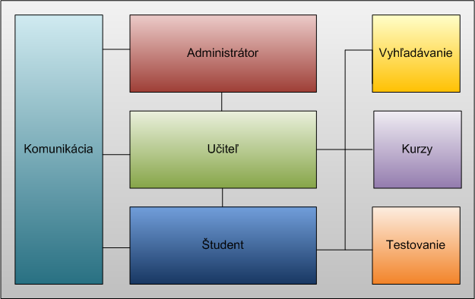

Prepojenie modulov navrhovaného systému

Nasleduje prehľad navrhnutých modulov spolu s menami ľudí, ktorí za ne zodpovedajú:

Jadro (Juraj Pristach)

Jadro systému vytvára spoločný základ pre všetky moduly. Definuje rozhrania, pomocou ktorých sa prenášajú informácie medzi jednotlivými modulmi. Zabezpečuje autentifikáciu a overovanie používateľov. Taktiež zabezpečuje prepojenie s databázovým serverom pomocou pokročilých metód na prácu rôznymi dátovými modelmi. Jadro poskytuje nasledujúce funkcie:

- Rozlišovanie používateľov – systém poskytuje tri typy používateľov. Prvým z nich je administrátor, druhým učiteľ a tretím študent. Každý ma pevne vymedzené pôsobisko v systéme s výnimkou administrátora ktorý sa môže prevteliť do ľubovoľného iného používateľa (okrem administrátorov).
- Autentifikácia používateľov – autentifikačný mechanizmus zabezpečuje autentifikáciu a overovania používateľov na základe prihlasovacieho páru meno : heslo, ktorý zadáva neoverený používateľ systému. Ak sa daný pár v systéme nachádza, používateľovi sa umožní prístup do systému. Samozrejme sú brané na zreteľ všetky bezpečnostné riziká spojené s autentifikáciou cez webové formuláre a následne prijaté všetky opatrenia zabraňujúce neoprávnenému vstupu neovereného používateľa.
- Prepojenie modulov – prepojenie modulov je navrhnuté prostredníctvom mechanizmu sedenia. Každé sedenie obsahuje dáta ktoré využívajú jednotlivé moduly. Ak niektorý modul požaduje iné dáta, musí sa siahnuť po niektorej z univerzálnych funkcií alebo databázovom pripojení.
- Databázové pripojenie – pripojenie k databáze je navrhnuté pomocou pokročilých metód, ktoré poskytujú jednotlivým modulom možnosť pohodlného vykonania ľubovoľných operácií nad pripojeným databázovým serverom. Systém využíva tzv. perzistentné pripojenie k databáze, čo v konečnom dôsledku uľahčuje a urýchľuje celkovú prácu s databázou.
- Univerzálne funkcie – súbor funkcií a procedúr ktoré sú navrhnuté tak, aby ich mohli jednoducho využívať jednotlivé moduly. Jedná sa napríklad o funkciu na zobrazenie chybových hlásení a podobne.

Administrátor (Juraj Pristach)

Modul administrátor je určený na správu systému. Jeho úlohou je vytvorenie rozhrania na spravovanie jednotlivých používateľských účtov, používateľských rolí, auditu záznamov a zobrazovanie štatistík. Možno ho rozdeliť na niekoľko funkčných blokov v závislosti od činnosti ktorú chce administrátor vykonať.

- Správa používateľov – Základný funkčný blok pre administrátora. Administrátor tu môže vytvárať, editovať a vymazávať ľubovoľné používateľské účty a profily nachádzajúce sa v systéme. Taktiež môže prideľovať používateľské role jednotlivým používateľom. Ďalšou vlastnosťou sú funkcie pre import a export používateľov.

  - Export - export používateľov je navrhnutý tak, aby administrátor mohol pohodlne a jednoducho exportovať buď všetkých alebo len niektorých používateľov systému. Pri exporte sa vytvorí CSV súbor, ktorý je možné okamžite stiahnuť zo systému.
  - Import – import súborov je navrhnutý tak, aby bolo možné podľa pevne stanoveného formátu importovať používateľov definovaných v externom CSV súbore.

- Právomoci – Právomoci jednotlivých používateľov navrhnuté pomocou používateľských rolí. Každá používateľská rola obsahuje súbor práv, pomocou ktorých systém vie obmedziť prístup používateľa k niektorej jeho časti. Používateľ môže mať pridelenú iba jednu používateľskú rolu. Systém rozlišuje dva typy používateľských rolí. Prvým typom sú preddefinované role, ktoré sa automaticky nastavia pri vytvorení daného typu používateľa. Druhým typom sú používateľské role, ktorých môže administrátor vytvoriť ľubovoľný počet. Takto vytvorenú používateľskú rolu je potom možné prideliť ľubovoľnému používateľovi systému.

- Denník – denník v systéme predstavuje zoznam dôležitých udalostí, ktoré sa vykonali prostredníctvom niektorého modulu. Do denníku môže zapisovať ľubovoľný modul. Administrátor potom môže vykonávať pravidelný audit týchto informácií.

- Štatistiky – štatistiky sú navrhnuté tak, aby dokázali zobraziť jednoduché alebo detailné štatistické informácie o pohyboch jednotlivých používateľov v systéme. Tak isto zobrazujú informácie o počte prístupov k jednotlivým modulom a ich sekciám.

Učiteľ (Štefan Szabó)

Učiteľský modul je plne závislý od iných modulov, a to od modulu testovania, kurzov, vyhľadávania a komunikácie. Vďaka nim môže učiteľ vykonávať plnohodnotne svoju učiteľskú činnosť. Modul učiteľ ponúka nasledovné:

- Prezerať si a upravovať svoj profil
- Prezerať si a pridávať novinky
- Upravovať konzultačné hodiny prístupné študentom
- Vyhľadávať osoby alebo kurzy v informačnom systéme
- Pridávať a prezerať si príspevky na fórum
- Komunikovať s ostatnými používateľmi prostredníctvom rýchlych správ (rýchlej pošty)
- Spravovať kurzy - otvárať, upravovať a zatvárať kurzy pre študentov
- Pridávať a spravovať materiály pre kurzy
- Vytvárať a upravovať testy pre kurzy
- Prideľovať hodnotenia študentom a uzatvárať im známky

Študent (Branislav Brna)

Modul študent má za úlohu zobrazovať základné informácie o študentovi a zároveň slúži ako komunikačný modul s ostatnými modulmi systému ako napríklad testovanie, kurzy, vyhľadávanie. Modul umožňuje:

- prezerať osobné informácie študenta
- meniť niektoré informácie v profile študenta
- čítať novinky
- komunikáciu s modulom kurzy
- komunikáciu s modulom vyhľadávanie
- komunikáciu s modulom testovanie
- komunikáciu s modulom komunikácia

Kurzy (Branislav Szeliga)

Model kurzy zahŕňa všetky aktivity týkajúce sa kurzov (predmetov) na virtuálnej univerzite. Používajú ho ako študenti, tak aj učitelia. Študentom ponúka možnosti zobrazovania informácií o kurzoch, ktoré ešte neštudovali, možnosť prihlásiť sa na ďalšie kurzy, sprostredkúva a prezentuje študentom učebné materiály jednotlivých kurzov. Učiteľom ponúka možnosti správy kurzov – od vytvorenia, cez úpravy, zmeny stavu, pridávanie a úpravu materiálov, až po úplné vymazanie kurzu.

Každý kurz je vždy v jednom z troch stavov:
- neaktívny (do tohto stavu sa dostáva po vytvorení, alebo ak učiteľ kurz deaktivuje) – tento stav hovorí, že kurz nie je pripravený, t.j. študenti sa ani nemôžu na neho prihlasovať, ani nemajú prístup k jeho materiálom

- otvorený (do tohto stavu sa dostáva po tom, ako učiteľ zvolí možnosť otvoriť kurz) – tento stav indikuje, že kurz sa pripravuje na spustenie; študentom je umožnené sa na tento kurz prihlasovať, musia však byť splnené dve podmienky
  - 1. kurz nemá naplnenú kapacitu účastníkov (ak toto neplatí, študentom sa pri prihlasovaní na kurz zobrazí, že tento kurz je už obsadený)
  - 2. študent, ktorý si ho chce zapísať musí mať absolvované všetky kurzy, ktoré má tento kurz ako prerekvizity (ak toto neplatí, študent nevidí tento kurz v zozname možných kurzov na zapísanie)
- v tomto stave tiež existuje možnosť pre učiteľa vyradiť niektorého z prihlásených študentov z daného kurzu

- prebiehajúci (do tohto stavu sa dostáva po tom, ako učiteľ zvolí možnosť spustiť kurz) – tento stav hovorí, že kurz a výučba práve prebieha, tzn. študenti majú prístup k materiálom tohto kurzu, vidia ostatných študentov tohto kurzu, ktorým môžu napísať tzv. rýchlu poštu a taktiež majú prístup k testom (pozri kap. 3.6 - Testovanie)

Platia tu isté obmedzenia:
- akékoľvek úpravy kurzu, úpravy stavu kurzu alebo materiálov sú pre študentov zakázané
- jediný, kto môže vykonávať tieto operácie je učiteľ, ktorý tento kurz vytvoril
- učiteľ môže z kurzu vyraďovať prihlásených študentov iba ak je kurz v stave otvorený
- kurz je možné otvoriť iba zo stavu neaktívny
- kurz nie je možné otvoriť, ak je počet práve prihlásených študentov nižší ako zadaný minimálny počet študentov pre daný kurz, alebo ak je počet práve prihlásených študentov vyšší ako maximálny zadaný počet pre daný kurz
- kurz je možné spustiť iba zo stavu otvorený
- kurz nie je možné odstrániť, ak je v stave prebiehajúci

Zmeny oproti pôvodnému návrhu:

- keďže tu ide o virtuálnu univerzitu, delenie na semestre (ako isté časové úseky) sme vylúčili, študenti si môžu zapisovať kurzy v ľubovoľnom čase kedy sú otvorené (ak spĺňajú všetky prerekvizity)
- s virtuálnosťou súvisí aj ďalšia zmena – v pôvodnom návrhu bolo uvažované delenie študentov do krúžkov s obmedzeným počtom ľudí. Keďže v tomto systéme neuvažujeme zadeľovanie študentov podľa rozvrhu a ani nejaké priestorové obmedzenia (napr. na miestnosti, laboratóriá), je toto delenie zbytočné a bolo z návrhu vylúčené.

Testovanie (Roman Rodák)

Časť testovanie je veľmi rozsiahla. Musí byť prepojená medzi modulmi učiteľ, študent aj kurzy. Navyše stavy ktoré sa týkajú testovania sú závislé od akcií a reakcií jednotlivých používateľov – učitelia ovplyvňujú to čo môžu študenti vidieť, ale aj to aké akcie môžu vykonávať. A z druhej strany, študenti tým čo vykonali ovplyvňujú to čo vidia učitelia a tiež to čo môžu učitelia robiť.

Pri navrhovaní sme zvolili nasledujúce rozdelenie testov:
- testy
  - klikacie, prípadne vyplňovacie testy vykonávané v učebni alebo z domu
  - spravidla aktívne len krátku dobu
  - ponúkané možnosti formy otázok sú
    - klikacie – single choice
    - klikacie – multichoice
    - vyplňovacie - text
  - môžu byť hodnotené automaticky alebo poloautomaticky (učiteľ musí čítať slovné odpovede)
  - taktiež je podpora rôzneho hodnotenia otázok – napr. len prirátavať správne odpovede, prirátavať aj odrátavať, ale len vrámci kladných čisel, prirátavať aj odrátavať aj do záporných čísel atď...
  - možnosť obmedziť vypracovanie testu len z určitého rozsahu IP adries

- zadania
  - dlhodobo trvajúce zadania, ktoré učiteľ zadáva napr. na začiatku semestra (to však nie je pravidlo)
  - sú priebežne vypracovávané počas semestra
  - systém podporuje a uľahčuje správu a prácu so zadaniami
  - je možné poskytovať zadania ako aj odpovede vo forme textu, ale aj vo forme ľubovoľného súboru
  - tieto súbory sú uložené a spravované serverom virtuálnej univerzity, ktorý poskytuje prístup len oprávneným osobám (vedúcemu kurzu, cvičiacemu a danému študentovi) a to len v určitý čas ktorý môže definovať vedúci kurzu

- ústne skúšky
  - slúžia ako doplnok k testovaniu
  - podporujú priamu interakciu študenta s učiteľom
  - je možné zaznamenať jednotlivé otázky
  - sú taktiež hodnotené počtom bodov – to je dôležité kvôli váhovaniu známky; je rozdiel keď študent vypracováva zadania za 100 bodov a dostane známku C v hodnote 22 z 30 bodov a keď za tých istých podmienok dostane známku C v hodnote 44 zo 60 bodov – vtedy má známka z ústnej skúšky väčší vplyv na finálne hodnotenie

Ďalej sa testy dajú rozdeliť na finálne a priebežné. Toto určuje či sa rátajú k práci počas semestra, alebo až k záverečnej skúške.
Pri odovzdaní testu sa uchovávajú informácie o študentovi, učiteľovi ktorý dohliadal na odovzdanie (aktuálny cvičiaci), odkiaľ bolo zadanie odovzdané a kedy. Taktiež sa neskôr uchováva kedy a kým bol test opravený/ohodnotený.

Parametre testu
- minimálne percento z každého testu na jeho úspešné absolvovanie
- minimálne percento zo skupiny testov. existuje 6 skupín testov a tvoria ich kombinácie test/zadanie/skúška + finálny/priebežný
- obmedzenie na vypracovanie len z určitého rozsahu IP adries
- definovanie časového intervalu kedy študenti môžu daný test vykonávať (vidia zadanie a môžu odovzdávať)
- prístupnosť funkcií:
  - možnosť prezerať si testy aj po odovzdaní
  - možnosť odovzdať neobmedzený počet opráv počas riadnej doby trvania testu
  - možnosť 1 krát odovzdať test aj po uplynutí riadnej doby trvania testu, avšak len ak nebolo nič odovzdané počas riadnej doby trvania testu

Činnosti týkajúce sa testovania
- vytváranie testov
- definovanie parametrov
- vytváranie obsahu testu (pri type „test“)
  - vytváranie tém / okruhov otázok
  - vytváranie otázok
  - definovanie obsahu otázok
  - definovanie ohodnotenia otázok
- vytváranie konkrétnych zadaní pre študentov
- vykonanie ústnej skúšky
- oprava testu
- ohodnotenie zadania
- prehľad zoznamu študentov v kurze
- skrátené výpisy o priebehu testovania jednotlivých študentov
- upozornenie na dôležité termíny testov – kedy sa začínajú najbližšie testy, kedy sa končia práve prebiehajúce testy
- upozornenie na dôležité informácie o každom teste – či bol test vygenerovaný, či čaká na ohodnotenie, či bol odovzdaný po termíne, či bol vôbec odovzdaný
- horeuvedené informácie sa tiež zobrazujú pri detailnom prehľade o testovaní študenta; tu je však vidieť nielen počet testov s daným stavom, ale ku každému testu sú tieto informácie vypísané zvlášť
- učiteľ vidí priame odkazy na relevantné akcie – generovanie, opravovanie, ohodnocovanie, znovu generovanie testov, vykonanie skúšky a prezeranie informácií o tom ktorom teste
- uzatvorenie známky študenta – systém automaticky vyráta úspešnosť študenta a navrhne známku; v tomto procese má učiteľ prístup ku všetkým informáciám ktoré sa týkajú testovania daného študenta; podľa toho sa môže rozhodnúť upraviť finálnu známku
- uzatvorenie známky je obmedzené len na vedúceho kurzu

Každý test má určité stavy v ktorých sa môže nachádzať. Stav je implicitne určený z obsahu položiek cas_generovania, cas_odovzdania, cas_ohodnotenia, zaciatok, koniec. Sú to nasledujúce stavy:
- test ešte nezačal
- test sa začal, ale je nevygenerovaný učiteľom
- test je vygenerovaný, ale neodovzdaný študentom
- test sa skončil a je stále neodovzdaný študentom, je ešte možnosť odovdať ho
- test sa skončil a nikdy nebol odovzdaný
- test je odovzdaný študentom, ale neohodnotený učiteľom
- test bol odovzdaný neskoro a je neohodnotený učiteľom
- test je ohodnotený učiteľom
- test bol odovzdaný neskoro a je ohodnotený učiteľom
- bola uzavretá známka z celého kurzu

Týmto stavom prislúchajú jednotlivé akcie, ktoré sú pre študenta a učiteľa rozdielne.

Študent môže:
- prezerať zadanie od vygenerovania (ale až od okamihu keď začal test) až do odovzdania
  - ak to učiteľ v nastavení testu povolí, môže prezerať aj po odovzdaní
- odovzdávať od vygenerovania (ale až od okamihu keď začal test) až po prvé odovzdanie
  - ak to učiteľ povolí, môže vrámci riadneho trvania testu odovzdať opravu
  - ak to učiteľ povolí, môže odovzdať aj po skončení testu, ale len keď počas trvania testu nič neodovzdal

Učiteľ môže:
- generovať zadanie hocikedy keď je test aktívny až po uzatvorenie známky – teda môže prepísať staré vygenerované, môže prepísať aj keď už študent odovzdal a aj keď už bolo ohodnotené
- ohodnotiť zadanie po tom, čo bolo odovzdané študentom, až do uzavretia známky; ohodnotenie sa dá prepísať novým
- prezerať zadanie od okamihu vygenerovania

Údaje v databáze
Z logického hľadiska sa testy budú deliť na šablóny testov a vypracované testy.
Šablóna testu
Každý učiteľom vytvorený test bude mať určitú šablónu, ktorá určuje ako má test vyzerať – v prvom rade hovorí o aký test ide a tiež bude obsahovať základné parametre testu, teda informácie spoločné pre všetkých študentov. Podľa tejto šablóny sa následne budú generovať jednotlivé zadania pre konkrétnych študentov.
Vypracovaný test
V ňom budú zaznamenané informácie o konkrétnom teste – kto ho vytvoril, kto ho vypracoval, od akej šablóny je odvodený, kedy bol vygenerovaný, kedy bol odovzdaný, kedy bol ohodnotený, aké bolo znenie zadania, znenie odpovede, ako ho učiteľ ohodnotil(slovne) a počet dosiahnutých bodov. V prípade súborov so zadaním resp. odpoveďou tu bude uložená cesta k nim.
Formát uloženia údajov o klikacom teste (vygenerované otázky na ten-ktorý test a odpovede, ktoré študent zadal) budú vo forme XML s hodnotami vytiahnutými z databázy (nie referencie na databázu, keďže táto sa bude časom meniť).

Údaje o testoch v databáze budú teda rozdelené na 2 tabuľky – test_sablona a test_vypracovany. Tieto dve sú najdôležitejšie, ale ďalej ich dopĺňajú test_tema, test_otazka a test_moznost, ktoré sa týkajú klikacích testov (typ_testu=“test“) a rozvíjajú údaje tabuľky test_sablona – určujú témy otázok, konkrétne znenie otázok a jednotlivé možnosti odpovede ku klikacím otázkam.

Komunikácia (Štefan Szabó)

Modul komunikácie diferencuje 2 druhy komunikácie.
Prvou je fórum, na ktorom sa rozoberajú problémy medzi viacerými používateľmi formou zanechávania príspevkov.
Druhou je rýchla pošta, ktorá slúži na posielanie správ konkrétnym osobám. Túto službu možno onačiť za súkromnú. Svojim charakterom sa podobá na klasický email. Každý používateľ má svoju schránku, do ktorej mu tieto rýchle správy chodia. Pri čítaní správ, ktoré sa odohráva v malom okne má možnosť okamžite odpovedať odosielateľovi. Ten mu následne môže tiež hneď odpovedať, a teda komunikácia sa odohráva akoby v reálnom čase „na 1 klik“. Teda používateľ pri prijatí rozbehnutej komunikácie sa nemusí stále vracať do schránky, ale pre každého s kým komunikuje existuje 1 okno.
Ak chce používateľ takúto komunikáciu začať, nechá si vypísať používateľov alebo medzi nimi vyhľadáva. Systém informuje používateľa, či je daný študent/učiteľ/admin pripojený alebo nie. Ak je dotyčný pripojený, môže začať komunikácia v reálnom čase. Ak nie je, nevadí, pretože správy ostanú v jeho schránke a môže si ich prezrieť ako náhle sa pripojí.

Vyhľadávanie a novinky (Branislav Brna)

Modul vyhľadávanie slúži na vyhľadávanie osôb a kurzov v systéme. Umožňuje:
- vyhľadávať osoby v systéme
- prezerať informácie o osobách v systéme
- vyhľadávať kurzy v systéme
- prezerať informácie o kurzoch

Modul novinky má za úlohu informovať študentov, prípadne učiteľov o rôznym zmenách alebo neočakávaných udalostiach. Modul umožňuje:
- písanie noviniek učiteľmi. Novinky napísané učiteľom sa vzťahujú ku kurzu.
- čítanie administrátorských noviniek učiteľmi
- písanie noviniek administrátorom.
- čítanie noviniek študentmi.

Funkcionálny návrh - model prípadov použitia
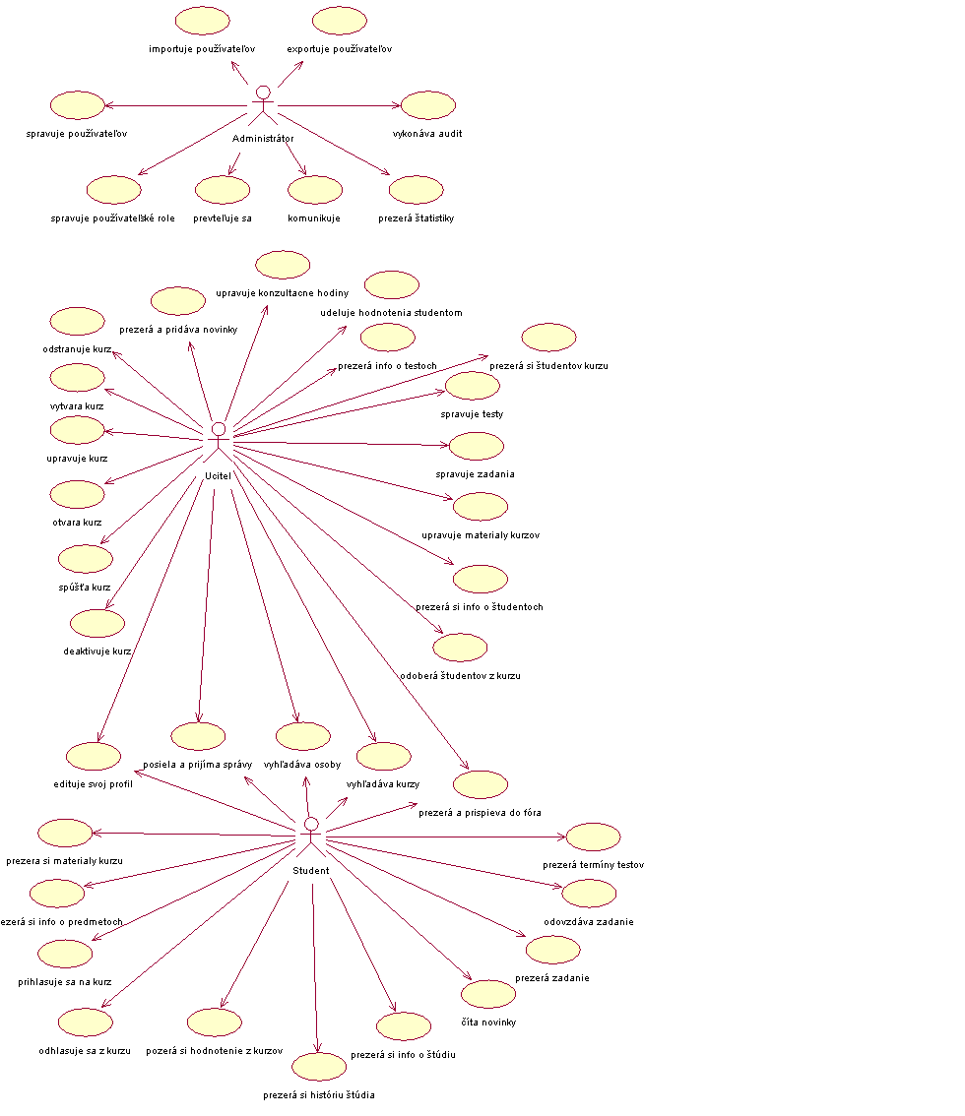

Popis jednotlivých prípadov použitia:

Administrátor:
Používateľ určený na správu systému. Jeho úlohou je spravovanie jednotlivých používateľských účtov, používateľských rolí, zálohovanie databázy a audit záznamov.

Administrátor spravuje používateľov:
Administrátor môže kedykoľvek v systéme vytvoriť, upraviť alebo odstrániť akýkoľvek používateľský účet. Pri vytvorení alebo úprave určí jeho typ, rolu, prihlasovacie údaje a jeho profil.

Administrátor spravuje používateľské role:
Administrátor môže kedykoľvek v systéme vytvoriť, upraviť alebo odstrániť používateľské role. Pri vytváraní alebo úprave určí prístupové práva pre jednotlivé skripty systému, s ktorými môže rola pracovať.

Administrátor sa prevteľuje:
Administrátor sa môže dočasne prevteliť do iného používateľského účtu. Systém ho tak bude brať ako obyčajného používateľa a dovolí mu pracovať len vo vyhradenej oblasti. Po odhlásení sa z neho stane opäť administrátor.

Administrátor importuje používateľov:
Administrátor môže importovať do systému používateľské účty načítané z externého súboru. Systém týmto používateľov automaticky vygeneruje prihlasovacie údaje a heslo.

Administrátor exportuje používateľov:
Administrátor môže exportovať používateľské účty zo systému do externého súboru. Systém generuje prihlasovacie údaje a profil okrem hesla.

Administrátor vykonáva audit:
Systém zaznamenáva do denníku všetky vzniknuté dôležité udalosti. Administrátor by mal pravidelne vykonávať audit týchto udalostí, čím sa predíde rôznych chybám a bezpečnostným incidentom.

Administrátor prezerá štatistiky:
Administrátor si môže kedykoľvek prezrieť jednoduché alebo detailné štatistiky prístupov k jednotlivým častiam systému.

Administrátor komunikuje:
Administrátor môže kedykoľvek komunikovať s ostatnými používateľmi prostredníctvom rýchlej pošty alebo diskusného fóra.

Študent sa prihlasuje na kurz:
Keď učiteľ otvorí kurz, môžu sa žiaci, ktorí majú absolvované všetky prerekvizitu tohto kurzu na neho prihlásiť. Ak je naplnený limit počtu žiakov na kurz, kurz sa študentovi zobrazí, ale nebude sa môcť na neho prihlásiť. Pokiaľ by sa niekto z kurzu odhlásil bude možné sa na neho prihlásiť.

Študent sa odhlási z kurzu:
Každý študent sa môže z kurzu odhlásiť, pokiaľ nebol medzi tým kurz spustený.

Študent si prezerá materiály kurzu:
Študent má prístup k materiálom tých kurzov, na ktoré je práve zapísaný a ktoré práve prebiehajú. Materiály pozostávajú z kombinácie textu, obrázkov, flash animácií, iných súborov (napr. pdf) a odkazov na internetové stránky s obsahom relevantným pre daný kurz. Študent si tieto materiály môže prezerať priamo na stránke alebo v prípade iných súborov (napr. pdf) stiahnuť do svojho počítača.

Študent si prezerá informácie o predmetoch:
Študent si môže prezerať základné informácie o predmete, na ktorý ešte nie je prihlásený – názov predmetu, popis, kto ho učí a jeho prerekvizity.

Študent si prezerá históriu svojho štúdia:
Študent si môže prezerať históriu svojho štúdia, čo zahŕňa zoznam predmetov, ktoré mal v minulosti zapísané aj so stavom, či ich absolvoval alebo nie, známkou, akú z nich dostal, počtom kreditov a dátumom absolvovania. Tiež vidí súhrnný počet absolvovaných resp. zapísaných kreditov a predmetov.

Študent si prezerá informácie o štúdiu:
Študent si môže prezerať svoje informácie o štúdiu. Tu si môže pozrieť kedy bol zapísaný na štúdium, aký je jeho momentálny status. K dispozícii má aj tabuľku, kde má stručný prehľad o zapísaných a absolvovaných kreditoch a o počte zapísaných a absolvovaných predmetoch.

Študent prezerá zadanie:
Študent môže prezerať zadanie od vygenerovania (ale až od okamihu keď začal test) až do odovzdania. Ak to učiteľ v nastavení testu povolí, môže prezerať aj po odovzdaní.

Študent odovzdáva zadanie:
Študent môže odovzdávať od vygenerovania (ale až od okamihu keď začal test) až po prvé odovzdanie. Ak to učiteľ povolí, môže vrámci riadneho trvania testu odovzdať opravu. Ak to učiteľ povolí, môže odovzdať aj po skončení testu, ale len keď počas trvania testu nič neodovzdal.

Študent prezerá termíny testov:
Študent si prezerá u upozornenia na dôležité termíny testov – kedy sa začínajú najbližšie testy, kedy sa končia práve prebiehajúce testy.

Študent číta novinky:
Každému študentovi sa hneď po prihlásení zobrazuje stránka s novinkami. Novinka sa zobrazujú podľa časového obdobia jeden deň, tri dni, týždeň a mesiac.

Študent alebo učiteľ si edituje svoj profil:
Študent si môže meniť niektoré svoje osobné informácie. Editovať si nemôže svoje meno, priezvisko, adresu a prezývku

Študent alebo učiteľ vyhľadáva kurzy v systéme:
Študent môže vyhľadávať kurzy v systéme. Kurzy sa dajú vyhľadávať iba podľa názvu kurzu. Ku každému kurzu si môže pozrieť detail, ktorý obsahuje informácie ako popis predmetu, ďalšie informácie o predmete, kto predmet učí a aké má predmet prerekvizity.

Študent alebo učiteľ vyhľadáva osoby v systéme:
Študent môže vyhľadávať osoby v systéme. To znamená, že môže vyhľadávať ostatných študentov, učiteľov a administrátorov. Vyhľadávať môže podľa mena, priezviska, prezývky a adresy. Ku každej osobe si môže pozrieť detailné informácie, napríklad kontakty. Pri učiteľoch sa v detaile zobrazujú aj konzultačné hodiny.

Študent alebo učiteľ prezerá a prispieva do fóra:
Študent môže čítať fórum a pridávať do neho príspevky.

Študent alebo učiteľ posiela a prijíma správy:
Študent môže posielať a prijímať súkromné správy učiteľom, alebo ostatným študentom.

Učiteľ vytvára kurz:
Učiteľ môže vytvoriť úplne nový kurz. Musí vyplniť minimálne základné informácie o ňom, t.j. číslo kurzu, názov, popis kurzu (krátka anotácia), počet kreditov, forma ukončenia kurzu, minimálny počet študentov, maximálny počet študentov a zoznam predmetov, ktoré musia študenti absolvovať, aby sa na tento kurz mohli zapísať (prerekvizity).

Učiteľ upravuje kurz:
Učiteľ môže meniť základné informácie o kurze, ale iba o tom, ktorý vytvoril.

Učiteľ otvára kurz:
Pred zahájením kurzu ho učiteľ najprv otvorí, čím umožní žiakom, ktorí majú splnené všetky prerekvizity toho kurzu sa na neho zapísať.

Učiteľ spúšťa kurz:
Po tom, ako bol kurz otvorený a bolo umožnené žiakom sa na neho prihlásiť, môže učiteľ tento kurz spustiť. Kurz je obmedzený minimálnym (maximálnym) počtom žiakov, ktorí sa musia (môžu) prihlásiť, aby sa mohol spustiť. Po spustení kurzu majú študenti prístup k materiálom a testom tohto kurzu.

Učiteľ deaktivuje kurz:
Učiteľ má právo deaktivovať kurz, čo znamená, že kurz sa dostane do stavu, kedy nie je ani otvorený ani spustený (ako hneď po vytvorení).

Učiteľ odstraňuje kurz:
Učiteľ môže zrušiť a úplne vymazať kurz, ale iba taký, ktorý vytvoril. Môže tak ale urobiť iba v prípade, že kurz momentálne neprebieha.

Učiteľ odoberá študentov z kurzu:
Ak je kurz v stave otvorený, učiteľ z neho môže odobrať hociktorého prihláseného študenta.

Učiteľ si prezerá študentov kurzu:
Učiteľ si v akejkoľvek fáze kurzu môže prezerať zoznam študentov, ktorí ho majú zapísaný.

Učiteľ si prezerá informácie o študentoch:
Učiteľ si môže o študentoch, ktorí majú zapísaný jeho kurz zobraziť základné informácie – meno, adresa, telefónne číslo, e-mail.

Učiteľ upravuje materiály kurzov:
Učiteľ môže pridávať rôzne materiály do kurzu, ktorý vytvoril, ako sú texty, obrázky, video, flash animácie, iné súbory, prípadne odkazy na iné internetové stránky. Zároveň môže už existujúce materiály upravovať, mazať, prípadne nahradzovať staré novými.

Učiteľ udeľuje hodnotenia študentom:
Systém automaticky vyráta úspešnosť študenta a navrhne známku. V tomto procese má učiteľ prístup ku všetkým informáciám ktoré sa týkajú testovania daného študenta a podľa toho sa môže rozhodnúť upraviť finálnu známku.

Učiteľ spravuje zadania:
Učiteľ môže generovať zadanie hocikedy keď je test aktívny až po uzatvorenie známky – teda môže prepísať staré vygenerované, môže prepísať aj keď už študent odovzdal a aj keď už bolo ohodnotené. Ďalej môže ohodnotiť zadanie po tom, čo bolo odovzdané študentom, až do uzavretia známky, ohodnotenie sa dá prepísať novým. Ďalej môže prezerať zadanie od okamihu vygenerovania .

Učiteľ spravuje testy:
Učiteľ môže vytvárať testy, definovať parametre testov, vytvárať obsahy testov a opravovať testy.

Učiteľ prezerá info o testoch:
Učiteľ si môže prezerať upozornenia na dôležité informácie o každom teste – či bol test vygenerovaný, či čaká na ohodnotenie, či bol odovzdaný po termíne, či bol vôbec odovzdaný.

Učiteľ prezerá a prispieva do fóra:
Učiteľ má právo čítať fórum a pridávať do neho príspevky.

Učiteľ upravuje konzultačné hodiny:
Učiteľ si určuje, kedy s ním môžu študenti komunikovať - konzultovať. V jeho profile vyplní časy od pondelka do piatku. Toto budú vidieť študenti a podľa toho sa zariadia.

Učiteľ prezerá a pridáva novinky:
Učiteľ má možnosť informovať študentov o zmenách, udalostiach a podobne prostredníctvom noviniek. Zároveň si môže prezrieť novinky, ktoré pridal pre daný kurz.

Návrh databázy
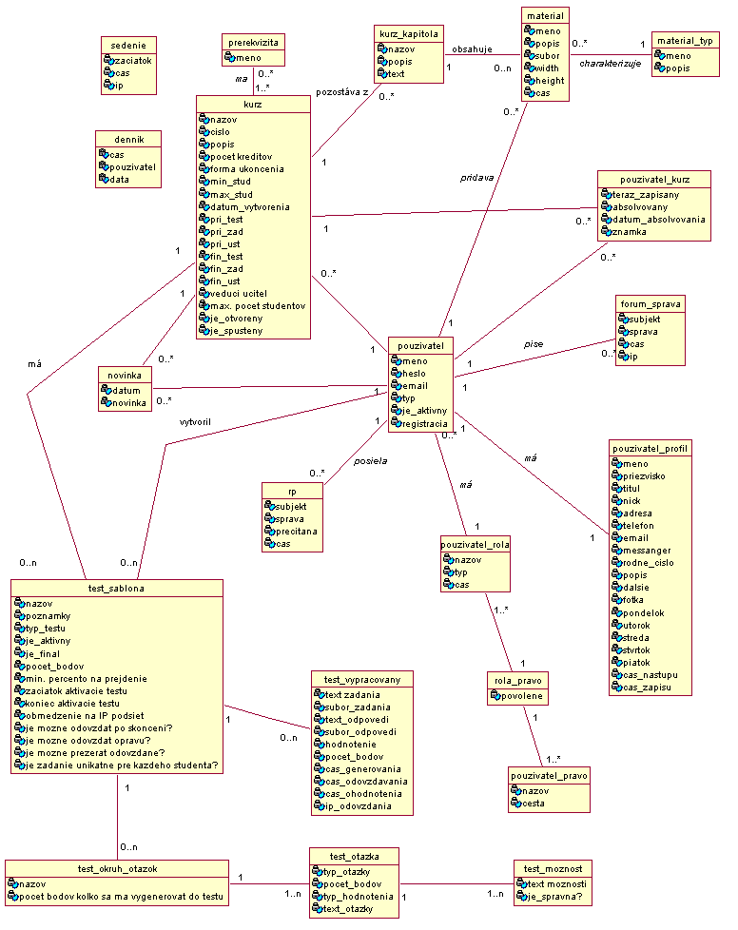

Popis jednotlivých entít:

Sedenie:
V tejto tabuľke sa ukladajú jednotlivé sedenia a im prislúchajúce premenné. Tak isto sa sem zaznamenávajú údaje akým je napr. IP adresa alebo doba interakcie.

pouzivatel:
V tejto tabuľke sa ukladajú základné informácie používateľov akým je napríklad meno, heslo, email, používateľská rola a ďalšie.

pouzivatel_profil:
V tejto tabuľke sa ukladajú rozšírené informácie používateľov ako napríklad telefónne číslo, email, adresa, rodne číslo, popis a ďalšie.

pouzivatel_pravo:
V tejto tabuľke sa nachádzajú cesty k skriptom v systéme, nad ktorými chceme definovať obmedzenia prístupu. Tieto skripty potom vystupujú v používateľských rolách ako jednotlivé práva.

pouzivatel_rola:
V tejto tabuľke sa nachádzajú používateľské role, ktoré sa môžu prideliť jednotlivým používateľom

rola_pravo:
Prepojovacia tabuľka, ktorej záznamy hovoria o tom, či je zakázaný prístup k jednotlivým skriptom v danej používateľskej role (ak existuje záznam, prístup je zakázaný).

dennik:
V tejto tabuľke sa nachádzajú jednotlivé udalosti, ktoré nastali v systéme

používateľ_kurz:
Cez túto entitu sa sú študenti priradený do kurzov. Obsahuje aj príznaky, ktoré sa nastavujú podľa toho či má študent daný kurz práve zapísaný, či ho má už absolvovaný. Ak ho má už absolvovaný, tak je v tejto tabuľke zapísaná aj známka, ktorú študent dostal a dátum kedy mu bola známka udelená.

novinka:
Do tejto entity sa zapisujú novinky, ktoré píše buď učiteľ alebo administrátor systému. Tabuľka obsahuje položky id_kurz. Táto položka je nulová v prípade, že novinku písal administrátor. V prípade, že novinku písal učiteľ do tejto položky sa zapíše id kurzu ku ktorému je novinka viazaná. Exitujú ešte automaticky generované novinky, ktoré sa generujú v prípade aktivácie testov.

kurz:
Predstavuje kurz (predmet), ktorý sa na univerzite vyučuje. Obsahuje nasledovné informácie: meno kurzu, popis (krátka anotácia), semester, v ktorom je možné si tento kurz zapísať, počet kreditov, ktoré študent dosiahne pri úspešnom absolvovaní tohto predmetu, formu akou predmet končí (zápočet, skúška), meno vedúceho učiteľa tohto kurzu a maximálny počet študentov, ktorí môžu naraz navštevovať tento kurz.

kurz_kapitola:
Každý kurz pozostáva z niekoľkých kapitol, pričom jedna kapitola zodpovedá práve jednému kurzu.

material:
Predstavuje konkrétny výučbový materiál prislúchajúci danému kurzu. Okrem mena a stručného popisu obsahuje aj samotný text materiálu, prípadne odkazy na iné súbory (obrázky, animácie, pdf súbory apod.).

material_typ:
Obsahuje možné typy materiálov (text, obrázok, flash animácia, iný súbor, odkaz).

prerekvizita:
Obsahuje zoznam kurzov, ktoré je nutné absolvovať predtým, než je možné sa zapísať na daný kurz.

test_sablona:
Vedúci učiteľ predmetu vytvára k danému predmetu šablóny testov, ktoré budú musieť študenti vrámci semestra absolvovať. Šablóna obsahuje základné informácie a charakteristiky testu a obmedzenia na jeho vypracovanie.

test_okruh_otazok:
V prípade testu formou otázok je možné rozdeliť test na viacero okruhov otázok aby bol v konkrétnom teste vyvážený počet otázok z každého okruhu. Učiteľ definuje názov okruhu a koľko z celkového počtu bodov má daný okruh predstavovať.

test_otazka:
Okruh otázok sa skladá z jednotlivých otázok bud vo forme textovej, choice, alebo multichoice. Je definovaný tiež počet bodov za otázku. Typ hodnotenia určuje spôsob ako sa počty správnych či nesprávnych odpovedí premietnu na bodovaní otázky (napríklad či jedna nesprávna odpoveď nuluje body, strháva určité percento, alebo dokonca ide do mínusu)

test_moznosti:
Choice/multichoice otázka sa skladá z viacerých možností, pri každej je uvedené, či je správna.

test_vypracovany:
Pre každého študenta sa vygeneruje unikátny test zviazaný s jeho ID číslom a časom vygenerovania (môžu byť aj opravné testy). Ak majú študenti učiteľom určené unikátne zadania, tieto sa zapíšu pri vytváraní testu a až neskôr sa k testu pripoja vypracované výsledky. Ešte neskôr sa pripojí učiteľove hodnotenie testu.
Výsledky sa ukladajú buď v textovej forme, alebo ako pripojený súbor (ak nestačí čistý text).

forum_sprava:
Pre fórum existuje tabuľka forum_sprava, v ktorej je zaznamenaný používateľ, ktorý príspevok pridal, subjekt a text správy, kedy tam bola správa pridaná a IP adresa odkiaľ bol príspevok pridaný. Tabuľku používa modul komunikácie

rp:
Rýchla pošta používa tabuľku rp, v ktorej sa nachádza odosielateľ a príjemca rýchlej pošty, subjekt a správa, či už bola správa prečítaná osobu, ktorej bola adresovaná, a čas poslania správy. Tabuľku používa modul komunikácie.

Implementácia

V tejto časti si opíšeme implementáciu systému. Systém sme nazvali UNIVERSE.

Použitá technológia

Systém virtuálnej univerzity UNIVERSE je implementovaný ako sieť dynamicky generovaných HTML stránok. Jednotlivé stránky sú naprogramované pomocou jazyka PHP, ktorý podľa potreby vytvára výsledný HTML kód. Systém taktiež využíva databázový server MySQL.

Grafický layout

Implementácia grafického layoutu je postavená podľa najnovšieho W3C štandardu XHTML 1.0. Týmto spôsobom sme zabezpečili kompatibilitu s väčšinou moderných internetových prehliadačov, čo zaručí korektné zobrazenie všetkých stránok.

Layout stránky je realizovaný použitím blokového designu, čo je oproti tabuľkovému oveľa výhodnejšie, pretože je oveľa jednoduchšie ho meniť . Každá podstránka je rozdelená na niekoľko hlavných častí. Hlavnou časťou je Content, v ktorom je umiestnená hlavička stránky, hlavné menu, ľavý okraj, pravý okraj a zapätie.

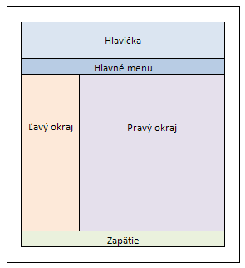
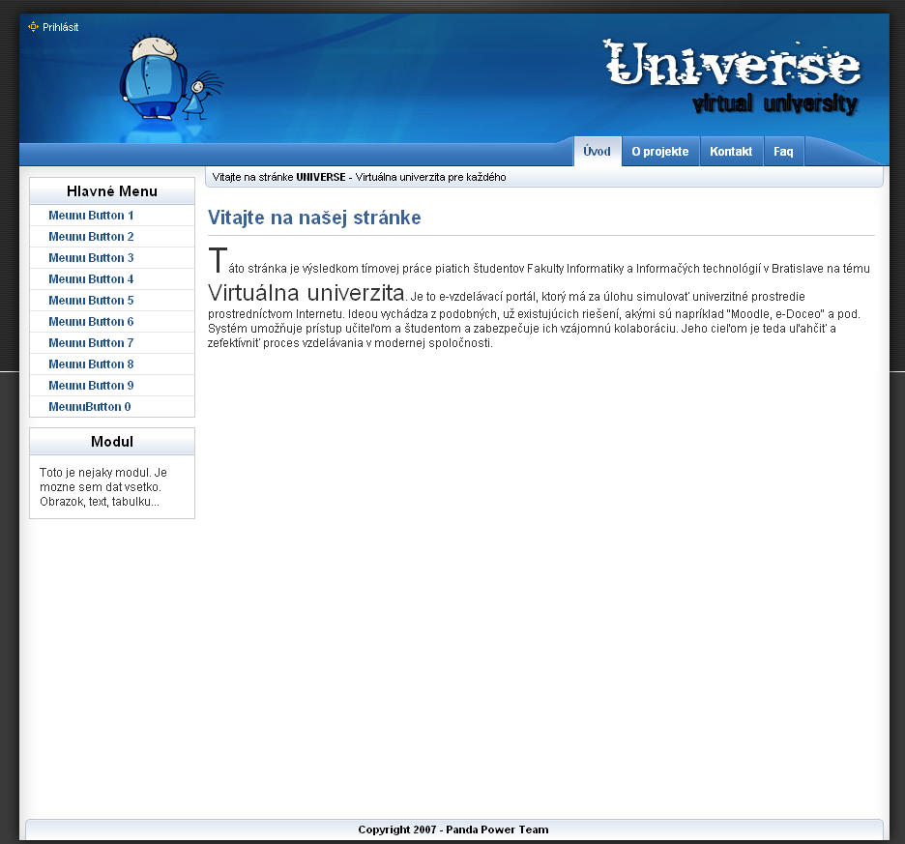

Jadro

Prihlásenie používateľov

Prihlasovanie používateľov je implementované v skripte /prihlasenie/index.php. Je vykonané na základe prihlasovacieho páru meno : heslo, ktorý je prostredníctvom formulára zadané neautentifikovaným používateľom. Pri odoslaním mena a hesla, sa ako prvé očistia všetky prebytočné (alebo záškodnícke) znaky. Potom sa vytvorí z hesla SHA1 jednosmerná šifra a zisťuje sa , či sa takýto prihlasovací pár nachádza v databáze. Vtedy môžu nastať dve situácie:

- Prihlasovací pár sa v databáze nachádza – ak sa požadovaný prihlasovací pár v databáze nachádza, používateľ v systéme existuje. Zistí sa jeho typ, vytvorí sedenie a zapíše novú udalosť do denníka. Nakoniec systém podľa typu vykoná automatické presmerovanie (funkcia header()) do príslušnej sekcie systéme, kde môže už autentifikovaný používateľ pokračovať vo svojej činnosti.
- Prihlasovací pár sa v databáze nenachádza - ak sa požadovaný prihlasovací pár v databáze nenachádza, používateľ v systéme neexistuje. Vtedy sa vykoná zápis udalosti do denníka ako pokus o prihlásenie. Neautentifikovanému používateľovi sa vypíše chybové hlásenie, a nie je vykonaná žiadna iná činnosť.

Príklad kódu:
if($_POST['akcia'] == "prihlasit")
{
$ret = prihlasit($_POST['meno'],$_POST['heslo']);
if($ret == true)
{
$_GET['ssid'] = $sedenie;
include("../funkcie/sedenie.php");
if($je_admin == 'a')
{
header("location: ../admin/index.php?ssid=".$sedenie);
exit();
}
if($je_ucitel == 'a')
{
header("location: ../ucitel/index.php?ssid=".$sedenie);
exit();
}
if($je_student == 'a')
{
header("location: ../student/index.php?ssid=".$sedenie);
exit();
}
}
else $chyba = "Nesprávne meno alebo heslo!";
}

Ďalšie možnosti:
- Prihlasovanie by mohlo využívať šifrovanie na prenos dát medzi internetovým prehliadačom a systémom napríklad cez protokol HTTPS

Sedenie a prenášanie premenných

Aj keď skriptovací jazyk PHP ma implementované štandardné funkcie na vytváranie a prenášanie jednotlivých sedení, rozhodli sme sa, že v tomto projekte si vytvoríme náš vlastný mechanizmus. Jeho logika je implementovaná v skripte /funkcie/sedenie.php. Po úspešnom nájdení prihlasovacieho páru sa vytvorí nový SID. SID je jedinečný identifikačný reťazec vytvorený aký SHA1(id_pouzivatela + aktuálny čas).

Na prenášanie jednotlivého sedenia a k nemu príslušných premenných je potreba pri každom skripte cez parameter get prenášať SID.
http://universe.gpnet.sk/admin/dennik.php?ssid=7de12e381270e48b68ec072b885e712fdbc8dbb8
Každý skript, ktorého prístup vyžaduje overovanie používateľa a sedenie musí obsahovať include na sedenie.php.
require("../funkcie/sedenie.php");
Samotné sedenie potom v každom skripte sprístupňuje nasledujúce premenné, ktoré sa zobrazujú pri zapnutom debug mode:
echo "------SESSION DUMP----------<br />";
echo "ssid: ".$ssid."<br />";
echo "pid: ".$pid."<br />";
echo "pmeno: ".$pmeno."<br />";
echo "ptyp: ".$ptyp."<br />";
echo "-----------------------<br />";
echo "id_pouzivatel: ".$id_pouzivatel."<br />";
echo "id_ucitel: ".$id_ucitel."<br />";
echo "id_student: ".$id_student."<br />";
echo "id_kurz: ".$id_kurz."<br />";
echo "je_admin: ".$je_admin."<br />";
echo "je_ucitel: ".$je_ucitel."<br />";
echo "je_student: ".$je_student."<br />";
echo "-----------------------<br />";

Niektoré univerzálne funkcie

V súbore /funkcie/funkcie.php sú implementované niektoré funkcie, ktoré využívajú jednotlivé moduly. Ide napríklad o funkcie na zobrazovanie chybových správ, pridávanie a úprava používateľov, záznam do denníka a podobné.

Pripojenie k databáze

Pripojenie k databázovému serveru je realizované pomocou pokročilej triedy MySql() umiestnenej v súbore /funkcie/dbconnect.php. Príklad použítia je opísaný v nasledujúcom kóde:
$db = new mysql(); // vytvorenie spojenia
$db->query(“select * from pouzivatelia”);
while($db->next_record()) // vyber nasledujuceho riadku
{
echo $db->f(”meno”); // vyber polozky z riadku
}

Popis jednotlivých skriptov

Všetky popísané skripty sa nachádzajú v priečinku /funkcie/.

Názov súboru | Popis
dbconnect.php | Skript obsahujúci triedu na pripojenie systému k databázovemú serveru. Tak isto sa tu nachádzajú rôzne metódy a parametre potrebné na pohodlnú prácu s databázou.
funkcie.php | Skript obsahujúci univerzálne funcie
sedenie.php | Skript obsahujúci kód, ktorý implementuje logiku sedenia (kontrola, práva, prenášanie premenných)
swfheader.php | Skript obsahujúci triedu na parsovanie hlavičky flashových súborov

Modul administrátor

Používatelia

Systém rozlišuje troch typov používateľov. Admin, učiteľ a študent. Po prihlásení a vytvorení sedenia, sa používateľ podľa typu presmeruje do príslušného adresára s rovnakým menom. Jednotlivým používateľom nie je dovolené vstúpiť do adresárov iných typov. Toto zabezpečuje mechanizmus sedenia. Na editáciu sa využívajú univerzálne funkcie.
Import a export je zabezpečený manuálnym zostavením štruktúry CSV súboru a nastavení príslušnej hlavičky dokumentu podstránky.

Prevteľovanie používateľov je implementované tak, že sa v sedení prepíše hodnota $pid na používateľa, do ktorého sa administrátor chce prevteliť a taktiež hodnota $aid na id aktuálne prihláseného používateľa. Následne sa vykoná presmerovania do príslušnej sekcie. Po odhlásení sa vyberie $aid zo sedenia a vloží späť do premennej $pid.

Príklad kódu na pridanie používateľov:
function pouzivatel_pridat($id_rola, $meno, $heslo, $email, $typ, $aktivny)
{
$db = new MySQL();
$meno = trim($meno);
$email = trim($email);
$heslo = sha1(trim($heslo));
$query = "insert into pouzivatel (id_rola,meno, heslo,email,typ,je_aktivny,
registracia) values ($id_rola,'$meno','$heslo',
'$email','$typ','$aktivny',NOW())";
$db->query($query);
if(db_error() != "")
{
echo db_error();
return 0;
}
$id = mysql_insert_id();

$query = "insert into pouzivatel_profil (id_pouzivatel,meno,priezvisko,
titul,nick,adresa,telefon,email,popis,dalsie) values
($id,'','','','','','','$email','','')";
$db->query($query);

if(db_error() != "")
{
echo db_error();
return 0;
}
else return $id;
}

Používateľské role

Používateľské role sú implementované pomocou súboru používateľských práv. Každé používateľské právo je realizované ako povolenie alebo zakázanie prístupu k jednotlivým skriptom. Zoznam skriptov s ktorými pracuje používateľská rola je definovaný v tabuľke pouzivatel_pravo. Mechanizmus kontroly prístupu k skriptu pomocou používateľskej role je implementovaný v sedení. Najskôr sa zistí akú používateľskú rolu má pridelenú používateľ. Potom sa zistia všetky skripty ku ktorým má používateľ zakázaný prístup, a ak je požadovaný skript medzi zakázanými, používateľovi sa zobrazí hlásenie o nepovolenej operácii.

Nasledujúci kód je použitý na zistenie či má alebo nemá používateľ právo na prístup k skriptu:
$script = $_SERVER['SCRIPT_NAME'];
$referer = $_SERVER['HTTP_REFERER'];
$db_sess->query("select * from rola_pravo, pouzivatel_pravo where rola_pravo.id_pouzivatel_pravo = pouzivatel_pravo.id and id_pouzivatel_rola = $rid and cesta = '$script'");
echo db_error();
if($db_sess->next_record())
{
header("Location: ../prihlasenie/zakaz.php?link=".$referer);
exit();
}

Denník

Na zaznamenávanie udalostí do denníka je implementovaná funkcia zaznamenat():
function zaznamenat($pouzivatel, $data)
{
$db_log = new mysql();
$query = "insert into dennik (cas,pouzivatel,data) values (NOW(),'$pouzivatel','$data')";
$db_log->query($query);
echo db_error();
}

Štatistiky

Štatistiky sú implementované pomocou externého štatistického programu BBCONE. Tento program je možné zadarmo stiahnuť z adresy http://www.bbcone.de. Na generovanie štatistík nie je potrebné využívať databázu. Na generovanie štatistík je potreba vložiť do súboru ktorého štatistiky chceme zaznamenávať nasledujúci kód:
// statistiky
define("_BBC_PAGE_NAME", "Hlavna stranka (/sk/index.php)");
define("_BBCLONE_DIR", "../bbclone/");
define("COUNTER", _BBCLONE_DIR."mark_page.php");
if (is_readable(COUNTER)) include_once(COUNTER);

Popis jednotlivých skriptov

Všetky popísané skripty sa nachádzajú v priečinku /admin/.

Názov súboru | Popis
include/form_profil.php | Skript obsahujúci formulár na vyplnenie alebo editáciu profilu používateľa
include/mod_np.php | Skript obsahujúci kód na generovanie modulu nový používateľia
include/navi.php | Skript obsahujúci kód na generovanie horného menu
include/vicons.php | Skript obsahujúci kód na generovanie malých ikoniek
dennik.php | Skript obsahujúci kód na výber záznamov z tabuľky denník (udalosti v systéme)
index.php | Skript obsahujúci kód na generovanie úvodnej obrazovky. Tak isto obsahuje generuje základné štatistické informácie o systéme.
pouzivatel.php | Skript obsahujúci kód na generovanie tabuľky používateľov v systéme. Používateľov je možné upraviť alebo zmazať. Tak isto umožňuje vykonať jednoduché vyhľadávanie a sprístupňuje funkcie na import a export
pouzivatel_export.php | Skript ktorého výstup je CSV súbor obsahujúci používateľov systému.
pouzivatel_import.php | Skript ktorého vstup je CSV súbor obsahujúci používateľov systému. Po úspešnom importovaní sa na výstupe objaví CSV súbor importovaných používateľov obohatený o vygenerované heslo.
pouzivatel_odstranit.php | Skript obsahujúci kód na odstránenie používateľa.
pouzivatel_upravit.php | Skript obsahujúci formulár a kód na pridanie alebo upravenie používateľa (ak nie je nastavená premenná $id, vykoná sa pridanie, v opačnom prípade sa vykoná úprava
pouzivatel_vstupit.php | Skript obsahujúci kód pomocou ktorého je vykonané prevtelenie administrátora do iného používateľa.
pravo.php | Skript obsahujúci kód na generovanie tabuľky používateľských rolí v systéme. Jednotlivé role je možné upraviť alebo zmazať.
pravo_odstranit.php | Skript obsahujúci kód na odstránenie používateľskej role
pravo_upravit.php | Skript obsahujúci formulár a kód na upravenie používateľskej role, teda zmenu parametrov prístupových práv (jednotlivých skriptov)

Učiteľ

Čo sa týka implementácie, tak učiteľský modul možno rozdeliť na niekoľko častí.

Môj profil
V učiteľskom profile sa nachádzajú základné údaje, kontaktné a rozšírené údaje a jeho konzultačné hodiny. Tieto údaje sú uložené v tabuľke pouzivatel_profil, odkiaľ sa vybrané dáta vyberajú/upravujú podľa používateľského identifikátora, ktorý sa prenáša v sedení.

Kurzy (tie, ktoré realizoval Štefan Szabó)

Názov súboru | Popis
Uzatvorit_znamky.php | súbor s výpisom študentov kurzu. Zároveň podľa rôznych údajov v databáze zisťuje, kto kurzu už absolvoval a pre tých vypisuje pridelenú známku. Pre každého študenta umožní prejsť do sekcie uzatvárania známok konkrétnemu študentovi prostredníctvom odkazu „Zobraziť“
Uzatvorit_studentovi.php | súbor uzatvárania známok konkrétnemu študentovi. V ňom sa spraví 1 veľký výber z databázy z viacerých tabuliek a podľa toho vypisuje zoznam priebežných a finálnych testov, rozlišuje typy testov.  Dôležitou súčasťou výpisov je aj takzvaný „Stav“, v ktorom udáva, či bol test vôbec vygenerovaný, ak bol tak či bol odovzdaný, ak bol odovzdaný, tak či nebol odovzdaný po termíne a či bol ohodnotený.  Zároveň na základe získaných bodov za test a maximálneho počtu bodov vypočítava percentuálne hodnotenia pre jednotlivé testy. Podľa stanovenej stupnice následne zobrazí, či študent uspel v danom teste alebo nie.  Ďalej súbor vypočítava takzvané „finálne percentá“, ktorými sa vypočítava na základe celkového zisku bodov z priebežných a finálnych testov. Podľa stanovenej stupnice navrhne známku pre študenta a umožní učiteľovi túto známku akceptovať alebo upraviť podľa svojej vôle. Zároveň upozorňuje, ak už študent má pridelenú známku.  Nastavením finálnej známky označí študenta v tomto kurze, že ho absolvoval.  Prostredníctvom tohto súboru je možné sa dostať k prezeraniu vypracovaných testov, zadaní a prezerať si hodnotenia ústnych skúšok pre každého študenta, ktorý splnil postačujúcu podmienku odovzdania testu.
Studenti_kurzu.php | zoznam študentov, ktorí študujú daný kurz, zároveň si možno prezrieť podrobné údaje o nich

Popis jednotlivých skriptov

Všetky popísané skripty sa nachádzajú v priečinku /ucitel/.

Názov súboru | Popis
index.php | presmeruje učiteľa na najnovšie novinky
nav_hor_list.php | hlavné horizontálne menu
ucitel_add.php | na pridávanie učiteľa do databázy (použité v module administrátora)
ucitelia.php | výpis základných, kontaktných a rozšírených údajov + výpis konzultačných hodín
ucitelChngInfo.php | zmena učiteľských údajov
ucitelChngKonzHod.php | zmena konzultačných hodín

Študent

Osobné údaje

Študent si na stránke osobné údaje môže prezrieť svoje údaje, ktoré sú zapísané v systéme. Zobrazujú sa všetky údaje. Snaha bola tieto informácie vypísať čo najviac prehľadne. Implementované je to jednoduchým príkazom do databázy, nech sa zobrazia všetky položky z tabuľky používateľ_profil, ktoré sa týkajú daného užívateľa.

Zmena osobných údajov

Táto stránka je implementovaná podobne ako stránka s prehľadom osobných údajov. Rozdiel je v tom, že sa údaje z tabuľky používateľ_profil zobrazujú do jednotlivých položiek formulára. Nezobrazujú sa všetky informácie, pretože všetky informácie si študent meniť nemôže. Keď si chce študent zmeniť nejaký údaj, tak ho proste prepíše vo formulári, keď tam už nejaký je, alebo dopíše nový. Adresa je nastavená ako povinný údaj, preto nemôže byť z formulára vymazaná. Ale môže byť prepísaná. Po stlačení tlačítka odoslať sa údaje v databáze prepíšu. Samotný mechanizmus prepisovania je spravený tak, že aktualizujú sa len tie údaje ktoré študent prepísal. Tie, ktoré sa nezmenili sa neaktualizujú.

Prehľad štúdia

Na tejto stránke si môže študent pozrieť základné informácie o priebehu jeho štúdia. Má tu prehľad o tom kedy bol zapísaný do univerzity a jeho aktuálny stav. To kedy bol zapísaný do univerzity je dátum z tabuľky používateľ_profil. Stav sa nastavuje podľa toho, či má študent aktuálne zapísaný nejaký predmet, alebo nie. Keď má tak je status aktívny, keď nie tak je status neaktívny. Pod týmto prehľadom sa nachádza tabuľka prehľadu počtu kreditov a počtu predmetov. Prehľad o počte kreditov je robený z tabuliek používateľ_kurz a kurz. Kde sa v tabuľke používateľ kurz sleduje, ktoré predmety má zapísané a absolvované a na základe toho sa počítajú kredity z tabuľky kurz. Prehľad o počte predmetov absolvovaných a zapísaných sa robí len z tabuľky používateľ_kurz a jednoducho sa spočítajú len položky v tabuľke pre príslušný prehľad.

História štúdia

Na tejto stránke sa nachádza prehľad o úspešne alebo neúspešne absolvovaných predmetoch. Samotný výpis sa robí na základe príznakov v tabuľke používateľ_kurz. Príznak teraz_zapísaný znamená, že študent má tento predmet aktuálne zapísaný a tento kurz nie je v tejto tabuľke zobrazený. Zobrazené sú iba predmety, ktoré majú príznak absolvovaný na hodnotu a(čiže áno), alebo tie ktoré majú príznak absolvovaný na nie, ale známka nie je nulová. V takomto prípade je známka za takýto kurz FX. Pod tabuľkou histórie štúdia sa nachádza tabuľka s prehľadom štúdia. Je implementovaná rovnako ako v prípade prehľadu štúdia.

Prihlásenie na kurz

Na tejto stránke sa môže študent prihlasovať na kurzy, alebo sa aj z kurzov odhlasovať. Zobrazené sú iba tie kurzy, ktoré sú otvorené a študent ich ešte neabsolvoval alebo ku ktorým má študent splnené prerekvizity. Spustené predmety sa tu nezobrazujú. Keď je predmet spustený už nie je možné sa na neho prihlásiť, alebo sa z neho odhlásiť.
V zozname predmetov sa nachádzajú informácie, ktoré môžu byť študentovi užitočné. Po kliknutí na názov kurzu, sa zobrazí nové okno s informáciami o kurze. Sú tam informácie o tom, kto tento kurz učí, popis kurzu a potrebné prerekvizity ku kurzu.
V posledno stĺpci tabuľky sa nachádza stĺpec akcia. V tomto stĺpci sa môže zobraziť:

- prihlásiť – v prípade, že študent tento predmet nemá zapísaný a ešte ho neabsolvoval a na kurze je ešte voľné miesto
- odhlásiť – zobrazí sa v prípade, že študent má tento predmet aktuálne zapísaný a kurz ešte nie je spustený
- obsadený – zobrazí sa v prípade, že študent tento kurz nemá zapísaný a ani absolvovaný a zároveň na kurze je už dosiahnutý maximálny počet študentov. Tento nápis sa zmení na prihlásiť v momente že tam bude nejaké voľné miesto.

Mechanizmus zapisovania funguje takýmto spôsobom. Ak študent si zapisuje predmet prvý, krát to znamená, že už nemá z neho známku FX, tak sa do tabuľky používateľ_kurz pridá záznam s id_študenta, id_kurzu a príznakom teraz_zapísaný nastavenom na hodnotu a. Po kliknutí na prihlásiť sa gethujú informácie id_kurzu a typ akcie. V prípade, že študent už tento predmet neúspešne absolvoval, to znamená, že záznam v tabuľke používateľ_kurz už existuje, tak sa tento záznam iba aktualizuje, zmení za príznak teraz_zapísaný na hodnotu a.

V praxi môže nastať situácia, že používateľ si otvorí stránku na prihlasovanie kurzov a vidí, že na určitý kurz je voľné už len jedno miesto. Ale kým sa tam prihlási, toto miesto už obsadí iný študent. Toto je v systéme ošetrené tak, že aj pri samotnej akcii pridávanie záznamu do tabuľky, alebo aktualizácie záznamu v tabuľke sa overuje, či je ešte voľné miesto. V prípade, že by dal študent prihlásiť a kurz by bol už obsadený, tak sa mu zobrazí oznam, že kurz je už plný, a na stránke prihlasovanie kurzov sa zmení akcia z prihlásiť na obsadený. Po úkonoch prihlásenia študenta na kurz sa stránka znovu načíta, ale už bez informácií v gete. Jediná informácia, ktorá sa môže v gete zobraziť, je informácia, ktorá informuje o plnosti kurzu.

Mechanizmus odhlásenia študenta je podobný ako mechanizmus prihlásenia. S rozdielom, že sa už nemusí skúmať plnosť kurzu. Cez get sa prenesú informácie o id_kurzu a type operácie, ktoré je v tomto prípade odhlásiť. Ak v zázname v tabuľke používateľ_kurz je hodnota známky nulová, znamená to, že študent tento predmet ešte neštudoval a pri odhlásení z kurzu sa tento záznam z tabuľky zmaže. V prípade, že študent už kurz raz neúspešne absolvoval, akcia odhlásenie prepíše v tabuľke len príznak teraz_zapísaný na hodnotu n(čiže nie) ale samotný záznam sa nemaže.
Pod zoznamom kurzov na ktoré sa môže študent prihlásiť sa nachádza informácia o počte zapísaných kreditov, ktorá je podobne implementovaná ako v prípade prehľadov v histórii štúdia, alebo prehľade štúdia.

Popis jednotlivých skriptov

Všetky popísané skripty sa nachádzajú v priečinku /student/.

Názov súboru | Popis
index.php | Úvodná stránka študenta, nachádza sa tu aj zobrazovanie noviniek
navi_student.php | Súbor obsahuje položky hlavného menu študenta
nov.php | Súbor na prácu s novinkami. Tento súbor sa includuje do súboru v ktorom učiteľ číta novinku a do súboru, kde admin zapisuje novinky
student_OU.php | Súbor slúžiaci na prehľad osobných údajov
Student_studium.php | Súbor s prehľadom štúdia študenta
student_UP.php | Súbor na úpravu profilu študenta

Ukážky kódu

Implementácia prehľadu o počte kreditov zapísaných a absolvovaných a o počte predmetov absolvovaných a zapísaných:
<table width="40%" border="0" bordercolor="#CCCCCC" cellspacing="0" class="tabulka">
<thead>
<tr><td></td>
<td align="center">Absolvované</td>
<td align="center">Zapísané</td></tr>
</thead>
<?php
$db_ap->query("SELECT COUNT(*) FROM pouzivatel_kurz WHERE id_pouzivatel = $pid AND absolvovany = 'a'");
echo db_error();
$db_vp->query("SELECT COUNT(*) FROM pouzivatel_kurz WHERE id_pouzivatel = $pid AND (teraz_zapisany = 'a' OR absolvovany = 'a')");
echo db_error();
$db_ak->query("SELECT SUM(pocet_kreditov) FROM kurz,pouzivatel_kurz WHERE pouzivatel_kurz.id_pouzivatel = $pid AND pouzivatel_kurz.id_kurz = kurz.id AND pouzivatel_kurz.absolvovany = 'a'");
echo db_error();
$db_vk->query("SELECT SUM(pocet_kreditov) FROM kurz, pouzivatel_kurz WHERE pouzivatel_kurz.id_pouzivatel = $pid AND pouzivatel_kurz.id_kurz = kurz.id AND (teraz_zapisany = 'a' OR absolvovany = 'a')");
echo db_error();
?>
<tbody>
<tr><td>Počet kreditov</td>
<td align="center">
<?php
while($db_ak->next_record()) {
echo $db_ak->f("SUM(pocet_kreditov)"); }?></td>
<td align="center">
<?php while($db_vk->next_record()) {
echo $db_vk->f("SUM(pocet_kreditov)"); } ?></td>
<tr><td>Predmety</td>
<td align="center">
<?php
while($db_ap->next_record()) {
echo $db_ap->f("COUNT(*)"); }?></td>
<td align="center">
<?php
while($db_vp->next_record()) {
echo $db_vp->f("COUNT(*)"); } ?></td></tr>
</tbody>
</table>
Mechanizmus prihlasovania na kurzy:
if($akcia == 'pridat')
{
$db_test_pocet->query("SELECT COUNT(*) as pocet FROM pouzivatel_kurz WHERE id_kurz = $idkurz AND teraz_zapisany = 'a'");
echo db_error();

$db_test_pocet->next_record();
$pocet = $db_test_pocet->f("pocet");

$db_test_max->query("SELECT * FROM kurz WHERE id = $idkurz");
echo db_error();

$db_test_max->next_record();
$max = $db_test_max->f("max_stud");

if($pocet < $max)
{
$dbtest->query("SELECT * FROM pouzivatel_kurz WHERE id_pouzivatel = $pid AND id_kurz = $idkurz");
echo db_error();
$dbtest->next_record();

if($dbtest->f("znamka") != NULL)
{
$dbupd->query("UPDATE pouzivatel_kurz SET teraz_zapisany = 'a' WHERE id_kurz = $idkurz AND id_pouzivatel = $pid");
echo db_error();
}
else
{
$dbupd->query("INSERT INTO pouzivatel_kurz (id_pouzivatel,id_kurz,teraz_zapisany) VALUES ('$pid','$idkurz','a')");
echo db_error();
}
}
if($pocet < $max)
{
header("location: prihlasenie_na_kurz.php?ssid=".$ssid);
exit();
}
else
{
header("location: prihlasenie_na_kurz.php?chyba=plno&ssid=".$ssid);
exit();
}
}

if($akcia == 'zmazat')
{
$dbtest->query("SELECT * FROM pouzivatel_kurz WHERE id_pouzivatel = $pid AND id_kurz = $idkurz");
echo db_error();
$dbtest->next_record();

if($dbtest->f("znamka") != NULL)
{
$dbupd->query("UPDATE pouzivatel_kurz SET teraz_zapisany = 'n' WHERE id_kurz = $idkurz AND id_pouzivatel = $pid");
echo db_error();
}
else
{
$dbupd->query("DELETE FROM pouzivatel_kurz WHERE id_pouzivatel = $pid AND id_kurz = $idkurz");
echo db_error();
}
header("location: prihlasenie_na_kurz.php?ssid=".$ssid);
exit();
}

Kurzy

Implementácia modulu kurzy bola rozdelená do rôznych súborov, podľa funkcie, ktorú vykonávajú. Zoznam súborov aj so slovným popisom funkcionality je nasledovný:

Názov súboru | Popis
index.php | presmerovanie na súbor kurz.php
navi.php | include súbor, ktorý obsahuje menu pre učiteľa
navi_stud.php | include súbor, ktorý obsahuje menu pre študeta
vicons.php | include súbor, ktorý slúži ako časť horizontálneho menu (ikony)
kurz.php | učiteľ na nej vidí zoznam kurzov, ktoré vytvoril,študent na nej vidí zoznam kurzov, ktoré má momentálne zapísané zoznam kurzov je organizovaný v tabuľke, kde sa nachádza číslo kurzu,názov kurzu, počet študentov daného kurzu a stav kurzu, učiteľ má z tejto stránky možnosť vytvoriť nový kurz
kurz_zobrazit.php | hlavné telo stránky je spoločné a obsahuje názov a popis vybraného kurzu, ľavé menu sa líši pre študenta a učiteľa (keďže majú rôzne právomoci), pre učiteľa sa tam nachádzajú všetky možnosti úprav kurzu, pre študentov sa tam nachádza odkaz na zoznam študentov a na testovanie
kapitola_zobrazit.php | zobrazuje konkrétne študijné materiály vybranej kapitoly, na spodu strany obsahuje navádzacie tlačidlá pre predchádzajúcu a nasledujúcu kapitolu,  rozdiel pre študenta je, že chýba menu s položkami úpravy kapitoly
studenti_kurzu.php | zobrazuje zoznam študentov daného kurzu v prehľadnej tabuľke, pre študenta ponúka po kliknutí na priezvisko nejakého študenta možnosť  poslať mu rýchlu poštu, pre učiteľa ponúka po kliknutí na priezvisko nejakého študenta možnosť zobraziť základné informácie o danom študentovi, pre učiteľa ponúka navyše možnosť odobrať daného študenta z tohto kurzu (ale len ak je kurz v stave otvorený)
kapitola_upravit.php | umožňuje upraviť text kapitoly pomocou WYSIWYG editora
kapitola_odstranit.php | odstráni vybranú kapitolu z kurzu
kapitola_objekty.php | umožňuje vkladať do obsahu kapitoly rôzne objekty – obrázky, videá, flash animácie, iné súbory
kurz_upravit.php | umožňuje upraviť základné parametre kurzu – číslo, názov, popis, forma  ukončenia, počet kreditov, minimálny počet študentov, maximálny počet študentov a prerekvizity
kurz_otvorit.php | umožňuje otvoriť kurz
kurz_spustit.php | umožňuje spustiť kurz
kurz_deaktivovat.php | umožňuje deaktivovať kurz
kurz_odstranit.php | umožňuje odstrániť kurz

Testovanie

V implementačnej časti bol modul testovania rozdelený na viacero súborov, ktoré plnia rozdielne úlohy. Preto si ich popíšeme z tohto pohľadu.

Názov súboru | Popis
index.php | pri volaní tohto súboru sa podľa definovanej role používateľ presmeruje buď na test_student.php alebo test_ucitel.php
testmenu.php | include súbor, ktorý slúži ako menu pre učiteľa
vicons.php | include súbor, ktorý slúži ako pravá (ikonová) časť horizontálneho menu
test_student.php | hlavná stránka pre študenta – tu vidí prehľad testov z daného kurzu ďalej sa z nej môže dostať na nasledujúce 2 stránky, alebo na prezeranie údajov o teste
test_vypracuj.php | stránka na vypracovávanie testov typu „test“ pre študenta
test_odovzdaj.php | stránka na odovzdávanie testov typu „zad“ – zadanie pre študenta pozn.: vykonávanie ústnych skúšok sa deje cez učiteľské rozhranie
test_prezri.php | slúži na prezeranie údajov o konkrétnom vypracovanom teste; má k nemu prístup aj študent aj učiteľ, ale študentovi sa zobrazuje len to, čo mu učiteľ povolí
test_ucitel.php | hlavná stránka pre učiteľa – má na nej 2 možnosti pohľadov na testovanie kurzu  • testy kurzu – vidí zoznam jednotlivých testov v kurze, z ktorého sa ďalej môže dostať na upravovanie toho ktorého testu  • študenti kurzu – vidí prehľadný zoznam študentov, ktorí budú z daného kurzu testovaní (pôvodne bol aj delený na krúžky); ku každému študentovi je vidno aj prehľadnú informáciu o stave vykonávania jeho testov
test_ucitel_in.php | stránka, ktorá sa zobrazí učiteľovi po kliknutí na určitý test v zozname  vidí na nej súhrnné informácie o vybranom teste v textovej podobe – to je vhodné napríklad na kopírovanie a publikovanie na inom mieste (mimo systému virtuálnej univerzity); taktiež tu učiteľ vidí aké akcie sa dajú vykonať – v prípade neaktívneho testu upraviť parametre, upraviť obsah, aktivovať alebo zmazať a v prípade aktívneho prezrieť alebo deaktivovať
test_novy.php | pri vytváraní nového testu nie je známe jeho ID v databáze, preto bol vytvorený ďalší skript, ktorý má trocha iné vnútorné správanie ako test_uprav.php, ale v podstate vyzerá podobne
test_tema_uprav.php | toto je základný prístupový skript k práci s obsahom klikacieho testu (typ_testu=“test“) – v momentálnom stave implementácie je vidieť zoznam tém v šablóne daného testu; ďalej by sa malo dať vstúpiť do jednotlivých tém a editovať ich otázky.
test_ucitel_in2.php | stránka, ktorá sa zobrazí učiteľovi po kliknutí na určitého študenta alebo skupinu študentov (v momentálnom stave implementácie ide kliknúť len na jedného študenta naraz); tu učiteľ vidí kompletný prehľad informácií o testovaní daného študenta v prehľadnej tabuľke – každý riadok reprezentuje jeden test a je pri ňom vidno všetky potrebné informácie, stav v ktorom sa test nachádza a akcie ktoré sa s ním dajú vykonávať; po kliknutí na určitú akciu sa zavolá príslušný skript
test_gen.php | stránka ktorá sa zavolá v prípade generovania nového testu / zadania, ale aj prepisovania už vygenerovaného zadania; vykonáva príslušný update databázy
test_ohodnot.php | stránka ktorá sa zavolá pre ohodnotenie odovzdaného zadania; taktiež vvykonáva update databázy
test_vykonaj_skusku | tento skript má nastarosti celý priebeh ústnej skúšky ktorá sa vykonáva len z učiteľského účtu a celá naraz; dá sa síce pre jedného študenta vyvolať viac krát, ale vždy sa vykoná celá skúška odznova

Akcie ktoré zapisujú do databázy sú kvôli možným infiltráciám a útokom hlavne zo strany študentov zaznamenávané do oddeleného denníka v databáze.

Čo nebolo implementované:

- väčšina funkcionality testov typu „test“ – vytváranie otázok, vytváranie obsahu otázok, definovanie ohodnotenia otázok nebola implementovaná
- spoločné zadania pre viacerých študentov resp. prideľovanie jedného zadania naraz viacerým študentom; základ pre túto funkcionalitu je hotový – medzi súbormi test_ucitel.php a test_ucitel_in2.php sa neodovzdáva parameter sid=xx, ktorý by identifikoval jedného študenta ako inde, ale je tu mechanizmus, ktorý zabezpečuje odovzdanie a prebratie zoznamu študentov v tvare sidxx1=on, sidxx2=on, sidxx3=on, ..., sidxxn=on, ktorý sa odovzdáva pomocou POSTu z formuláru. obrovským problémom však bolo zabezpečiť konzistentné používateľské rozhranie pre takýto spôsob práce so študentami - učiteľ v okamihu kliknutia na hromadné generovanie nemal vybraný test pre ktorý by sa zadanie generovalo, preto by sa museli vypísať všetky dostupné, lenže niektoré z nich by už mohli mať pre niektorých študentov vygenerované zadania, o čom by musel byť učiteľ adekvátne informovaný...a podobné problémy na ktorých riešenie nezostal čas
- kontrolovanie minimálnych percent z každého testu aj skupín – v aktuálnom stave je učiteľ slovne informovaný o tom, či študent uspel alebo neuspel z konkrétneho testu, ale systém mu aj v prípade nedostatočného prospechu povolí uzavrieť známku
- hlbšie delenie učiteľov na vedúceho a cvičiacich; v podstate cvičiaci zatiaľ nehrá žiadnu rolu aj keď systém je pripravený a má prostriedky na implementáciu; prístup k plnej funkcionalite má len vedúci kurzu a to sa týka nielen uzatvárania známok, ale aj definovania testov a taktiež vykonávania a ohodnocovania testov (v prípade vykonávania a ohodnocovania testov cvičiacimi chýba len jeden SELECT z databázy, ktorý bol však taký zložitý že len jeho slovný popis zabral niekoľko riadkov a jednoducho sa ho nepodarilo napísať v rozumnom čase)
- kalendár – kalendár v testovaní nefunguje tak ako aj v iných moduloch
- v poslednej fáze projektu som musel absolútne upustiť od akejkoľvek podpory krúžkov kvôli nedostatočnej implementácii v iných častiach (moduloch) projektu

Komunikácia

Názov súboru | Popis
index.php | presmeruje používateľa buď na rýchlu poštu alebo na fórum
forum.php | umožňuje prihláseným používateľom zanechávať správy na tabuli
prijata_posta.php | predstavuje používateľskú schránku. Umožňuje prezerať, a mazať správy. Ak nemá používateľ vypnutý javascript, tak čítanie správ prebieha v novom špeciálnom okne.
Citaj_spravu.php | umožňuje si prečítať správu od vybraného požívateľa a zároveň mu hneď poslať aj odpoveď
rp.php | vypíše zoznam používateľov systému, ich typ, a stav – či sú prihlásený alebo nie. Medzi používateľmi možno aj vyhľadávať. Pre každého z nich možno poslať správy rýchlej pošty.

Komunikácia prostredníctvom rýchlej pošty prebieha efektívnejšie, ak je adresát prihlásený, pretože možno s ním komunikovať takpovediac v reálnom čase. Nič sa však nestane, ak používateľ nie je prihlásený, pretože správa mu ostane v schránke a môže si ju pozrieť neskôr.

Vyhľadávanie a novinky

Vyhľadávanie osôb

Vyhľadávanie osôb môže používateľ použiť na vyhľadanie študentov alebo učiteľov v systéme Môže vyhľadať aj administrátora. Vyhľadanie funguje tak, že študent zadá meno, priezvisko, prezývku alebo časť adresy užívateľa. Potom z tabuľky používateľ_profil za zobrazia všetky záznamy, ktoré spĺňajú zadaný reťazec. Ku každému užívateľovi sa zobrazí typ, teda či je študent, učiteľ alebo admin a zobrazí sa aj odkaz s názvom detail. Po kliknutí na tento odkaz sa zobrazia podrobnejšie informácie o danej osobe. Samozrejme, že sa nezobrazujú údaje ako napríklad rodné číslo alebo adresa. Keď sa jedná o učiteľa, zobrazia sa aj konzultačné hodiny. V prípade, že žiadna položka v tabuľke používateľ_profil nezodpovedá zadanému výrazu, zobrazí sa hláška že žiadny užívateľ nezodpovedá zadaným požiadavkám.

Vyhľadávanie kurzov

Vyhľadávanie kurzov funguje podobne ako vyhľadávanie študentov. Užívateľ, keď chce nájsť nejaký kurz, tak zadá meno kurzu. Pri tomto vyhľadávaní sa dá vyhľadávať iba pomocou názvu kurzu. Po odoslaní požiadavku sa zobrazia všetky záznamy z tabuľky kurz. Ku každému vyhľadanému predmetu sa zobrazia informácie o počte kreditov, forme ukončenia, minime študentov, maximálnom počte študentov a stav kurzu. To znamená či je otvorený, spustený, alebo že sa neučí. Podobne ako pri vyhľadávaní osôb sa pri každom zázname nachádza odkaz na podrobnejší prehľad kurzu. Tam sa nachádza informácia o tom kto kurz učí, stručná charakteristika predmetu a potrebné prerekvizity ku kurzu. V prípade, že žiadny názov kurzu v tabuľke kurz nezodpovedá hľadanému výrazu, zobrazí sa hlásenie.

Novinky

Novinky sú navrhnuté tak, že novinky môže písať učiteľ a administrátor. Študent si môže novinky len čítať a učiteľ číta len novinky od administrátorov. Takže v prípade, že novinku napíše učiteľ, tak potom sa novinka zobrazí študentovi, ale len v tom prípade, že študent má zapísaný kurz, ku ktorému sa novinka vzťahuje. Ak študent daný kurz nemá zapísaný, tak sa mu novinka nezobrazí. To či má študent zapísaný daný kurz sa testuje tak, že sa pozrie do tabuľky používateľ_kurz. Keď exituje záznam o tom že študent má zapísaný kurz a príznak teraz_zapísaný je nastavený na hodnotu a (čiže áno), znamená to, že študent má ten kurz teraz zapísaný a novinka sa mu má zobraziť. Keď novinku napíše administrátor je položka id_kurz nulová a teda novinka by sa mala zobraziť všetkým študentom a aj učiteľom. Každý kto môže písať novinky má aj prehľad o tom, aké novinky napísal a kedy.
Keď si nejaký užívateľ prezerá novinky, môže si vybrať obdobie za ktoré sa mu majú novinky zobraziť. Môže si vybrať jeden deň, tri dni, týždeň a mesiac. Obdobie jeden deň je myslené obdobie za posledných 24 hodín.

Popis jednotlivých skriptov

Všetky popísané skripty sa nachádzajú v priečinku /vyhladavanie/.

Názov súboru | Popis
Vyhladavanie.php | Úvodná stránka vyhľadávania
Vyhladavanie_o.php | Vyhľadávanie osôb v systéme
Vyhladavanie_p.php | Vyhľadávanie kurzov v systéme

Minimálne požiadavky

Systém Universe na svoju prevádzku vyžaduje:

- Apache 2.0 a vyššie
- PHP 5.0 a vyššie
- MySQL 4.0 a vyššie

V nastaveniach PHP musí byť nastavený príznak register_globals = off.

Inštalácia

Inštalácia systému prebieha z 2 krokov. Prvým je skopírovanie html súborov a php skriptov do adresára /www Apache serveru v zachovanej stromovej štruktúre a druhým je import dumpu (sql súboru) databázy (napríklad cez rozhranie phpmyadmin).

Kvôli uploadovaniu súborov sa musia nastaviť práva na zápis na tieto adresáre:

/admin/tmp/
/kurzy/objekty/
/testovanie/userspace/

Záver

Počas tohto semestra sme sa sústredili na analýzu existujúcich riešení, ktoré sme relatívne podrobne popísali. Každý z členov popísal svoj systém podľa ľubovoľného výberu. Nakoniec sme všetky tieto systémy zhodnotili a porovnali do tabuľky.
Ďalším krokom bolo vytvorenie prvotného návrhu. V ňom sme predstavili ako asi by náš projekt mohol vyzerať.

Podrobnejším rozpracovaním tohto návrhu však boli až neskoršie kapitoly, kde sme v prvom rade systém navrhli po funkcionálnej stránke. Tú sme reprezentovali za pomoci CASE prostriedkov vytvorením modelu prípadov použitia. Ďalším nevyhnutným krokom bolo identifikovať správne, čo bude v databáze uložené, teda dátové úložisko. To sme opísali dátovým modelom na logickej úrovni.
Samotný návrh sme aj orientačne zvizualizovali, aby bolo vidieť ako to približne bude vyzerať v praxi.

Počas ďalšieho semestra sme spravili finálnu funkcionálny návrh pomocou UML modelu prípadov použitia, ďalej sme spravili logický model, ktorý je obrazom dátového úložiska v databáze. Tu treba pripomenúť, že tento model sa v priebehu vývoja menil.

Každý z piatich študentov implementoval svoj modul, častým prípadom bolo pomáhanie si navzájom, keďže niektoré moduly boli rozsiahlejšie ako iné. Asi najväčším a najkomplexnejším modulom bolo práve testovanie, na ktorom sa v konečnom dôsledku zúčastňovala väčšina študentov.

Každý zo študentov popísal podrobnejšie ako navrhol svoj modul a ako ho implementoval – popisom jednotlivých súborov.Jednotlivé moduly boli prepojené a sfunkčnené do podoby akceptovateľnej na odovzdanie. Všetky tieto činnosti boli zdokumentované, pre používateľov bola vytvorená aj používateľská príručka, v prílohe je aj riadenie projektu.

Použité zdroje

(1) Angel learning management system
http://www.asa.edu/DL/ANGELstudent_quickstart_62.pdf
(2) LearnWise System
http://www.learwise.com
(3) ClasWEB
http://www.classweb.org
(4) iTutor
http://www.itutor.org
(5) Moodle
http://www.moodle.org

Príloha A – Používateľská príručka

Obsah

1 Úvod 1
2 Vstup do systému 1
3 Administrátorská príručka 2
3.1 Používatelia 2
3.2 Právomoci 4
3.3 Denník 4
3.4 Štatistiky 5
4 Učiteľská príručka 6
4.1 Môj profil 6
4.2 Vyhľadávanie 7
4.3 Komunikácia 7
4.4 Kurzy 8
4.4.1 Testovanie 11
5 Študentská príručka 14
5.1 Kurzy 15
5.2 Vyhľadávanie 16
5.3 Komunikácia 16

Úvod

Držíte v rukách používateľskú príručku jedného z tímových projektov realizovaných na pôde slovenskej technickej univerzity, konkrétne fakulty informatiky a informačných technológií.
Na projekte s názvom „Virtuálna univerzita“ pracovali piati študenti – bakalári, ktorí sa snažili o vytvorenie informačného systému funkcionalitou podobnému reálnej univerzite.

Táto príručka má byť vašim sprievodcom na tejto „univerzite“, jej cieľom je vám vysvetliť, čo vlastne ponúka a ako pristupovať k ponúkaným funkciám .

Na základe tejto príručky by ste mali byť schopný naplno využiť jej potenciál. Hoci je používateľské rozhranie dostatočne intuitívne, táto príručka by vám mala vyjasniť zložitejšie „zákutia“ univerzity.

V prvom rade je treba objasniť práva používateľov pristupujúcich do systému. Rozlišujú sa 3 hlavné typy používateľov a návštevník. Jedná sa teda o administrátora, učiteľa a študenta, ktorí sa musia prihlásiť aby mohli vykonávať svoju činnosť. Návštevníkom sa rozumie osoba, ktorá sa nemusí prihlasovať, ale má právo si prezrieť jemu určené rozhranie. Z tohto dôvodu vyplýva aj členenie príručky na 3 hlavné sekcie a to administrátorská, učiteľská a študentská príručka.

Vstup do systému

Pre všetky typy používateľov (okrem návštevníka) platí, že sa musia prihlásiť kliknutím na „Prihlásiť“ v ľavom hornom rohu v modrom pásku. Mal by sa objaviť malý štvorec v strede obrazovky, ktorý vyžaduje meno a heslo ako prostriedok autentifikácie. Po zadaní správnych údajov a následným stlačením tlačidla prihlásiť sa používateľ dostane do útrob systému. Po prihlásení uvidíte v ľavom hornom menu „Odhlásiť“ a meno používateľa, pod ktorým ste prihlásený.

Administrátorská príručka

Po úspešnej verifikácii prihlasovacích údajov sa ocitnete v administrátorskej sekcii. Nachádzajú sa v nej rôzne druhy menu, a to horné – hlavné menu, a v ľavom stĺpci vnorené menu, ktoré sa mení podľa výberu voľby v hornom menu.

Určite si všimnete zmenu modrého horného pásu na červený, čo značí, že ste skutočne administrátor. Upúta vás fotografia tímu nad ktorou sa nachádzajú štatistické informácie o používateľoch systému, kurzoch, materiáloch, testoch, zadaniach, skúškach, správach a príspevkoch.

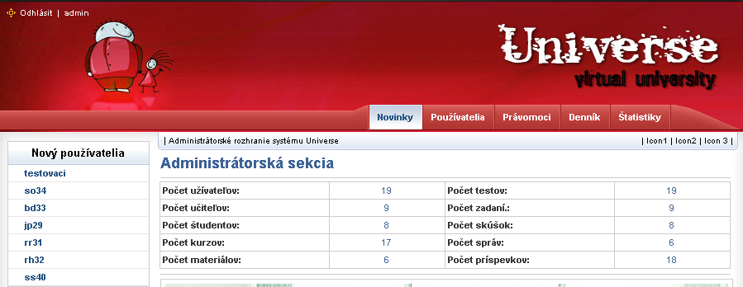

V ľavom stĺpci vidieť najnovších používateľov systému. Po kliknutí na jedného z nich sa prenesiete do sekcie Používatelia, kde možno údaje používateľa zmeniť.

Používatelia

Sekcia používatelia upúta veľkou tabuľkou predstavujúcou zoznam vytvorených používateľov, konkrétne meno, e-mail, typ – či sa jedná o administrátora, učiteľa alebo študenta, rolu – ktorá definuje právomoci daného používateľa (tým sa myslia jeho obmedzenia kam a čo môže a čo nemôže) , a v stĺpci akcia môže používateľovi upraviť údaje, alebo ho jednoducho zo systému odstrániť. Používateľov možno aj vyhľadávať, a to buď podľa ID alebo mena, prípadne podľa typu, či je admin, učiteľ alebo študent. Stlačením tlačidla hľadať sa nájdu vyhovujúce záznamy. Vedľa tlačidla hľadať sa nachádza „export“, ktorý je popísaný o pár odsekov nižšie.

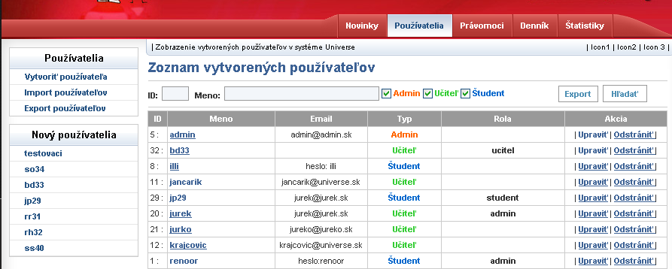

Veľmi zaujímavou možnosťou je takzvané „prevteľovanie“. Táto funkcia umožňuje vteliť sa do niektorého používateľa a pracovať dočasne v jeho mene. Po kliknutí na „odhlásiť“ sa dostanete naspäť do administrátorského rozhrania.

V sekcii Používatelia ľavé menu ponúka viaceré možnosti, a to vytváranie nových používateľov, import používateľov zo súboru a export používateľov do súboru. Zároveň je v ňom stručný zoznam najnovšie pridaných používateľov.
Po kliknutí na jedného z nich sa otvorí úprava používateľa s vypísanými údajmi, ktoré boli používateľovi pridelené. Ak ich chcete zmeniť, stačí upraviť jednotlivé údaje v textboxoch, a kliknúť na tlačidlo „Upraviť“. V prípade, že budú vstupné údaje verifikované, tak sa záznam upraví v databáze.

Nového používateľa do systému pridáte kliknutím na Vytvoriť používateľa. Budú od vás požadované viaceré údaje, ako meno, heslo, email, priezvisko a pod., niektoré kolónky majú vopred pripravený výber, ktorý je ťahaný z databázy ( Napríklad typ používateľa ). Ak sú údaje vyplnené správne, kliknutím na „Vytvoriť“ sa vytvorí záznam v databáze.
Určite oceníte funkciu import používateľov, ktorá umožňuje načítať súbor vo formáte CVS s nasledujúcimi položkami:

typ; meno; priezvisko; titul; adresa; telefon; email; rc

*typ podľa databázy (admin,ucitel,student)

Import pozostáva z 2 krokov. Prvým je upload samotného súboru. Ako náhle systém vykoná základné otestovanie vstupných údajov, vypíše, či upload prebehol úspešne alebo nie. Ak bol úspešný zobrazí sa koľko používateľov je pripravených na import. Potvrdením „Import používateľov“ sa údaje uložia do databázy a vytvorí sa nový CVS súbor a systém ho ponúkne na siahnutie. (v ňom bude uploadnutný súbor doplnený o heslá).

Opačná funkcia k importu je export používateľov a slúži na exportovanie údajov z databázy do CVS súboru. Po kliknutí na „export používateľov“ sa rovno objaví okno požadujúce od vás názov súboru, kam chcete údaje uložiť.

Právomoci

V sekcii právomoci možno narábať s vytvorenými používateľskými rolami, možno medzi nimi vyhľadávať podľa názvu rolí. Každý riadok tabuľky predstavuje jednu používateľskú rolu, zobrazuje jej názov a typ.

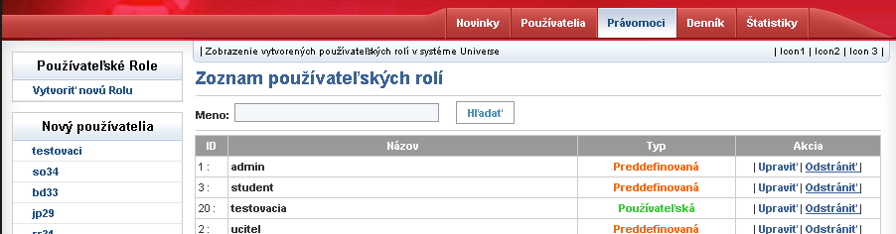

Používateľská rola je súbor povolení prístupu k jednotlivým skriptom na serveri. Po kliknutí na upraviť sa objaví pre danú rolu – podľa mena roly – zoznam skriptov na serveri. Pre každý skript možno povoliť alebo zakázať prístup danej roly. Povolenia treba potvrdiť stlačením tlačidla „Upraviť“ úplne naspodku.

Jednotlivé role možno samozrejme aj odstraňovať (odkaz Odstrániť v stĺpci Akcia tabuľky rolí) a vytvárať nové – na tento účel sa nachádza v ľavom menu sa nachádza odkaz Vytvoriť novú rolu.

V ľavom menu je opäť zoznam najnovších používateľov opísaný v sekcii Používatelia.

Denník

Denník je súbor udalostí, ktoré sa uskutočnili za posledné obdobie v systéme. Výpis je tabuľka pozostávajúca z času udalosti, mena používateľa, ktorý sa danej udalosti týka a záznamu, teda o akú operáciu sa jednalo.

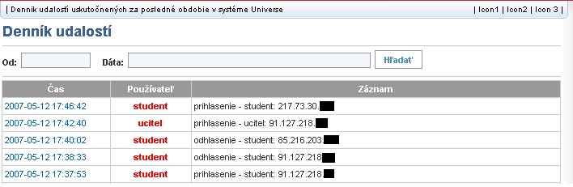

Za operácie sú považované prihlásenia, odhlásenia (pri nich sa vypisuje aj IP adresa odkiaľ boli uskutočnené), operácie nad testami, zadaniami, vykonávanie skúšok a iné relevantné informácie.

V denníku možno opäť aj vyhľadávať, a to od konkrétneho dátumu a podľa záznamu obsahujúceho zadané dáta.

V ľavom menu je opäť zoznam najnovších používateľov opísaný v sekcii Používatelia.

Štatistiky

Štatistiky sú veľmi užitočnou pomôckou pre administrátora. V systéme sú implementované na základe existujúceho systému BBClone, ktorý poskytuje skutočne širokú škálu možností.

Úplne v hornej lište si možno vybrať buď súhrnnú, podrobnú alebo časovú štatistiku. Zároveň je možné si nastaviť jazyk v akom si želáte mať rozhranie.

Súhrnná štatistika obsahuje „10 naj“ v rôznych typoch údajov. Sú nimi top 10 najpoužívanejších prehliadačov, operačných systémov, domén, robotov, používateľských počítačov, navštívených stránok v systéme universe., zdrojov a slov.

V dolnej časti je udávaný počet prístupov, a to za posledný rok, mesiac, týždeň, deň, ale aj celkový počet návštev a počet jedinečných adries.

Podrobná štatistka je zoznam prístupov s udávaným počtom navštívených stránok (stĺpec navštívené). Ak kliknete na toto číslo, v novom okne sa vypíšu všetky súbory, na ktoré bolo pristupované.

Časová štatistika je diagram prístupov za posledný deň, týždeň, mesiac a rok.

Učiteľská príručka

Po úspešnej verifikácii prihlasovacích údajov sa ocitnete v učiteľskej sekcii. Nachádzajú sa v nej rôzne druhy menu, a to horné – hlavné menu, a v ľavom stĺpci vnorené menu, ktoré sa mení podľa výberu voľby v hornom menu.
Určite si všimnete zmenu modrého horného pásu na zelený, čo značí, že ste skutočne učiteľ.

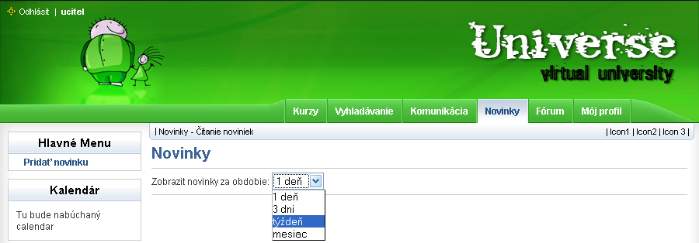

Hneď po prihlásení sa dostanete na novinky, môžete si zvoliť, za aké obdobie chcete zobraziť novinky – 1 deň, 3 dni, týždeň, mesiac. V ľavom menu kliknutím na „Pridať novinku“ môžete ako učiteľ pridať novinku pre konkrétny vybratý kurz. Kliknutím „Odoslať otázku“ potvrdíte pridanie novinky pre kurz. Do menu je možné sa dostať ak prostredníctvom kliknutia na „Novinky“ v hlavnom menu.

Zvolením voľby v „Moje novinky“ (pod Odoslať otázku) sa vám zobrazia vami pridané novinky pre daný kurz vo vzostupnom poradí.

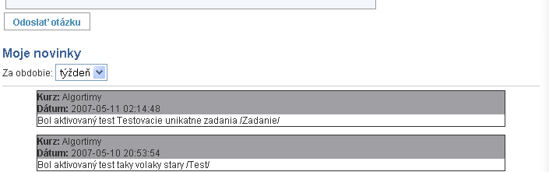

Môj profil

V tejto sekcii môžete nájsť základné údaje o učiteľovi (meno, priezvisko, titul), kontaktné, rozšírené(napr. popis) a konzultačné hodiny, počas ktorých môžu študenti s vami konzultovať.

Na úpravu osobných údajov a konzultačných hodín slúžia odkazy v ľavom menu – „upraviť osobné údaje“ a „upraviť konzultačné hodiny“.

Vyhľadávanie

Sekcia vyhľadávať ponúka vyhľadávanie osôb podľa mena a vyhľadávanie kurzov podľa názvu kurzu.
V prípade nájdených osôb vypíše v tabuľke zoznam používateľov, ktoré vyhovujú požiadavke spolu s menom a typom používateľa. Kliknutím na „detail“ sa zobrazia podrobnejšie informácie o používateľovi.
Pri kurzoch sa zobrazí číslo kurzu, názov, počet kreditov a rôzne iné relevantné informácie. Takisto si možno pozrieť detaily kurzu.

Komunikácia

Modul komunikácia vám ponúka 2 možnosti komunikácie. Môžete zanechávať príspevky vo fóre, alebo môžete využiť služby rýchlej pošty. Po kliknutí na „Komunikácia“ v hlavnom menu sa objavia 2 veľké obrázky zodpovedajúce spomenutým možnostiam komunikácie. Kliknutím na jeden z nich si vyberiete ako chcete pokračovať.

Fórum je niečo ako tabuľa, na ktorej môžete pridať príspevok tak, aby to videli ostatní. Po zadaní subjektu a správy stačí kliknúť na „Odoslať“ a príspevok sa pridá úplne navrch už existujúcej komunikácie.

Rýchla pošta je efektívny spôsob komunikácie práve vtedy, ak chcete urýchlene poslať súkromnú správu konkrétnej osobe. Kliknutím na obrázok rýchla pošta sa vám zobrazí vaša schránka prijatých takýchto rýchlych správ. Do tejto schránky sa môžete dostať aj kliknutím na „Prijaté správy“ v ľavom menu.
Po otvorení schránky uvidíte kto vám ju poslal, subjekt a kedy vám bola správa poslaná.

Kliknutím na „Prečítať“ v stĺpci Akcia si prezriete obsah správy. Obsah správy sa otvorí v novom malom okne, kde je možné aj rovno odpovedať dotyčnému (stačí zadať subjekt).

Kliknutím na „Zmazať“ správu odstránite zo schránky.

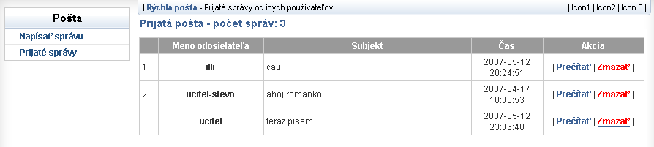
V ľavom menu sa ešte nachádza odkaz „napísať správu“, ktorým napíšete takúto správu rýchlej pošty. Po kliknutí naň sa zobrazí zoznam používateľov, medzi ktorými je možne vyhľadávať podľa mena. Zároveň treba špecifikovať, či sa jedná o admina, učiteľa alebo študenta. Kliknutím na „hľadať“ sa spustí hľadanie.

Každý nájdený záznam obsahuje skutočnú e-mailovú adresu používateľa, kde mu možno poslať normálny e-mail, a v poslednom stĺpci „Akcia“ prostredníctvom linky „Poslať správu“ pošlete danému používateľovi správu rýchlej pošty.

Kurzy

Kliknutím na „kurzy“ sa vám zobrazí zoznam už existujúcich kurzov:

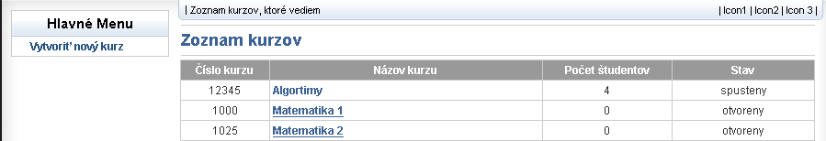

Pri každom z nich môžete vidieť číslo kurzu, jeho názov, počet študentov v ňom a stav. Stav určuje, či je kurz vôbec otvorený, ak áno, či je spustený a podobne.

V ľavom menu máte možnosť vytvoriť nový kurz odkazom „Vytvoriť nový kurz“. To vás prehodí do sekcie vytvárania kurzu:
Po zadaní údajov: číslo, názov, popis, počty kreditov, ukončenie (zápočet, skúška, klasifikovaný zápočet, štátna skúška), minimálny počet študentov na otvorenie, maximálne počet študentov kurzu a prerekvizity kliknutím na „Vytvoriť kurz“ vytvoríte kurz.

Ak kliknete na názov kurzu, dostanete sa do „podsekcie“ kurzov pre daný kurz. V ňom vidíte názov a popis vybratého kurzu, v ľavom menu zase operácie nad vybratým kurzom. Týmito operáciami sú:

- Otvoriť kurz – otvorením kurzu umožníte sa študentom doňho zapisovať
- Spustiť kurz – spustením kurzu obmedzíte ďalší zápis študentov do kurzu. Spustením kurzu zároveň sprístupníte materiály študentom a informácie relevantné pre daný kurz
- Deaktivovať kurz – znamená, že sa kurz definitívne zatvára, zrušia sa prihlásení študenti
- Upraviť kurz – úpravou kurzu môžete zmeniť informácie o kurze, ako číslo, názov, popis, počty kreditov, ukončenie (zápočet, skúška, klasifikovaný zápočet, štátna skúška), minimálny počet študentov na otvorenie, maximálne počet študentov kurzu a prerekvizity.
- Odstrániť kurz – znamená odstrániť kurz zo zoznamu kurzov
- Študenti kurzu – vypíšu sa študenti, ktorí študujú tento kurz. Po kliknutí na priezvisko sa vám zobrazia podrobné informácie o študentovi
- Testy kurzu – *viď Testovanie (podkapitola kapitoly „Kurzy“)
- Uzatvoriť známky – tu môžete uzatvárať známky jednotlivým študentom. Pre daný kurz kliknutím na „Uzatvoriť známky“ sa vám v prvom rade vypíšu študenti daného kurzu:

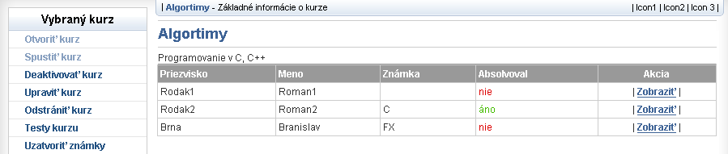

Pri každom študentovi hneď vidíte, či už predmet absolvoval, a ak áno, tak vidíte aj známku akú dostal . Kliknutím na „zobraziť“ sa prenesiete do uzatvárania známok pre vybraného študenta:

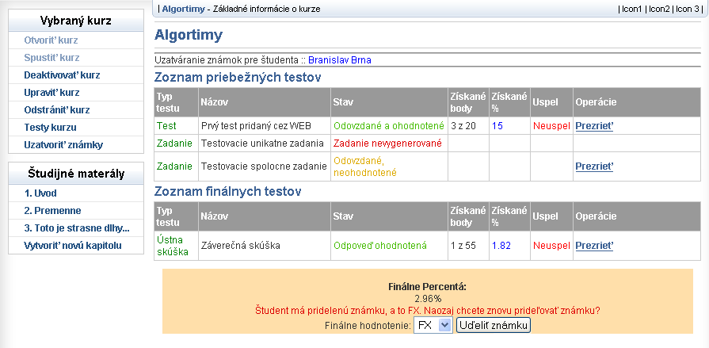

Keďže testy sú rozdelené na priebežné a finálne (to je iba hlavné rozdelenie), tak sa vám zobrazia výsledky konkrétneho študenta rozdelené na 2 tabuľky – zoznam priebežných a finálnych testov.
Každý riadok predstavuje 1 test. Nachádzajú sa pri ňom tieto údaje:
- Typ testu: existujú 3 typy: test, zadanie a ústna skúška
- Názov testu
- Stav: určuje, v akej relácii je test voči študentovi, to jest, či bol vôbec: vygenerovaný – a teda študent mal možnosť sa na ňom zúčastniť; či bol odovzdaný – hovorí, či študent absolvoval ústnu skúšku, alebo či odovzdal zadanie, alebo či vypracoval test; či bol ohodnotený – či vypracovaný test/zadanie/ústna skúška bola ohodnotená učiteľom
- Získané body – v prípade, že bol už študent ohodnotený (viď Stav), tak sa tu vypíšu jeho získané body z testu
- Získané percentá - v prípade, že bol už študent ohodnotený (viď Stav), tak sa tu vypíšu jeho získané body v percentuálnom vyjadrení
- Uspel – či študent dosiahol minimálny počet bodov na absolvovanie kurzu
- Prezrieť – môžete si prezrieť podrobnosti testu:

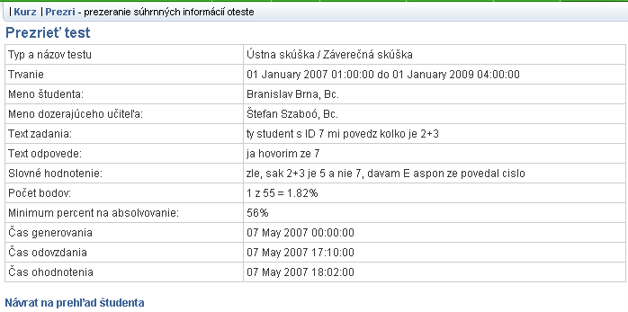

Systém automaticky vypočítava získané finálne percentá študenta v danom kurze a podľa štandardného hodnotenia (stupnice) navrhne výslednú známku. Ak s ňou súhlasíte, kliknite na udeliť známku, ak nie, tak si vyberte zo scrolovacieho menu známku a až potom potvrďte váš výber:


Pod ľavým menu sa nachádzajú študijné materiály, ktoré vy ako učiteľ spravujete pre daný kurz. Materiály sú organizované do kapitol. Kliknutím na „vytvoriť novú kapitolu“ vytvoríte novú kapitolu k študijným materiálom daného kurzu. Na tento účel je pre vás pripravený editor podobný aplikáciu MS Word:
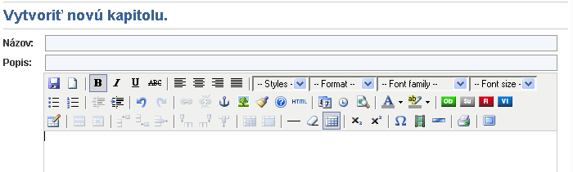
Pre kapitolu musíte zadať názov, potom popis kapitoly a na editáciu samotného textu kapitoly môžete používať 3riadkové menu ikon. Význam jednotlivých tlačidiel je intuitívny a podobný už existujúcim aplikáciám.
Po dokončení stlačením „Vytvoriť “ vygenerujete novú kapitolu.

V ľavom menu s názvom Vybraná kapitola máte ešte voľby:

- Upraviť kapitolu – na úpravu už vytvorenej kapitoly
- Odstrániť kapitolu – odstránite nepotrebnú kapitolu
- Správa objektov – ak chcete do kapitoly pridať aj nejaké objekty – obrázky, videá, flash, iné súbory

Testovanie

Je nutné na úvod podotknúť, že testy sú v tomto kontexte ponímané ako klikacie testy, zadania určené na vypracovávanie a ústne skúšky.

Pri vstupe do tejto sekcie testovania vidíte všetky testy, ktoré sa týkajú daného kurzu:

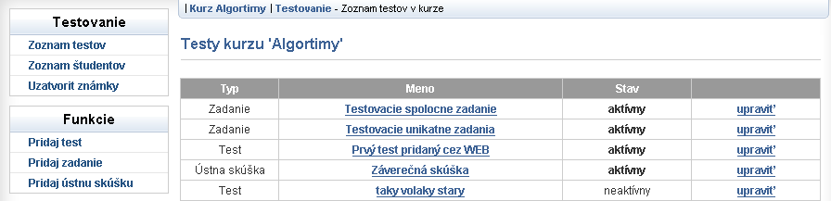

V prvom stĺpci je uvedený typ testu – zadanie/test/ústna skúška, ďalej meno testu, stav – aktívny(test je platný a možno ho použiť v tomto kurze)/neaktívny.
Kliknutím na „Upraviť“ alebo na Meno testu sa dostanete do podrobností testu. Vypíše sa, či je zadanie aktívne alebo neaktívne.

Ak je aktívne, máte tieto možnosti:

- môžete si ho prezrieť kliknutím na „Prezrieť“
- deaktivovať kliknutím na „Deaktivovať“ – buď z toho dôvodu, že chcete testy upraviť a potom ich následne aktivujete, alebo ich chcete jednoducho zmazať

Takto vyzerá rozhranie aktívneho testu:

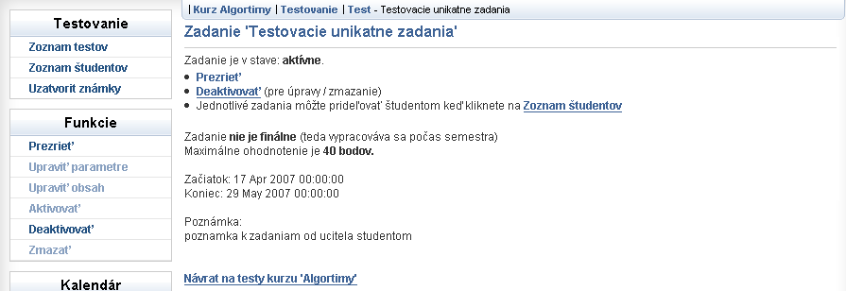

Ak je neaktívne, máte tieto 3 možnosti:

- kliknutím na „Upraviť parametre“ nastavíte parametre testu tak, aby ste ho mohli aktivovať a aby ním mohli byť študenti testovaní. Tento odkaz vás prehodí do editácie testu. Obsahuje nasledujúce parametre, sú vysvetlené iba tie, čo by mohli spôsobiť nejasnosti (položky označené hviezdičkou sú povinné):

  - názov zadania
  - poznámka
  - finálny – či je test finálny alebo priebežný
  - počet bodov – maximálny počet bodov, čo možno získať za test
  - začiatok – čas a dátum spustenia testu
  - koniec – čas a dátum ukončenia testu („deadline“)
  - minimum percent na úspešné absolvovanie – koľko musí študent získať percent aby mu bol uznaný predmet
  - IP a MASKA siete – sieťová funkcia na obmedzenie odkiaľ je možné test vypracovávať (napríklad iba z pôdy fakulty, tak nastavíte podsieť fakulty)
  - Zaškrtávacie možnosti

Kliknutím na „Uložiť“ potvrdíte nastavenia parametrov.

- Upraviť obsah – upravujete obsah testu. Ak vojdete dnu, zobrazia sa vám vytvorené témy a odkaz „Pridať novú tému“ – ním môžete pridávať nové témy
- Aktivovať – aktivujete tento test aby ním mohli byť študenti testovaní. Predpokladá sa, že ste už nastavili parametre testu
- Zmazať – odstránite test

Takto vyzerá rozhranie neaktívneho testu:
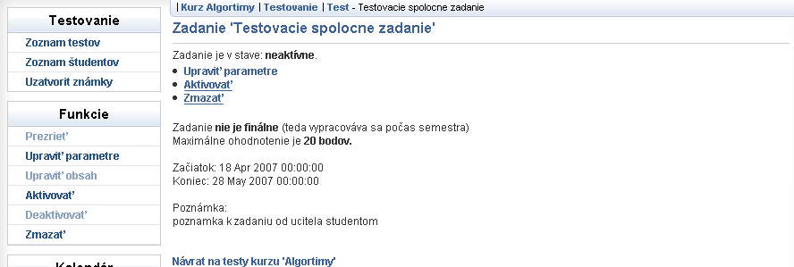

V ľavom menu máte tie isté funkcie vypísané v menu „Funkcie“

Vráťme sa však opäť na úroveň Testy kurzu XY.

V ľavom stĺpci sa nachádzajú 2 menu: Testovanie, Funkcie.
V menu Testovanie sú nasledujúce položky:
- Zoznam testov – výpis testov pre daný kurz (to isté, čo sa objaví pri vstupe do sekcie testovania)
- Zoznam študentov – výpis študentov daného kurzu spolu s informáciami o testoch.
- Uzatvoriť známky – uzatváranie známok študentom kurzu popísané v sekcii Kurzy – viď vyššie

V menu Funkcie môžete pridať test, zadanie alebo ústnu skúšku.

Pridať test a zadanie znamená nastaviť parametre testu a pripraviť ho na aktivovanie (až aktivovaný test je možné používať na študentoch). Jednotlivé parametre sú ekvivalentom „Upraviť parametre“ vysvetlené kúsok vyššie v Ak je neaktívne, máte tieto 3 možnosti.

Pridať ústnu skúšku je principiálne to isté, akurát musíte nastaviť menej parametrov, keďže sa jedná iba o ústnu odpoveď.

Študentská príručka

Po úspešnej verifikácii prihlasovacích údajov sa ocitnete v študentskej sekcii. Nachádzajú sa v nej rôzne druhy menu, a to horné – hlavné menu, a v ľavom stĺpci vnorené menu, ktoré sa mení podľa výberu voľby v hornom menu.
Ako prihlásený študent máte horné menu modré.

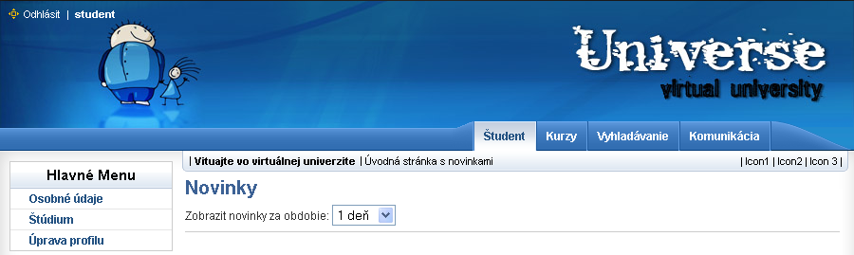

Hneď po prihlásení sa dostanete na novinky (do tohto menu sa dostanete aj kliknutím na „Študent“ v horizontálnom menu), môžete si zvoliť, za aké obdobie chcete zobraziť novinky – 1 deň, 3 dni, týždeň, mesiac. Do menu je možné sa dostať ak prostredníctvom kliknutia na „Novinky“ v hlavnom menu.

Zvolením voľby v „Moje novinky“ (pod Odoslať otázku) sa vám zobrazia vami pridané novinky pre daný kurz vo vzostupnom poradí.

Menu vľavo označené ako „Hlavné menu“ vám umožňuje nasledovné operácie:

- Osobné údaje – výpis vašich študentských osobných údajov, kontakt na vás a popis
- Štúdium – tu si pozriete prehľad vášho štúdia. Informácia, kedy ste boli zapísaný, stav – aktívny (ešte študentom)/neaktívny. Ďalej informácie o kreditoch:

  - počet absolvovaných kreditov
  - počet zapísaných kreditov
  - počet absolvovaných predmetov
  - počet zapísaných predmetov

- Úprava profilu – umožní vám si upraviť vaše osobné údaje, pridať fotku, kontakt, popis, niečo o vás a podobne

Kurzy

Kliknutím na „kurzy“ sa vám zobrazí zoznam už existujúcich kurzov:
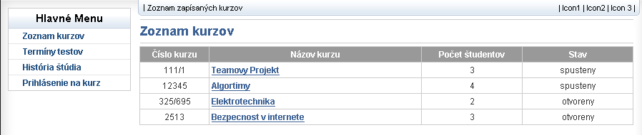

Pri každom z nich môžete vidieť číslo kurzu, jeho názov, počet študentov v ňom a stav. Stav určuje, či je kurz vôbec otvorený, ak áno, či je spustený a podobne.

Menu úplne vľavo s názvom „Hlavné menu“ vám umožňuje:

- Zoznam kurzov – výpis kurzov, ktoré sú otvorené
- Termíny testov – výpis testov pre jednotlivé kurzy, ich názov, kedy začínajú a kedy končia. V tomto časovom intervaly musíte test absolvovať. Zároveň vás informuje o maximálnom počte bodov za test, ktoré môžete získať.
- História študenta – v nej máte v tabuľke prehľad všetkých kurzov, ktoré ste absolvovali úspešne/neúspešne aj s vašou výslednou známkou a dátumom. Zároveň tu vidíte informácie o kreditoch (opísané vyššie)
- Prihlásenie na kurz – vďaka tomuto rozhraniu sa môžete prihlásiť do vami zvoleného kurzu: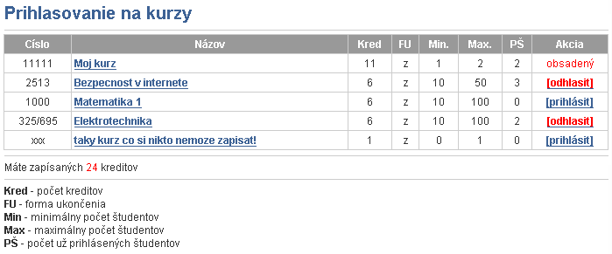
Kliknutím na názov kurzu získate informácie o tom, kto predmet učí, o čom je ten predmet a podobne. V stĺpci akcia sa môžete buď prihlásiť na nový alebo odhlásiť z existujúceho kurzu, ak teda nie je obsadený.

Vyhľadávanie

V tejto sekcii môžete vyhľadávať osoby alebo kurzy. V ľavom menu si zvoľte v čom chcete vyhľadávať. Osoby možno vyhľadať podľa mena, kurzy podľa názvu.

Komunikácia

Modul komunikácia vám ponúka 2 možnosti komunikácie. Môžete zanechávať príspevky vo fóre, alebo môžete využiť služby rýchlej pošty. Po kliknutí na „Komunikácia“ v hlavnom menu sa objavia 2 veľké obrázky zodpovedajúce spomenutým možnostiam komunikácie. Kliknutím na jeden z nich si vyberiete ako chcete pokračovať.

Fórum je niečo ako tabuľa, na ktorej môžete pridať príspevok tak, aby to videli ostatní. Po zadaní subjektu a správy stačí kliknúť na „Odoslať“ a príspevok sa pridá úplne navrch už existujúcej komunikácie.

Rýchla pošta je efektívny spôsob komunikácie práve vtedy, ak chcete urýchlene poslať súkromnú správu konkrétnej osobe. Kliknutím na obrázok rýchla pošta sa vám zobrazí vaša schránka prijatých takýchto rýchlych správ. Do tejto schránky sa môžete dostať aj kliknutím na „Prijaté správy“ v ľavom menu.
Po otvorení schránky uvidíte kto vám ju poslal, subjekt a kedy vám bola správa poslaná.

Kliknutím na „Prečítať“ v stĺpci Akcia si prezriete obsah správy. Obsah správy sa otvorí v novom malom okne, kde je možné aj rovno odpovedať dotyčnému (stačí zadať subjekt).

Kliknutím na „Zmazať“ správu odstránite zo schránky.

V ľavom menu sa ešte nachádza odkaz „napísať správu“, ktorým napíšete takúto správu rýchlej pošty. Po kliknutí naň sa zobrazí zoznam používateľov, medzi ktorými je možne vyhľadávať podľa mena. Zároveň treba špecifikovať, či sa jedná o admina, učiteľa alebo študenta. Kliknutím na „hľadať“ sa spustí hľadanie.

Každý nájdený záznam obsahuje skutočnú e-mailovú adresu používateľa, kde mu možno poslať normálny e-mail, a v poslednom stĺpci „Akcia“ prostredníctvom linky „Poslať správu“ pošlete danému používateľovi správu rýchlej pošty.

Príloha B – Riadenie projektu

STRETNUTIE č. 1

Téma: Úvodné stretnutie
Dátum: 9.10.2006
Čas: 17:50
Doba trvania: 30 minút
Miesto: D109

Prítomní: Ing. Boris Dado
Bc. Branislav Brna
Bc. Juraj Pristach
Bc. Roman Rodák
Bc. Štefan Szabó
Bc. Branislav Szeliga
Bc. Peter Zubčák

Vypracoval: Bc. Branislav Szeliga

Priebeh stretnutia:

- vedúci projektu Ing. Boris Dado nám podal bližšie informácie o zadanej téme s námetmi na hľadanie relevantných zdrojov
- za vedúceho tímu projektu bol nominovaný a vymenovaný Bc. Juraj Pristach
- ujasnili sme si organizačné aspekty
- stanovili sme termín ďalšieho stretnutia tímu na 12. október 2006

Zadané úlohy do ďalšieho stretnutia:

- vypracovanie plánu činnosti na najbližšie obdobie
- približné určenie, kto bude mať v tíme akú úlohu
STRETNUTIE č. 2

Téma: Identifikácia a zadelenie úloh, vytvorenie plánu
Dátum: 12.10.2006
Čas: 14:00
Doba trvania: 1 hodina
Miesto: D109

Prítomní: Ing. Boris Dado
Bc. Branislav Brna
Bc. Juraj Pristach
Bc. Štefan Szabó
Bc. Branislav Szeliga
Bc. Peter Zubčák

Vypracoval: Bc. Štefan Szabó

Splnené úlohy:

- pripravený plán činnosti na najbližšie obdobie (2 týždne)
- hrubé rozdelenie úloh v tíme

Priebeh stretnutia:

- ako zapisovateľ bol zvolený Bc. Štefan Szabó
- rozdelili sme úlohy na dve hlavné skupiny – vytvorenie web stránky a analýza existujúcich riešení
- každý člen tímu bol zadelený do jednej z týchto skupín
- diskusia o želanej funkcionalite web stránky
- diskusia o postupe analýzy, na čo sa treba zamerať a akým spôsobom to zhodnotiť a zdokumentovať
- zvolili sme si meno nášho tímu – „Panda Power Team“
- stanovili sme termín ďalšieho stretnutia tímu na 19. október 2006

Úlohy a ciele do ďalšieho stretnutia:

- analyzovať existujúce riešenia, teda identifikovať systémy, ktoré fungujú na princípe E-learningu
- vytvoriť prvú verziu web stránky
- stanoviť percentuálny podiel práce členov tímu na vytvorení ponuky
- vytvoriť logo tímu
STRETNUTIE č. 3

Téma: E-learnigové systémy
Dátum: 19.10.2006
Čas: 12:00
Doba trvania: 1 hodina
Miesto: D109

Prítomní: Ing. Boris Dado
Bc. Branislav Brna
Bc. Juraj Pristach
Bc. Roman Rodák
Bc. Branislav Szeliga
Bc. Peter Zubčák

Vypracoval: Bc. Branislav Szeliga

Splnené úlohy:

- vytvorená prvá verzia stránky
- vytvorená všeobecná analýza vybraných E-learningových systémov

Priebeh stretnutia:

- ako zapisovateľ bol zvolený Bc. Branislav Szeliga
- ukázali sme si prvú verziu stránky a povedali k nej pár pripomienok
- diskutovali sme o E-learningových systémoch, aké existujú, čo vo všeobecnosti ponúkajú a ako to môžeme využiť v našom projekte
- rozdelili sme si úlohy do ďalšieho stretnutia (viď kapitolu úlohy a ciele)
- stanovili sme termín ďalšieho stretnutia tímu na 26. október 2006

Úlohy a ciele do ďalšieho stretnutia:

- dokončenie stránky
- vloženie zápisov zo stretnutí na stránku
- identifikovať, aké funkčné bloky a toky dát existujú v reálnej univerzite
- každému členovi tímu bol pridelený jeden E-learningový systém, ktorý bude podrobne analyzovať – opísať vlastnosti systému, zistiť, kde konkrétne sa používa, kde je reálne nasadený, skúsiť získať poznatky od ľudí, ktorí ho používajú (rôzne fóra...)
- vytvoriť notifikáciu e-mailom, aby každý člen tímu a vedúci vedeli, keď sa na stránke niečo zmení alebo pribudnú nové veci
STRETNUTIE č. 4

Téma: E-learnigové systémy
Dátum: 26.10.2006
Čas: 13:30
Doba trvania: 30 minút
Miesto: D109

Prítomní: Ing. Boris Dado
Bc. Branislav Brna
Bc. Juraj Pristach
Bc. Roman Rodák
Bc. Štefan Szabó
Bc. Branislav Szeliga
Bc. Peter Zubčák

Vypracoval: Bc. Branislav Szeliga

Splnené úlohy:

- každý člen tímu vytvoril analýzu jedného E-learningového systému, ktorý dostal pridelený

Priebeh stretnutia:

- ako zapisovateľ bol zvolený Bc. Branislav Szeliga
- diskusia o systémoch, ktoré sme analyzovali

Úlohy a ciele do ďalšieho stretnutia:

- spísať analýzu systémov, ktorým sme sa venovali a následne z toho vytvoriť tabuľku relevantných vlastností, ktorá nám pomôže pri špecifikácii požiadaviek nášho projektu
- na web stránke vytvoriť priestor, kde sa budú môcť zadávať a prezerať úlohy pre jednotlivých členov tímu
- vytvoriť rýchly spôsob uploadu (vkladania) súborov na stránku
- napísať stručný text o našom projekte a vložiť ho na stránku
STRETNUTIE č. 5

Dátum: 9.11.2006
Čas: 13:45
Doba trvania: 30 minút
Miesto: D109

Prítomní: Ing. Boris Dado
Bc. Branislav Brna
Bc. Roman Rodák
Bc. Štefan Szabó
Bc. Branislav Szeliga

Vypracoval: Bc. Roman Rodák

Splnené úlohy:

- Bola dokončená stránka o projekte, je funkčné prihlasovanie, zápisy zo stretnutí, upload súborov
- Boli vypracované analýzy systémov ClassWeb, WebCT, MOODLE, Blackboard, Learnwise a sú dostupné na stránke projektu

Priebeh stretnutia:

- ako zapisovateľ bol zvolený Bc. Roman Rodák
- treba aby niekto sledoval termíny a dával pozor aby boli splnené, najmä tie kritické
- zhodli sme sa na tom že v teame treba oživiť komunikáciu, či už pravidelnými stretnutiami, alebo on-line komunikáciou cez internet

Úlohy a ciele do ďalšieho stretnutia:

- Na stránku projektu pridať systém na on-line zadávanie úloh pre členov teamu; taktiež treba dorobiť e-mailovú notifikáciu o aktualizácii stránky
- Vypracovať zhodnotenie analýzy projektu
- Spoločne špecifikovať požiadavky na náš systém
- Vypracovať hrubý návrh systému
  - koncepcia systému – moduly a ich funkčnosť, vlastnosti a rozhrania
  - systém by mal byť navrhnutý tak aby sa práca na jednotlivých moduloch dala rovnomerne rozdeliť medzi členov teamu
STRETNUTIE č. 6

Téma: Návrh modulov systému
Dátum: 14. 11. 2006
Čas: 12:45
Doba trvania: 60 minút
Miesto: blok D, 1.poschodie

Prítomný: Bc. Juraj Pristach
Bc. Roman Rodák
Bc. Branislav Szeliga
Bc. Branislav Brna

Vypracoval: Bc. Branislav Brna

Priebeh stretnutia:

- ako zapisovateľ bol zvolený Bc. Branislav Brna
- rozhodli sme sa, že vytvoríme vlastný systém
- diskusia o funkciách navrhovaného systému
- rozdelenie systému na moduly
- rozdelenie modulov medzi členov týmu, ktorý budú za jednotlivé moduly zodpovedný
- diskusia o funkciách v jednotlivých moduloch
- spresnenie softvérových požiadaviek na server, kde bude systém vyvíjaný

Úlohy a ciele do ďalšieho stretnutia

- napísanie a odovzdanie dokumentácie analýzy problému
- napísanie a odovzdanie špecifikácie požiadaviek riešenia spolu s hrubým návrhom

STRETNUTIE č. 7

Téma: Hrubý návrh nášho systému
Dátum: 21.11.2006
Čas: 14:00
Doba trvania: 30 minút
Miesto: D113

Prítomní: Ing. Boris Dado
Bc. Branislav Brna
Bc. Juraj Pristach
Bc. Roman Rodák
Bc. Branislav Szeliga

Vypracoval: Bc. Branislav Szeliga

Splnené úlohy

- odovzdaná priebežná dokumentácia druhému tímu na posúdenie
- navrhnuté hrubé rozdelenie projektu na jednotlivé moduly
- pre každý modul určená osoba, ktorá za neho bude zodpovedná

Priebeh stretnutia

- predstavenie rozdelenia projektu na jednotlivé moduly
- stanovenie ďalších úloh pri vytváraní návrhu
- diskusia o možnostiach, ako pristúpiť k vytvoreniu prototypu:
  - pohľad zvonka – návrh užívateľského rozhrania, čo bude približne ako vyzerať, kde sa to bude na stránke nachádzať, ale chýba funkcionalita
  - pohľad zvnútra – návrh štruktúry, databázy
- rozhodnutie sa pre kombináciu oboch týchto prístupov pri vytváraní prototypu

Úlohy a ciele do ďalšieho stretnutia
- prečítať si prácu druhého tímu a napísať posudok
- každý člen tímu navrhne dátový model svojho modulu spolu s rozhraniami, aké jeho modul požaduje
- pripraviť si tento návrh do formy prezentovateľnej pre ostatných na budúcom stretnutí
STRETNUTIE č. 8

Téma: Hrubý návrh nášho systému
Dátum: 30.11.2006
Čas: 12:30
Doba trvania: 2 hodiny
Miesto: D109

Prítomní: Ing. Boris Dado
Bc. Branislav Brna
Bc. Juraj Pristach
Bc. Roman Rodák
Bc. Branislav Szeliga
Bc. Peter Zubčák
Bc. Štefan Szabó

Vypracoval: Bc. Štefan Szabó

Splnené úlohy

- návrh dátových štruktúr jednotlivých modulov – logické modely
- navrhnutá funkcionalita pre jednotlivé moduly

Priebeh stretnutia

- objasnenie si obsahu návrhu:

  - 1.krok : Hrubé rozdelenie
  - 2.krok : Funkčná špecifikácia
  - 3.krok : Návrh tried

- hľadanie chýbajúcich úložísk dát a prepojení medzi jednotlivými dátovými modelmi modulov
- doplnenie navrhnutej funkcionality

Úlohy a ciele do ďalšieho stretnutia

Všeobecne

- Viacej špecifikovať role. Napríklad nemožno očakávať, že administrátor bude niečo vypĺňať
- Delenie do ročníkov, semestrov ? „študent absolvoval semester s N počtom kreditov“
- Plán štúdia – vizualizovať predmety, ktoré bude môcť študent študovať neskôr
- študenti – história, kurzy....
- testy – čo môže študent vidieť po odoslaní testu

Roman Rodák
- Dopracovať obmedzenie aktivácie študentov
- Spraviť úložisko odovzdávok, aby si študent mohol stiahnuť odovzdané zadanie

Branislav Brna
- rozdeľovať študentov na menšie skupiny – krúžky

Peter Zubčák
- správa noviniek – rozdeliť novinky na globálne(netreba prihlásenie) a predmetové(treba prihlásenie)
- pre prihlásených aj neprihlásených spraviť rôzne features: refresh, objavovanie vyskakovacích okien so správami, blackboard, mailové notifikácie, instant messaging

Branislav Szeliga
- generovanie povolených predmetov na základe toho, čo absolvoval
- dorobiť overenie počtu študentov na otvorenie predmetu
- upovedomenie študenta cez instant messaging – dohodnúť sa s petrom zubčákom

Štefan Szabó
- učitelia musia mať možnosť udeľovať známku študentom

Do budúcna: slepý layout stránok s prepojeniami

STRETNUTIE č. 9

Téma: Zjemňovanie návrhu systému
Dátum: 01. 03. 2007
Čas: 14:00
Doba trvania: 90 minút
Miesto: D109

Prítomný: Ing. Boris Dado
Bc. Juraj Pristach
Bc. Roman Rodák
Bc. Branislav Szeliga
Bc. Štefan Szabó
Bc. Branislav Brna

Vypracoval: Bc. Branislav Brna

Priebeh stretnutia:

- ako zapisovateľ bol zvolený Bc. Branislav Brna
- zhodnotenie zimného semestra
- náčrt harmonogramu letného semestra
- vyjadrenie sa k posudku konkurenčného tímu
- diskusia k námietke Bc. Romana Rodáka ohľadne implementovania jeho modulu v prototype
- informácie jednotlivých členov tímu o svojich moduloch
- diskusia o moduloch systému a ujasnenie funkcií jednotlivých modulov
- diskusia o zdrojoch dát v systéme

Úlohy a ciele do ďalšieho stretnutia

- ujasniť zdroje dát pre jednotlivé moduly
- implementovanie databáze
- dohodnúť interface medzi modulmi

STRETNUTIE č. 10

Dátum: 06. 03. 2007
Čas: 14:00
Doba trvania: 60 minút
Miesto: D109

Prítomný: Ing. Boris Dado
Bc. Roman Rodák
Bc. Branislav Szeliga
Bc. Štefan Szabó
Bc. Branislav Brna

Vypracoval: Bc. Branislav Szeliga

Priebeh stretnutia:

- ako zapisovateľ bol zvolený Bc. Branislav Szeliga
- diskusia a dohadovanie sa o rozhraniach medzi modulmi a ich prepojení, ktorú akciu bude ktorý modul zabezpečovať
- diskusia o testoch – kto aktivuje, spustí a vytvorí test
- požiadavka na vytvorenie entity s funkciami študijného oddelenia, ktoré by malo mať aj prehľad štúdia pre všetkých študentov
- diskusia o testoch – spôsob čarovného ohraničenia, spôsob realizácie
- diskusia o možnosti preraďovania medzi krúžkami, pre potreby nášho projektu budeme uvažovať len manuálne presuny ľudí kompetentnou osobou (učiteľ)
- diskusia o tímovom projekte z minulých rokov - Systém pre tvorbu rozvrhov, či by sa dali použiť dáta, ktoré poskytuje pre napĺňanie našej databázy
- dohodli sme sa, že nemusíme riešiť väzby na miestnosti

Úlohy a ciele do ďalšieho stretnutia

- dokončiť fyzický model
- dokončiť implementáciu databázy
- čím skôr toto všetko urobiť, aby zostalo viac času na vylepšovanie

STRETNUTIE č. 11

Dátum: 13. 03. 2007
Čas: 14:00
Doba trvania: 100 minút
Miesto: Softvérové štúdio

Prítomný: Ing. Boris Dado
Bc. Juraj Pristach
Bc. Roman Rodák
Bc. Branislav Szeliga
Bc. Štefan Szabó
Bc. Branislav Brna

Vypracoval: Bc. Branislav Szeliga

Priebeh stretnutia:
- databáza bola dokončená a je funkčná
- doma sme urobili sme úlohy na precvičenie programovania v PHP, team leader nás skontroloval
- riešenie nezrovnalostí
- vyriešené rozhrania medzi modulmi
- dohodnutie sa o ďalšom postupe
- diskusia o predmetoch – návrh na zmenu vkladania alebo princípu zobrazovania materiálov

Úlohy a ciele do ďalšieho stretnutia

- pracovať na funkciách, spojiť ich dohromady
- leader urobí: funkčné prihlásenie, registrácia, zadefinuje používateľské role
- doplniť logický návrh, implementovať veci, ktoré sú jasné
- vytvoriť úvodné stránky (user interface, formuláre na vypĺňanie profilu, úpravu dát..)
- spísať parametre testov

STRETNUTIE č. 12

Dátum: 20. 03. 2007
Čas: 13:30
Doba trvania: 45 minút
Miesto: Softvérové štúdio

Prítomný: Ing. Boris Dado
Bc. Juraj Pristach
Bc. Roman Rodák
Bc. Branislav Szeliga
Bc. Štefan Szabó
Bc. Branislav Brna

Vypracoval: Bc. Branislav Szeliga

Priebeh stretnutia:

- formuláre sú vytvorené
- dizajn bol prerobený – svetlejší, zmena hlavného menu, malá zmena kódu, ale štruktúra kódu sa už viac nebude meniť
- diskusia, kto bude pridávať užívateľov
- dohodli sme sa, že registrácia pre nových užívateľov bude uzavretá
- sekcie s ďalšími informáciami budú oddelené pomocným menu vľavo

Úlohy a ciele do ďalšieho stretnutia

- každý si musí urobiť predstavu o svojich sekciách, navrhnúť čo kde bude a dať to dokopy
- team leader dokončí prihlásenie
- doplniť logický návrh, implementovať veci, ktoré sú jasné
- vytvoriť úvodné stránky (user interface, formuláre na vypĺňanie profilu, úpravu dát..)
- spísať parametre testov

STRETNUTIE č. 13

Téma: Implementácia modulov systému
Dátum: 27. 03. 2007
Čas: 14:30
Doba trvania: 45 minút
Miesto: Softvérové štúdio

Prítomný: Ing. Boris Dado
Bc. Juraj Pristach
Bc. Roman Rodák
Bc. Branislav Szeliga
Bc. Štefan Szabó
Bc. Branislav Brna

Vypracoval: Bc. Branislav Brna

Priebeh stretnutia:

- ako zapisovateľ bol zvolený Bc. Branislav Brna
- prezentácia aktuálneho stavu riešenia
- diskusia ku riešeniu modulov
- dohoda o postupnom plnení databázy reálnymi údajmi

Úlohy a ciele do ďalšieho stretnutia

- pridávanie dát do databázy zo súboru
- pokračovanie v implementácii

STRETNUTIE č. 14

Dátum: 03. 04. 2007
Čas: 14:00
Doba trvania: 60 minút
Miesto: D109

Prítomný: Ing. Boris Dado
Bc. Roman Rodák
Bc. Branislav Szeliga
Bc. Štefan Szabó
Bc. Branislav Brna

Vypracoval: Bc. Štefan Szabó

Priebeh stretnutia:

- ako zapisovateľ bol zvolený Bc. Štefan Szabó
- Roman Rodák prepojil formuláre s DB, ešte má však nejaké resty
- Branislav Szeliga spravil prepojenia na študentov a dokončil komunikáciu s DB
- Štefan Szabó spravil sčasti funkčné formuláre a rozbehal sedenia
- Branislav Brna spravil prepojenie s DB a sedenia

Úlohy a ciele do ďalšieho stretnutia

- Rodák dokončí prepojenie s databázou
- Branislav Szeliga pracuje na materiáloch, prerekvizitách, rozdelení na stránky pre učiteľov a študentov a na prepojeniach so študentmi a učiteľmi
- Štefan Szabó prerobí rozhranie učiteľa ohľadom jeho profilu a niektorých ďalších odkazov
- Branislav Brna spraví históriu študenta, zápis do kurzov a vyhľadávanie študentov

STRETNUTIE č. 15

Dátum: 10. 04. 2007
Čas: 14:30
Doba trvania: 90 minút
Miesto: D109

Prítomný: Ing. Boris Dado
Bc. Juraj Pristach
Bc. Roman Rodák
Bc. Branislav Szeliga
Bc. Štefan Szabó

Vypracoval: Bc. Branislav Szeliga

Priebeh stretnutia:

- ukázali sme si, čo máme nové:
- prerobené tabuľky používateľov
- nová sekcia – nastavenia (debug mód...)
- vložený program na štatistiku prístupov (open source, upravený na náš dizajn)
- diskusia o ošetrovaní (vypisovaní) chýb pri prístupe do databázy
- diskusia o vytvorení nového menu (vertikálneho), ktoré by malo byť v lište pod menu
- diskusia, či chceme export študentov – skôr nie, iba vytlačenie
- diskusia, či chceme import študentov – áno, z excelu alebo CSV-čka
- diskusia o politike pri generovaní prihlasovacích údajov

Úlohy a ciele do ďalšieho stretnutia

- pridávanie užívateľov cez formuláre
- používateľské práva
- dohodnúť sa na dodržiavaní aspektov ohľadne dizajnu
- pre kurzy – zmena názvoslovia pre jednotlivé kapitoly a pre text kapitoly pripraviť (prípadne nájsť) HTML editor
- postupne plniť databázu (napr. materiálmi k predmetu Periférne zariadenia)

STRETNUTIE č. 16

Dátum: 17. 04. 2007
Čas: 14:00
Doba trvania: 30 minút
Miesto: D109

Prítomný: Bc. Branislav Brna
Bc. Juraj Pristach
Bc. Roman Rodák
Bc. Branislav Szeliga
Bc. Štefan Szabó

Vypracoval: Bc. Branislav Szeliga

Priebeh stretnutia:

- dokončené pridávanie používateľov cez formuláre
- vytvorené vertikálne menu
- v kurzoch je pri upravovaní textu kapitol je nový WYSIWYG editor (open source stiahnutý z internetu)
- pre testy sú vytvorené ďalšie formuláre
- diskusia o princípoch uzatvárania známok na konci kurzov

Úlohy a ciele do ďalšieho stretnutia

- vytvoriť formuláre pre uzatváranie známok
- navrhnúť alebo nájsť modul kalendára
- pripraviť tzv. „správu objektov“ pre kurzy (vkladanie obrázkov, flash animácií priamo do textu kapitol)
- naďalej plniť databázu konkrétnymi údajmi

STRETNUTIE č. 17

Dátum: 24. 04. 2007
Čas: 15:00
Doba trvania: 35 minút
Miesto: D-109

Prítomný: Ing. Boris Dado
Bc. Juraj Pristach
Bc. Roman Rodák
Bc. Branislav Szeliga
Bc. Štefan Szabó
Bc. Branislav Brna

Vypracoval: Bc. Branislav Brna

Priebeh stretnutia:

- ako zapisovateľ bol zvolený Bc. Branislav Brna
- zhodnotenie práce za uplynulý týždeň
- prezentácia aktuálneho stavu riešenia
- debata o zjednodušení modulu testovanie
- diskusia o tom, ktoré časti systému sa stihnú dokončiť do dátumu odovzdania
- rozdelenie zostávajúcej práce medzi členov tímu

Úlohy a ciele do ďalšieho stretnutia

- pokračovanie v implementácii
- začatie práce na dokumentácii

STRETNUTIE č. 18

Téma: Finálna revízia
Dátum: 9. 5. 2007
Čas: 14:40
Doba trvania: 90 minút
Miesto: D-109

Prítomný: Ing. Boris Dado
Bc. Branislav Brna
Bc. Juraj Pristach
Bc. Roman Rodák
Bc. Štefan Szabó
Bc. Branislav Szeliga

Vypracoval: Bc. Branislav Szeliga

Priebeh stretnutia:

- ako zapisovateľ bol zvolený Bc. Branislav Szeliga
- diskusia o postupe pri odovzdávaní a predvádzaní výsledku tohto projektu
- diskusia o tom, čo sa všetko urobilo od minulého stretnutia
- užívateľské role budú riešené obmedzením prístupu k súborom (funkcionalita splnená, len znížená flexibilita), pretože obmedzenie cez premenné by bolo príliš časovo náročné
- študenti v rámci jedného kurzu sa nebudú deliť na viacero krúžkov (keďže neuvažujeme a neriešime praktické stretnutia či rozvrh)
- kalendár je nahradený novinkami
- diskusia o ďalšom postupe pri dopĺňaní dokumentácie
- diskusia, čo má byť na úvodnej stránke univerzity, ak nie je prihlásený žiaden používateľ:
  - čo univerzita ako projekt rieši
  - aké má vlastnosti
  - aké možnosti ponúka
  - kontakt na vývojový tím (PPT)

Úlohy a ciele do ďalšieho stretnutia

- doladiť posledné kúsky implementácie (všade jednotný dizajn)
- naplniť databázu údajmi – zoznam študentov, zoznam kurzov a pre kurz Periférne zariadenia naplniť obsah jednotlivých kapitol
- dokončiť dokumentáciu

Príloha C - Posudok na dokumentáciu tímu č. 1

Úvod

Predkladaný dokument obsahuje posudok na tím č. 1 - At the Last Time Tím. Vychádza z dokumentácie, ktorú nám tento tím odovzdal v stanovenom termíne. Zameriava sa hlavne na zhodnotenie doplnených častí a opráv/zapracovania navrhnutých zmien do dokumentácie podľa pripomienok v prvom nami vypracovanom posudku a na zhodnotenie prototypu projektu.

Posudok formálnej stránky

Úroveň formálnej stránky projektu je veľmi dobrá. Dokumentácia si zachovala svoju prehľadnosť. Bolo opravené číslovanie strán. Taktiež bola pridaná kapitola Riadenie projektu, ktorá je však vyčlenená ako samostatný dokument. Spĺňa všetky formálne náležitosti, jediné, čo je možné vytknúť je neprehľadné členenie zápisníc zo stretnutí – sú radené priamo za sebou, ale bolo by oveľa prehľadnejšie, keby každá začínala na samostatnej strane. Miestami tiež obsahuje drobné gramatické chyby.

Posudok obsahovej stránky

Toto hodnotenie sa bude zaoberať obsahovou stránkou kapitoly 5 – Návrh a taktiež pripomienkami k zmenám zahrnutým do predchádzajúcich kapitol.
Čo sa týka zmien, stále nebolo zahrnuté označenie konkrétnych verzií analyzovaných systémov. To môže byť dôležité hlavne pri novších systémoch kde vlastnosti novšej verzie systému sa môžu radikálne líšiť od staršej. Tím sa taktiež nezmieňuje o našej pripomienke k hardwarovým požiadavkám. Myslíme si, že ak už boli predložené požiadavky, je treba ich adekvátne odôvodniť a popísať aspoň základné očakávania na výkon aplikácie, hlavne čo sa týka serverovej časti, napr. aké je predpokladané zaťaženie daného systému, či sa dá ľahko škálovať vzhľadom na rastúci počet používateľov, aké sú jeho predpokladané limity apod.
K pripomienkam k prípadom použitia – konkrétne jednotlivé možnosti používateľa študent bolo spomenuté, že budú prípadne zapracované do výsledného systému bez ďalšieho odôvodnenia, ale pri implementácii bude podľa nás príliš neskoro uvažovať nad základnou koncepciou. Taktiež sme nenašli žiadne vyjadrenie k systému testovania, aj keď tím si pravdepodobne vytýčil iné dôležité ciele a testovanie sa dá zvládnuť aj pomocou jednoduchých klikacích otázok.
Čo sa týka väzobných entít v logickom modeli údajov, nie je síce zakázané rozbíjať vzťahy M ku N, ale logický model by mal byť čo najprehľadnejší a v prípade väčších projektov by desiatky, prípadne stovky väzobných entít boli vážne na obtiaž.
V logickom modeli boli doplnené atribúty jednotlivých entít, avšak vyzerá to tak, že s pozíciou entít v grafickom znázornení sa od hrubého návrhu vôbec nehýbalo a preto niektoré názvy/popisy zostávajú zakryté pod orámovaním entít (napr. „dmet_Tri“ medzi Trieda a PredmetSemester), alebo samotné entity sú také veľké, že nezostáva miesto na správe zobrazenie väzieb s okolitými entitami (entita User). Popisy jednotlivých entít sú na dobrej úrovni, ale chýbajú aspoň základné popisy atribútov – boli by veľmi užitočné napr. v prípade entít Test, TestOtazka. Pozitívne oceňujeme popis vzťahov medzi entitami.
Problémy popísané pri logickom modeli sa týkajú aj fyzického modelu údajov, keďže z formálneho hľadiska vlastne kopíruje logický model a v grafickom znázornení sa taktiež vyskytuje spomínaná chyba – prekrývanie textov rámčekmi entít.

Posudok prototypu projektu

Prototyp projektu bol odprezentovaný bez problémov v danom termíne. Bolo vidno úvodnú stránku s prihlásením do systému a následnú diferenciáciu funkcií podľa typu prihlásenia. Dizajn bol na dostatočnej úrovni, ale ani zďaleka nespĺňal štandard moderného a prehľadného dizajnu stránok. Žiadne iné funkcie systému neboli predvedené. Členovia tímu sa však ospravedlnili tým, že sa zameriavali skôr na štruktúru databázy ako na tvorbu dizajnu a obsahu stránok. Model databázy je však vidieť aj v časti Návrh – fyzický model a preto prototyp projektu hodnotíme známkou dobrý.

Záver

V tomto dokumente sme posudzovali dokumentáciu k projektu Virtuálnej univerzity tímu č. 1 (ALT tím). Formálna stránka je na vysokej úrovni – boli odstránené prakticky všetky závažné formálne nedostatky. Zdá sa nám však, že tím sa príliš vážne nezaoberal našimi pripomienkami z obsahovej stránky špecifikácie, čo môže byť na škodu projektu, keďže boli mienené len s dobrým úmyslom. Kapitola Návrh bola vypracovaná veľmi dobre. Prototyp projektu bol vypracovaný dobre. Celkovo hodnotíme prácu známkou veľmi dobre.

Použitá stupnica hodnotenia:

- výborne
- veľmi dobre
- dobre
- dostatočne
- nedostatočne

Príloha D – Posudok na našu dokumentáciu

Úvod

V tomto posudku posudzujeme doplnené časti dokumentácie projektu Virtuálna univerzita, jedná sa konkrétne o návrh, ďalej hodnotíme prototyp projektu, ktorý bol prezentovaný na spoločnom stretnutí dňa 18.12.2006. Posudok bol vypracovaný na základe dodanej dokumentácie k tomuto projektu a na základe samotnej prezentácie prototypu projektu. Jeho cieľom je zhodnotiť všetky kladné časti, ako aj poukázať na nie úplne správne alebo nesprávne časti, čo môže pomôcť zlepšiť kvalitu projektu v ďalších fázach jeho vývoju.
Autormi projektu sú členovia tímu č.10, menovite Bc. Branislav Brna, Bc. Roman Rodák, Bc. Juraj Pristach, Bc. Štefan Szabó, Bc. Branislav Szeliga a Bc. Peter Zubčák.
Autormi posudku sú členovia tímu č.1, a to Ing. Ehab A. Alasadi, Bc. Ondrej Bachratý, Bc. Roman Mirc, Bc. Martin Palkovič, Bc. Ameer M. Thoeny a Bc. Milan Tréger.

Zhodnotenie

V tejto časti bude najprv posúdená doplnená časť dokumentácie po jej obsahovej, aj formálnej stránke a následne bude hodnotený samotný prezentovaný prototyp projektu.

Obsahová úroveň dokumentu

V dokumentácii bola doplnená kapitola Návrh. V tejto kapitole sa nachádza Funkcionálny návrh, ktorý hneď na úvod obsahuje prehľadný model prípadov použitia, z ktorého je na prvý pohľad vidno možnosti jednotlivých typov používateľov. Ďalej nasleduje stručný opis jednotlivých typov používateľov a podrobný opis jednotlivých prípadov použitia. Jednotlivé prípady použitia sú dobre opísané. Druhú časť návrhu predstavuje Návrh dátového úložiska, teda logický model údajov a opis jednotlivých entít a ich atribútov. Jednotlivé entity a ich atribúty sú v dostatočnej miere opísane, avšak pri posledných troch chýba opis niektorých atribútov alebo je ich zoznam uvedený len v hranatých zátvorkách „[ ]“, ale nie je uvedený ich význam. Poslednú časť návrhu predstavuje Modul komunikácia. Tu sú vysvetlené 3 spôsoby komunikácie, konkrétne osobné správy, chat a diskusné fórum, ich opis je dostatočne podrobný. Štruktúra tabuliek uvedená v tejto časti by však podľa nás mala byť uvedená v druhej časti tejto kapitoly, tj. v logickom modeli údajov a následnom opise entít a ich atribútov.
Ďalšia kapitola stručne charakterizuje vytvorený prototyp a ďalej nasleduje záver, v ktorom je zhodnotená práca za zimný semester.

Formálna úroveň dokumentu

Formálna úroveň doplnenej časti dokumentácie je na lepšej úrovni, než bola v prvej odovzdanej dokumentácii. V tejto časti bolo použité rovnaké štýlovanie nadpisov a textu, aj samotné formátovanie textu, takže to pôsobí celkovo príjemnejším dojmom. Avšak stále sa tu ešte opakovali niektoré nedostatky, na ktoré sme upozornili v prvom posudku. Konkrétne sa jedná o chýbajúce číslovanie a označenie obrázkov, na ktoré by sa dalo odvolávať v texte. Vo viacerých prípadoch je nadpis na poslednom riadku strany a text začína na ďalšej strane. V niektorých častiach dokumentácie je veľké množstvo pravopisných chýb, hlavne čo sa umiestnenia čiarok týka a používania mäkkého a tvrdého i/y.

Hodnotenie prototypu projektu

Prezentovaný prototyp projektu bol vypracovaný na veľmi dobrej úrovni. Predstavuje grafický návrh navrhovaného systému. Bol vytvorený vo forme webovej stránky, v ktorej sa dá jednoduchým spôsobom prezerať jednotlivé navrhnuté časti. Obsahuje jednotlivé obrazovky, ktoré predstavujú ukážky jednotlivých častí systému opísaných v dokumentácii v kapitole Návrh. Vidíme tu, akým spôsobom sa budú jednotlivé časti systému zobrazovať a ovládať. Celkový vzhľad prototypu pôsobí príjemným dojmom.

Záver

Po obsahovej stránke bol dokument vypracovaný na dobrej úrovni. Formálna stránka však stále trochu zaostáva za obsahovou. Prototyp bol vypracovaný na veľmi dobrej úrovni.

Príloha E – Elektronické médium

